Item 05 – Report

*Pruebas de rendimiento (Performance test)*

María Victoria Calbet González

Marta Ramírez González

David Romero Esparraga

Jesús Ortiz Calleja

Guillermo Alcalá Gamero

Juan Carlos Utrilla Martín

Contenido

1. Especificaciones técnicas de los equipos informáticos de pruebas 6

2. Análisis 7

2.1. Requisito funcional 4.1 7

2.2. Requisito funcional 4.2 9

2.3. Requisito funcional 4.3 11

2.4. Requisito funcional 4.4 12

2.5. Requisito funcional 4.5 13

2.6. Requisito funcional 5.1 15

2.7. Requisito funcional 6.1 16

2.8. Requisito funcional 6.2 17

2.9. Requisito funcional 6.3 18

2.10. Requisito funcional 7.1 20

2.11. Requisito funcional 7.2 22

2.12. Requisito funcional 7.3, 17.6 y 24.1 24

2.13. Requisito funcional 16.1 25

2.14. Requisito funcional 16.2 27

2.15. Requisito funcional 16.3 31

2.16. Requisito funcional 16.4 33

2.17. Requisito funcional 16.5 35

2.18. Requisito funcional 17.1 36

2.19. Requisito funcional 17.1 (List), 17.2, 17.3, 17.4 37

2.20. Requisito funcional 17.5 38

2.21. Requisito funcional 21.1 41

2.22. Requisito funcional 22.1 42

2.23. Requisito funcional 23.1 48

2.24. Requisito de información 25 50

3. Conclusiones 57

Tabla de ilustraciones

Ilustración 1 – RF 4.1 (400-1-25) 7

Ilustración 2 – RF 4.1 (450-1-25) FAIL 8

Ilustración 3 - RF 4.2 (80-1-25) 9

Ilustración 4 - RF 4.2 (100-1-25) 9

Ilustración 5 - RF 4.2 (120-1-25) 10

Ilustración 6 - RF 4.2 (140-1-25) 10

Ilustración 7 - RF 4.2 (150-1-25) 11

Ilustración 8 - RF 4.3 (400-1-25) 11

Ilustración 9 - RF 4.3 (450-1-25) FAIL 12

Ilustración 10 - RF 4.4 (140-1-25) 12

Ilustración 11 - RF 4.4 (160-1-25) 13

Ilustración 12 - RF 4.4 (180-1-25) 13

Ilustración 13 - RF 4.5 (150-1-50) 14

Ilustración 14 - RF 4.5 (160-1-50) 14

Ilustración 15 - RF 4.5 (170-1-50) 14

Ilustración 16 - RF 4.5 (180-1-50) 15

Ilustración 17 - RF 6.1 (30-1-25) 16

Ilustración 18 - RF 6.1 (40-1-25) 16

Ilustración 19 - RF 6.2 (80-1-25) 17

Ilustración 20 - RF 6.2 (100-1-25) 17

Ilustración 21 - RF 6.2 (120-1-25) 18

Ilustración 22 - RF 6.3.1 – Create article (60-1-25) 18

Ilustración 23 - RF 6.3.1 – Create article (80-1-25) 19

Ilustración 24 - RF 6.3.1 – Create article (100-1-25) 19

Ilustración 25 - RF 6.3.2 – Edit article (60-1-25) 20

Ilustración 26 - RF 6.3.2 – Edit article (80-1-25) 20

Ilustración 27 - RF 7.1 (90-1-25) 21

Ilustración 28 - RF 7.1 (110-1-25) 21

Ilustración 29 - RF 7.1 (130-1-25) 21

Ilustración 30 - RF 7.2 (100-1-50 22

Ilustración 31 - RF 7.2 (190-1-50) 23

Ilustración 32 - RF 7.2 (200-1-50) 23

Ilustración 33 - RF 7.3, 17.6 y 24.1 (300-1-25) 25

Ilustración 34 - RF 7.3, 17.6 y 24.1 (350-1-25) 25

Ilustración 35 - RF 16.1: Aggregate Report (30-1-50) 26

Ilustración 36 - RF 16.1: Performance (30-1-50) 26

Ilustración 37 - RF 16.1: Aggregate Report (40-1-50) 27

Ilustración 38 - RF 16.1: Performance (40-1-50) 27

Ilustración 39 - RF 16.2.1 Follow users – Aggregate Report (150-1-50) 28

Ilustración 40 - RF 16.2.1 Follow users – Performance (150-1-50) 28

Ilustración 41 - RF 16.2.1 Follow users – Aggregate Report (160-1-50) 29

Ilustración 42 - RF 16.2.1 Follow users – Performance (160-1-50) 29

Ilustración 43 - RF 16.2.2 Unfollow users – Aggregate Report (150-1-50) 30

Ilustración 44 - RF 16.2.2 Unfollow users – Performance (150-1-50) 30

Ilustración 45 - RF 16.2.2 Unfollow users – Aggregate Report (160-1-50) 30

Ilustración 46 - RF 16.2.2 Unfollow users – Performance (160-1-50) (Test parado) 31

Ilustración 47 - RF 16.3 – Aggregate Report (140-1-100) 31

Ilustración 48 - RF 16.3 – Performance (140-1-100) 32

Ilustración 49 - RF 16.3 – Aggregate Report (150-1-100) 32

Ilustración 50 - RF 16.3 – Performance (150-1-100) 33

Ilustración 51 - RF 16.4 Aggregate Report (140-1-100) 33

Ilustración 52 - RF 16.4 Performance (140-1-100) 34

Ilustración 53 - RF 16.4 Aggregate Report (150-1-100) 34

Ilustración 54 - RF 16.4 Performance (150-1-100) 34

Ilustración 55 - RF 16.5 Aggregate Report (160-1-50) 35

Ilustración 56 - RF 16.5 Performance (160-1-50) 35

Ilustración 57 - RF 16.5 Aggregate Report (170-1-50) 36

Ilustración 58 - RF 16.5 Performance (170-1-50) 36

Ilustración 59 - RF 17.1 (170-1-20) 37

Ilustración 60 - RF 17.1 (210-1-20) 37

Ilustración 61 - RF 17.1 (List), 17.2, 17.3 y 17.4 (120-1-35) 38

Ilustración 62 – RF 17.1 (List), 17.2, 17.3 Y 17.4 (140-1-20) 38

Ilustración 63 - RF 17.5 – Aggregate Report (170-1-50) 39

Ilustración 64 - RF 17.5 – Performance (170-1-50) 39

Ilustración 65 - RF 17.5 – Aggregate Report (180-1-50) 39

Ilustración 66 - RF 17.5 – Performance (180-1-50) 40

Ilustración 67 - RF 17.5 – Aggregate Report (190-1-50) 40

Ilustración 68 - RF 17.5 – Performance (190-1-50) 40

Ilustración 69 - RF 21.1 (500-1-25) 41

Ilustración 70 - RF 21.1 (550-1-25) 42

Ilustración 71 - RF 22.1.1 – Display subscriptions (160-1-50) 43

Ilustración 72 - RF 22.1.1 – Display subscriptions (200-1-50) 43

Ilustración 73 - RF 22.1.1 – Display subscriptions (220-1-50) 44

Ilustración 74 - RF 22.1.1 – Display subscriptions (250-1-50) (FAIL) 44

Ilustración 75 - RF 22.1.2 – List My subscriptions (180-1-50) 45

Ilustración 76 - RF 22.1.2 – List My subscriptions (190-1-50) 45

Ilustración 77 - RF 22.1.2 – List My subscriptions (210-1-50) 46

Ilustración 78 - RF 22.1.2 – List My subscriptions (220-1-50) (FAIL) 46

Ilustración 79 - RF 22.1.3 – Subscribe a newspaper (140-1-25) 47

Ilustración 80 - RF 22.1.3 – Subscribe a newspaper (160-1-25) 47

Ilustración 81 - RF 22.1.3 – Subscribe a newspaper (180-1-25) 48

Ilustración 82 - RF 22.1.3 – Subscribe a newspaper (200-1-25) 48

Ilustración 83 - RF 23.1 (30-1-25) 49

Ilustración 84 - RF 23.1 (40-1-25) 49

Ilustración 85 - RI 25.1 Display a follow-up (25-1-25) 50

Ilustración 86 - RI 25.1 Display a follow-up (220-1-25) 51

Ilustración 87 - RI 25.2 List follow-ups (50-1-25) 51

Ilustración 88 - RI 25.2 List follow-ups (75-1-25) 52

Ilustración 89 - RI 25.2 List follow-ups (100-1-25) 52

Ilustración 90 - RI 25.3 Create a follow-up (25-1-25) 53

Ilustración 91 - RI 25.3 Create a follow-up (40-1-25) 53

Ilustración 92 - RI 25.4 Edit a follow-up (25-1-25) 54

Ilustración 93 - RI 25.4 Edit a follow-up (50-1-25) 54

Ilustración 94 - RI 25.4 Edit a follow-up (160-1-25) 55

Ilustración 95 - RI 25.4 Edit a follow-up (Processor performance) (160-1-50) 55

Ilustración 96 - RI 25.4 Edit a follow-up (Avg. Disk Queue performance) (160-1-50) 56

Ilustración 97 - RI 25.4 Edit a follow-up (Processor performance) (200-1-50) 56

Ilustración 98 - RI 25.4 Edit a follow-up (Avg. Disk Queue performance) (200-1-50) 57

# Especificaciones técnicas de los equipos informáticos de pruebas

Los equipos informáticos utilizados para realizar los test de rendimiento se detallan a continuación:

|  |  |
| --- | --- |
| Equipo informático 1 – Marta Ramírez González | |
| Procesador | Intel(R) Core(TM) i5-3230M 2.60 GHz |
| Memoria RAM virtual asignada | 1536 MB |
| Tipo de disco duro | HDD |

|  |  |
| --- | --- |
| Equipo informático 2 – Jesús Ortiz Calleja | |
| Procesador | Intel Core i3-4030U 1.9GHz, 3MB L3 cache, 2 cores. |
| Memoria RAM virtual asignada | 1536 MB |
| Tipo de disco duro | HDD |

|  |  |
| --- | --- |
| Equipo informático 3 – Guillermo Alcalá Gamero | |
| Procesador | Intel Core i7 4650U 1,7 GHz Dual Core |
| Memoria RAM virtual asignada | 1536 MB |
| Tipo de disco duro | SSD |

|  |  |
| --- | --- |
| Equipo informático 4 – Juan Carlos Utrilla Martín | |
| Procesador | Intel(R) Core(TM) i5-3570K CPU @ 3.40GHz, 3801 Mhz, 4 procesadores principales, 4 procesadores lógicos |
| Memoria RAM virtual asignada | 1536 MB |
| Tipo de disco duro | SSD |

|  |  |
| --- | --- |
| Equipo informático 5 – David Romero Esparraga | |
| Procesador | Intel(R) Core(TM) i5-2450M CPU @ 2.50GHz 2.50GHz |
| Memoria RAM virtual asignada | 1536 MB |
| Tipo de disco duro | SSD |

# Análisis

## Requisito funcional 4.1

|  |  |
| --- | --- |
| Requisito funcional 4.1 | |
| Requisito | An actor who is not authenticated must be able to register to the system as a user. |
| Equipo utilizado | 3 |
| Conclusiones | El límite de usuarios que soporta este caso de uso de forma concurrente es de 400 usuarios. |

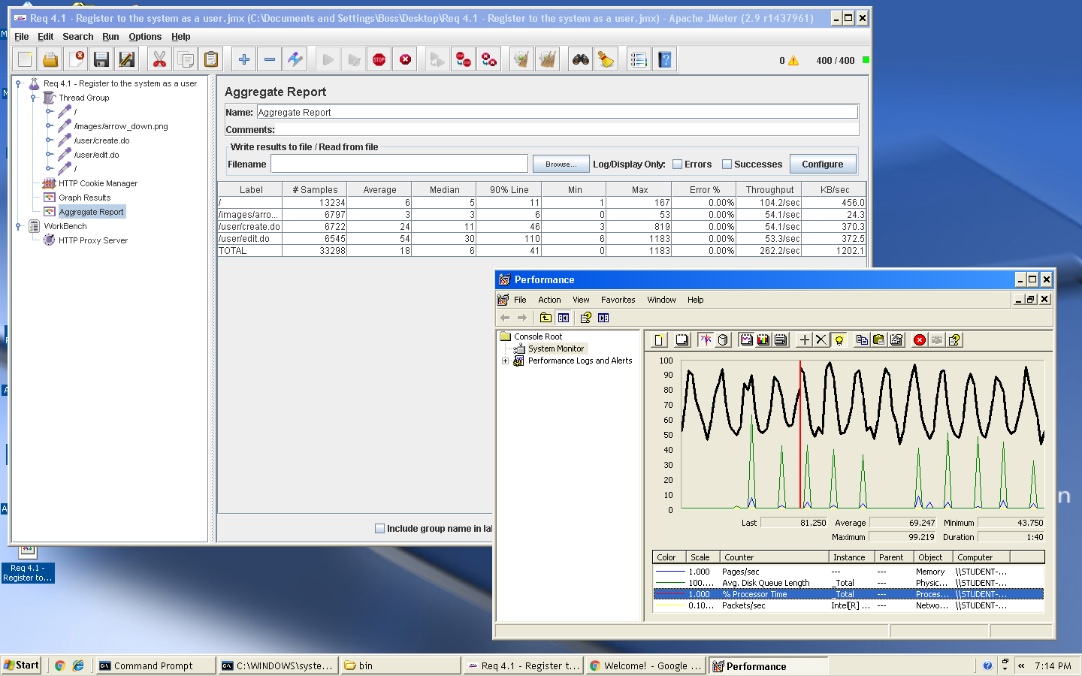

Ilustración – RF 4.1 (400-1-25)

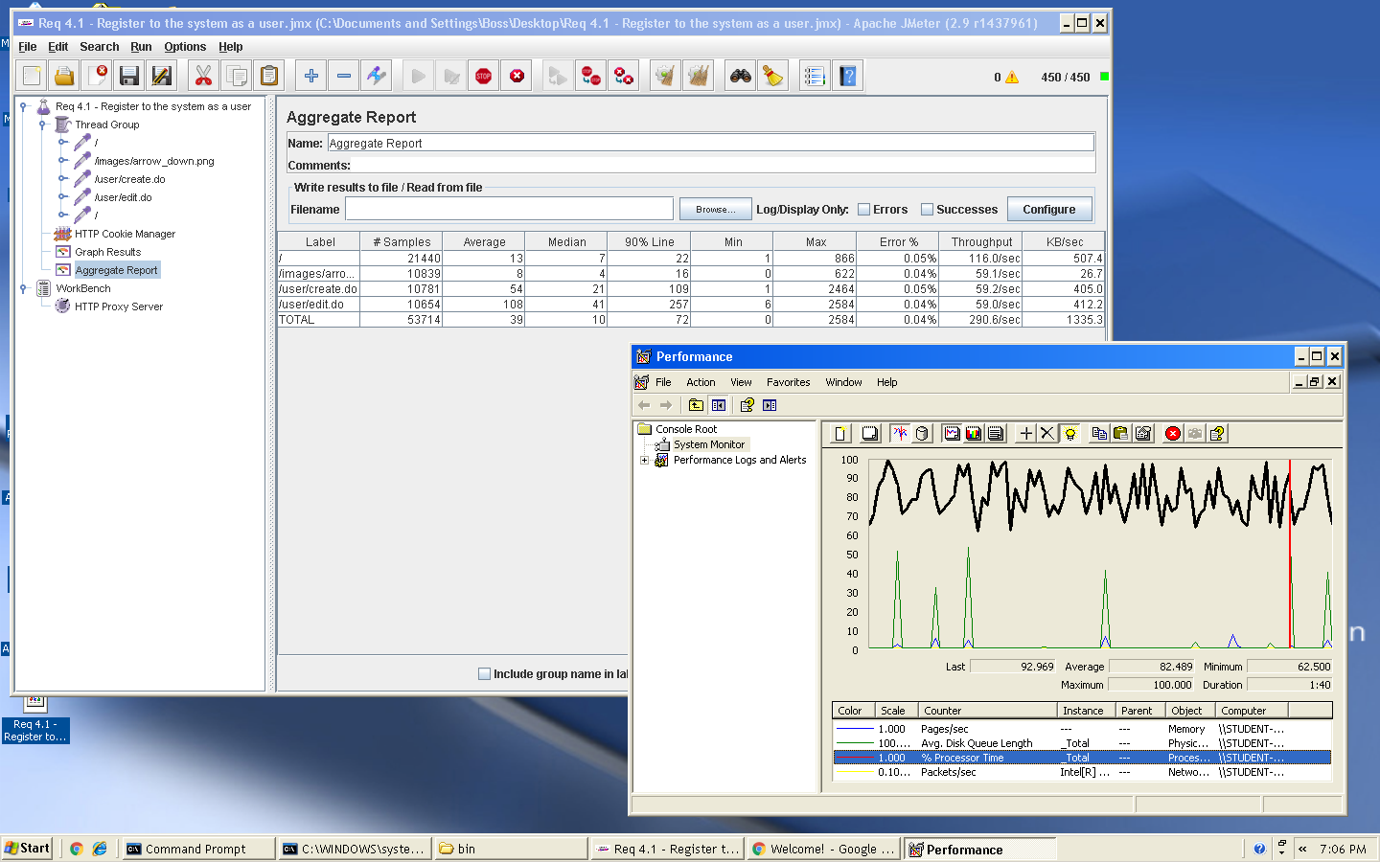

Ilustración – RF 4.1 (450-1-25) FAIL

## Requisito funcional 4.2

|  |  |
| --- | --- |
| Requisito funcional 4.2 | |
| Requisito | An actor who is not authenticated must be able to list the newspapers that are published and browse their articles. |
| Equipo utilizado | 5 |
| Conclusiones | El límite de usuarios que soporta este caso de uso de forma concurrente es de 140 usuarios. A partir el este número de usuarios, el tiempo de respuesta (90% line) es superior a 3 segundos. |

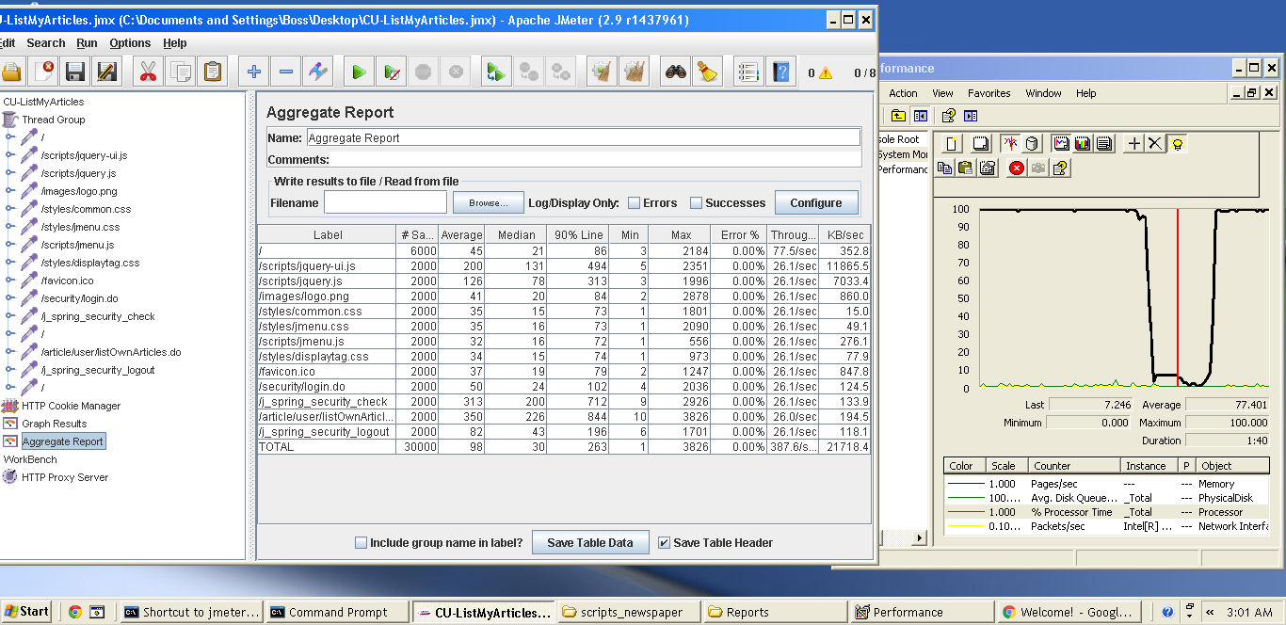

Ilustración - RF 4.2 (80-1-25)

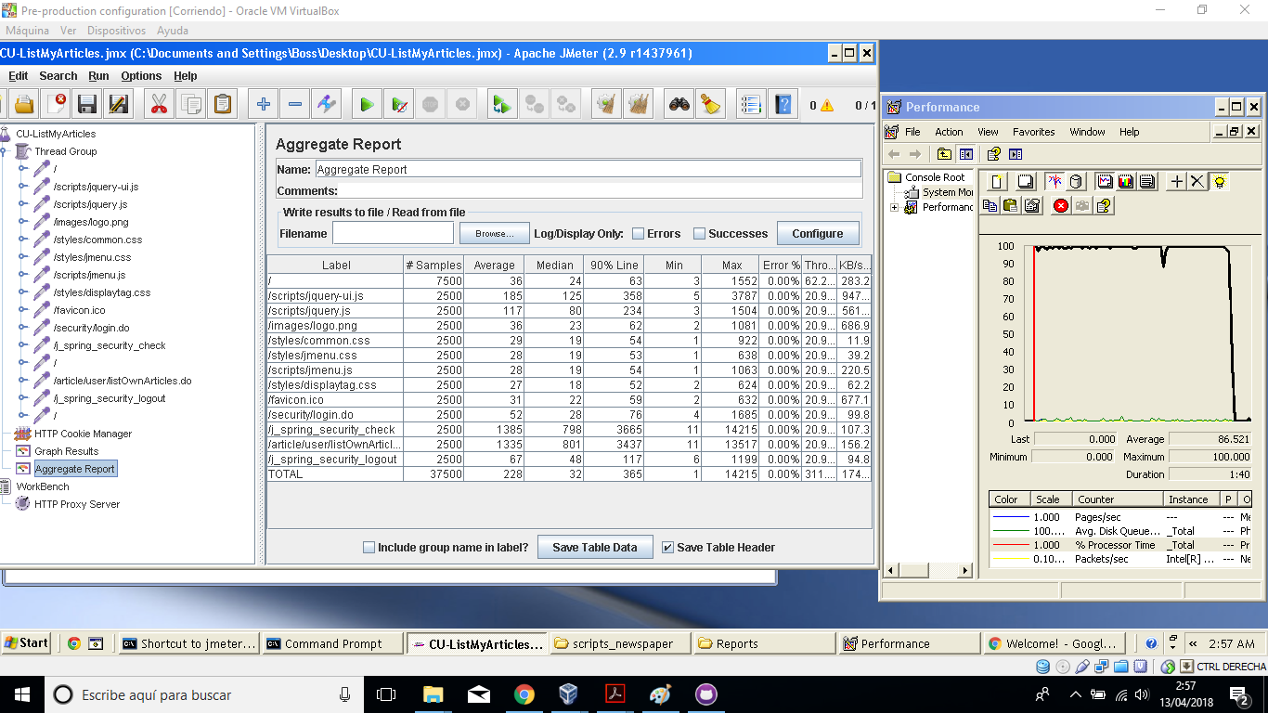

Ilustración - RF 4.2 (100-1-25)

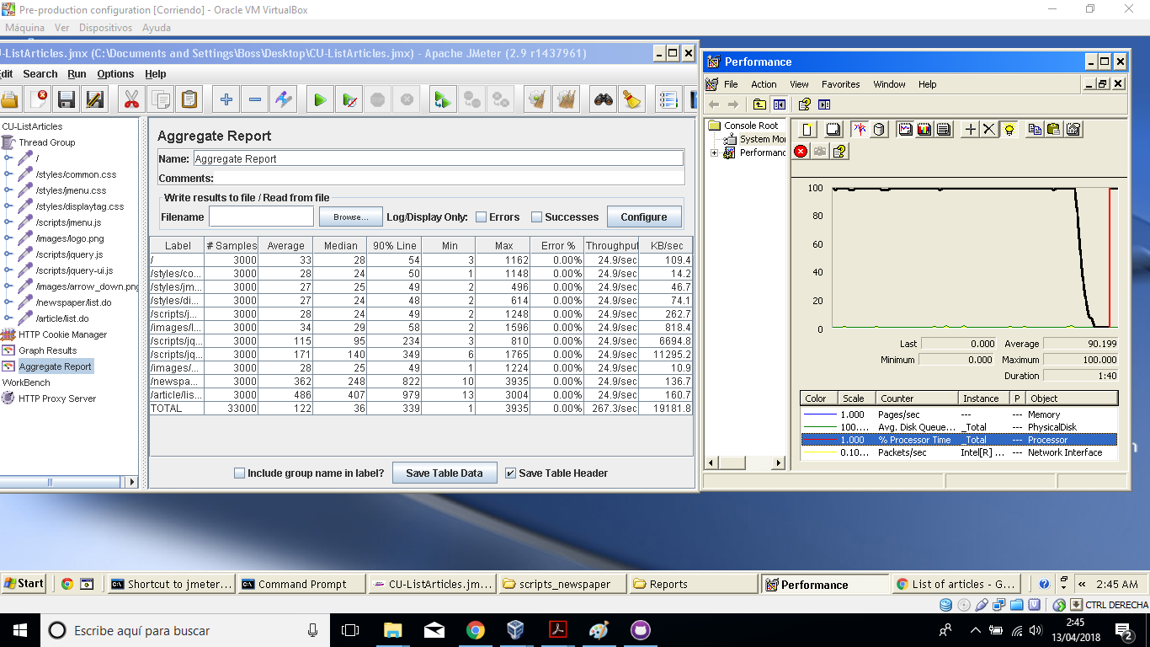

Ilustración - RF 4.2 (120-1-25)

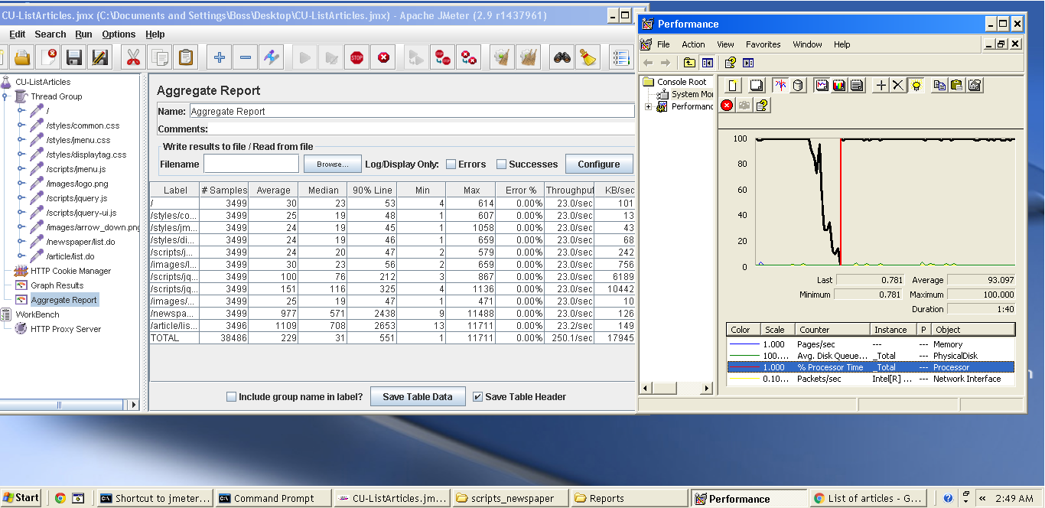

Ilustración - RF 4.2 (140-1-25)

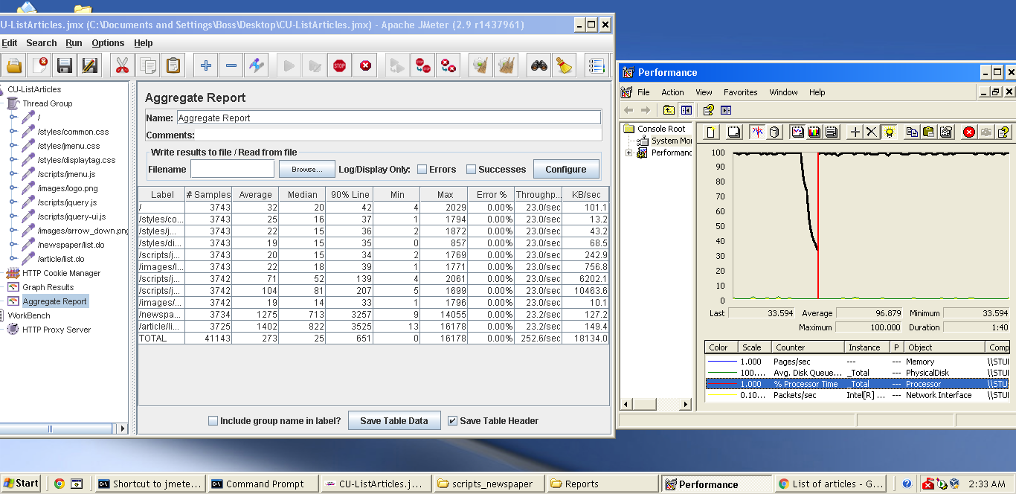

Ilustración - RF 4.2 (150-1-25)

## Requisito funcional 4.3

|  |  |
| --- | --- |
| Requisito funcional 4.3 | |
| Requisito | An actor who is not authenticated must be able to list the users of the system and display their profiles, which must include their personal data and the list of articles that they have written as long as they are published in a newspaper. |
| Equipo utilizado | 3 |
| Conclusiones | El límite de usuarios que soporta este caso de uso de forma concurrente es de 400 usuarios. |

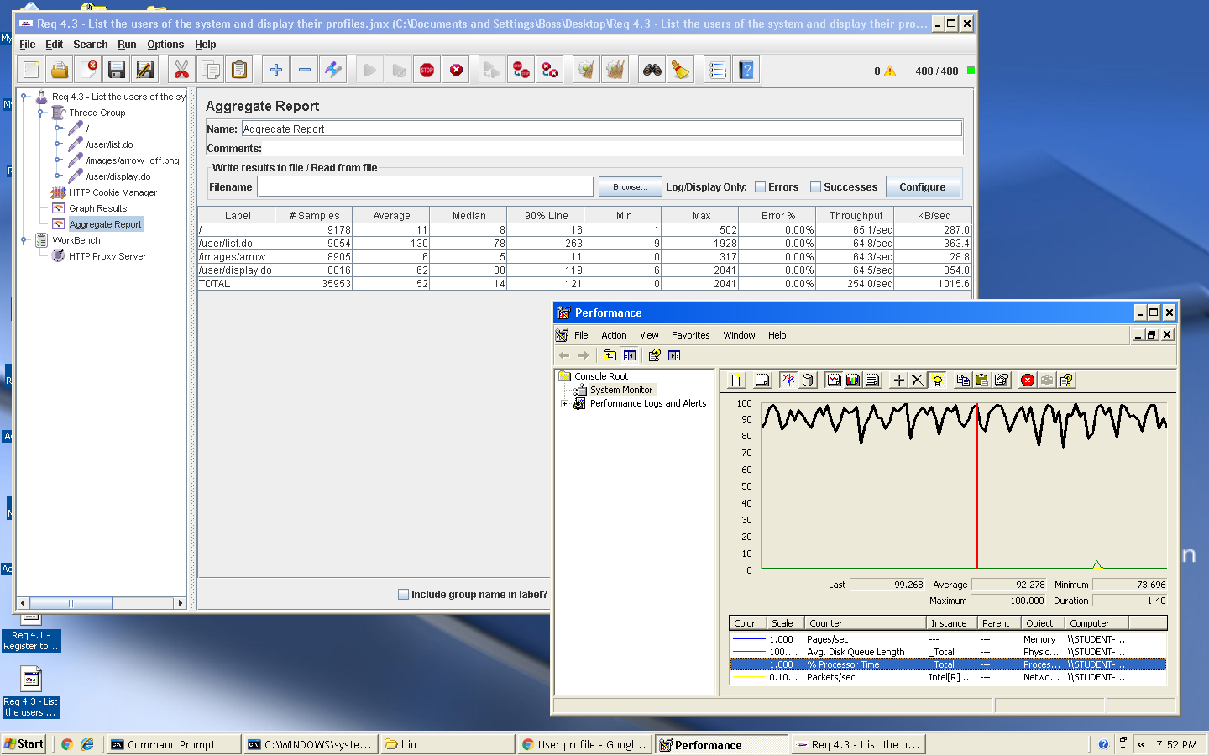

Ilustración - RF 4.3 (400-1-25)

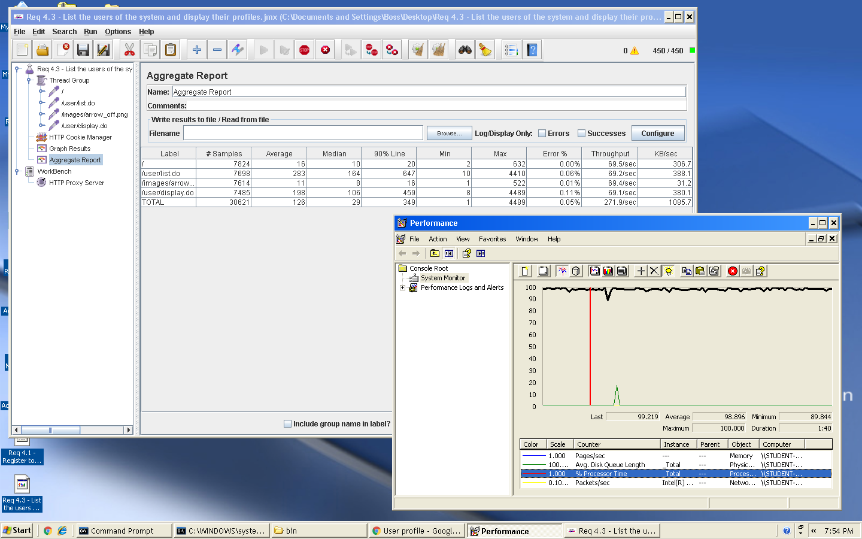

Ilustración - RF 4.3 (450-1-25) FAIL

## Requisito funcional 4.4

|  |  |
| --- | --- |
| Requisito funcional 4.4 | |
| Requisito | An actor who is not authenticated must be able to search for a published article using a single key word that must appear somewhere in its title, summary, or body. |
| Equipo utilizado | 5 |
| Conclusiones | El límite de usuarios que soporta este caso de uso de forma concurrente es de 160 usuarios. A partir el este número de usuarios, el tiempo de respuesta (90% line) es superior a 2 segundos (muy cercano a 3 segundos) |

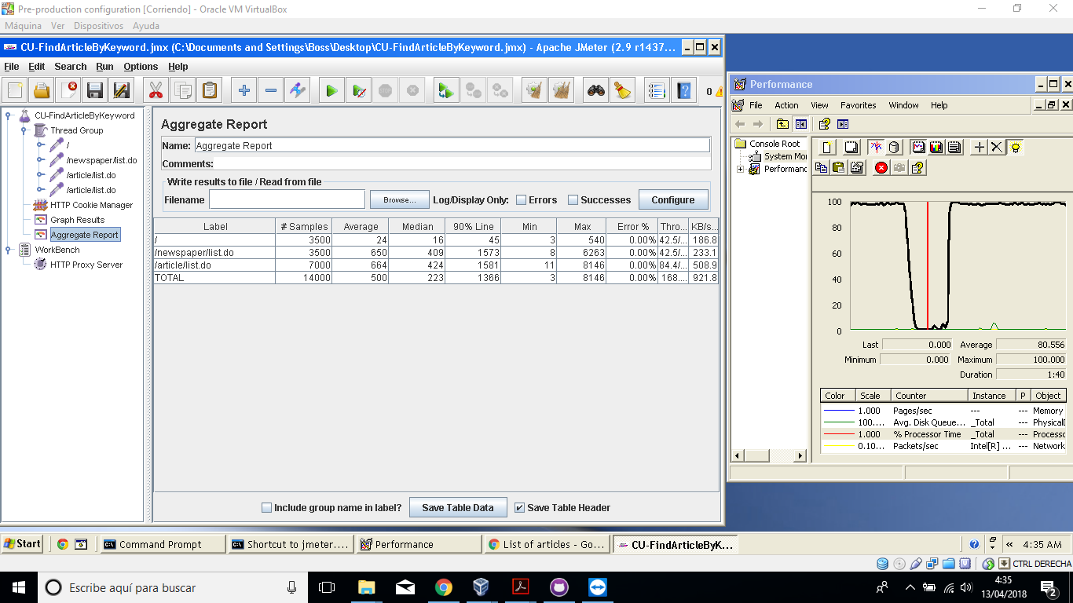

Ilustración - RF 4.4 (140-1-25)

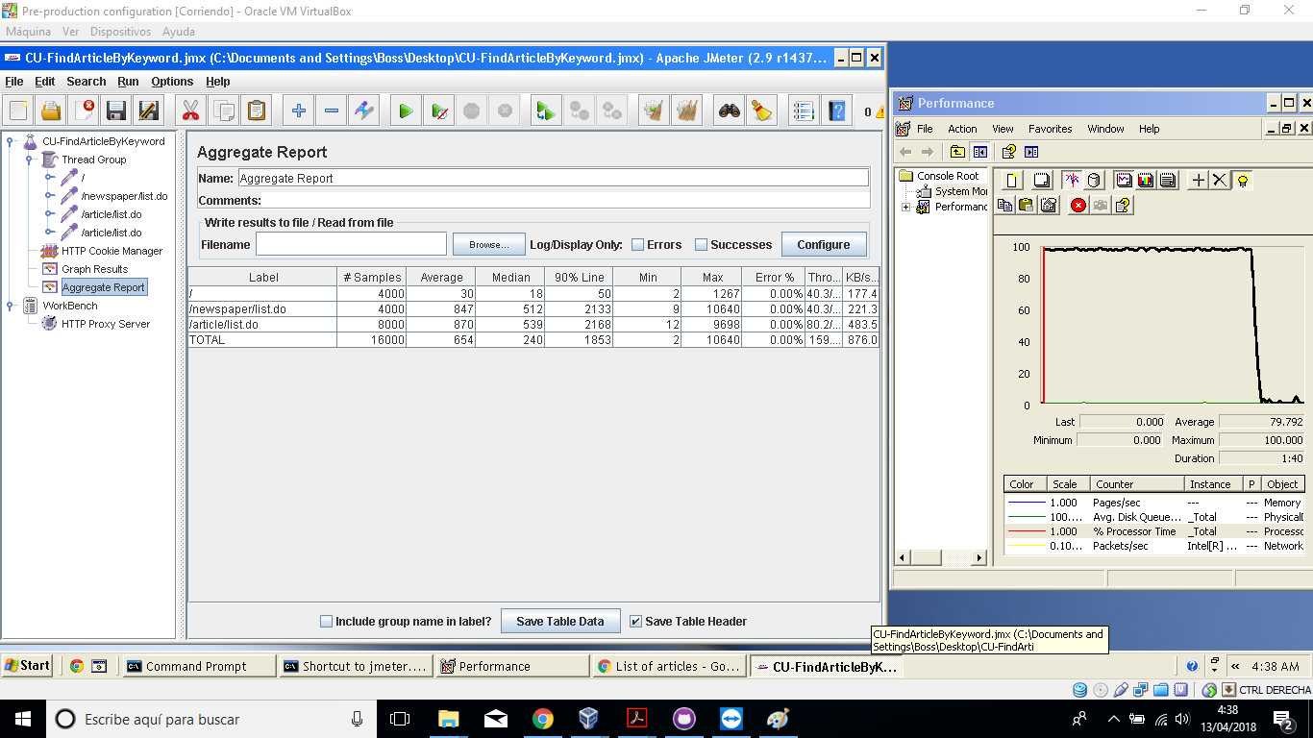

Ilustración - RF 4.4 (160-1-25)

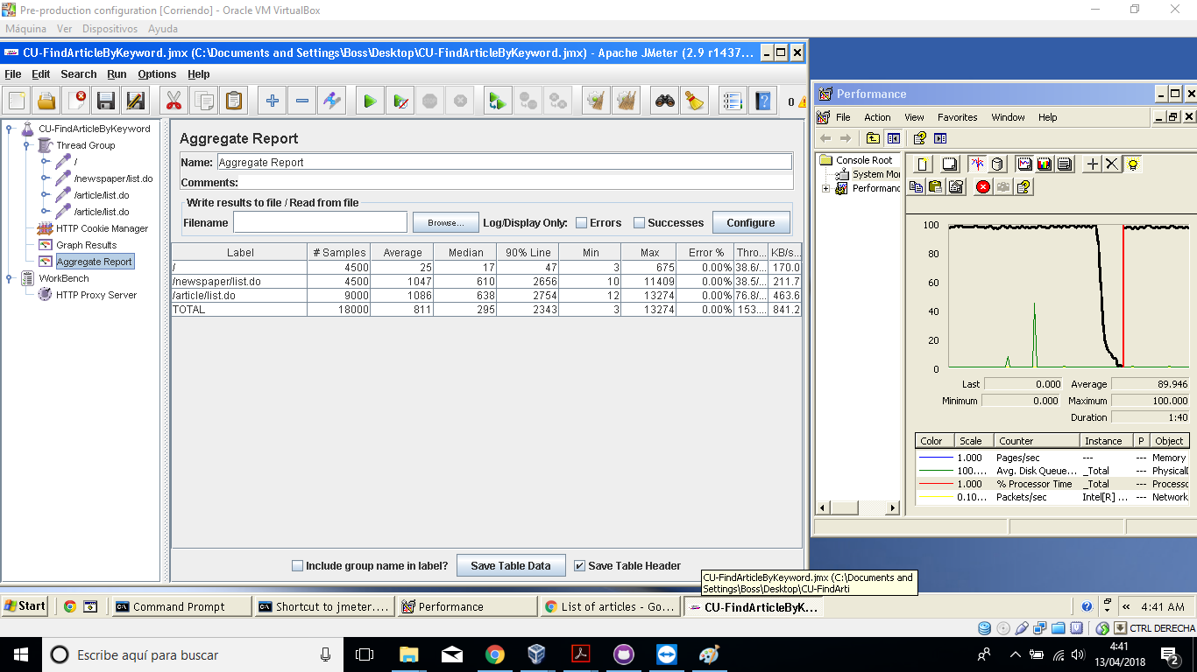

Ilustración - RF 4.4 (180-1-25)

## Requisito funcional 4.5

|  |  |
| --- | --- |
| Requisito funcional 4.5 | |
| Requisito | An actor who is not authenticated must be able to search for a published newspaper using a single keyword that must appear somewhere in its title or its description. |
| Equipo utilizado | 4 |
| Conclusiones | El límite de usuarios que soporta este caso de uso de forma concurrente es de 150 usuarios. A partir el este número de usuarios, aparecen errores. |

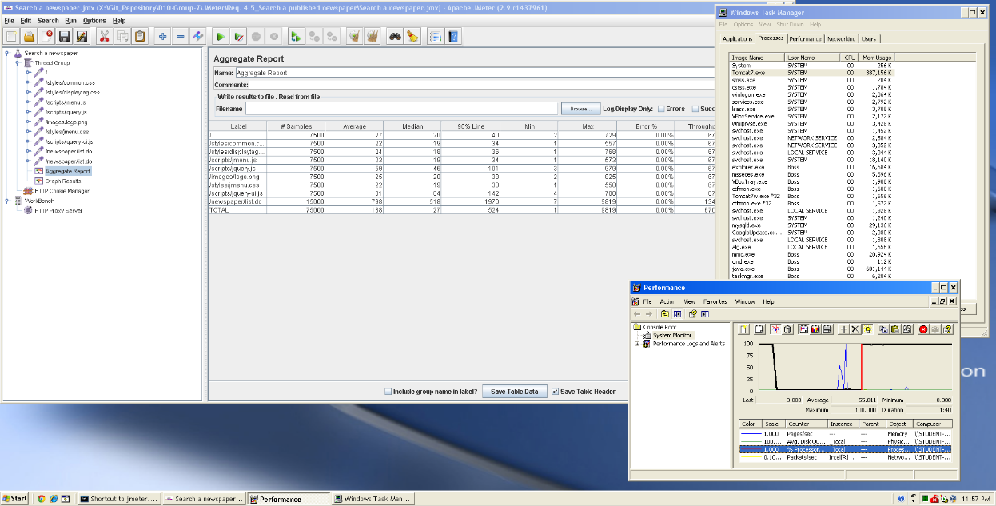

Ilustración - RF 4.5 (150-1-50)

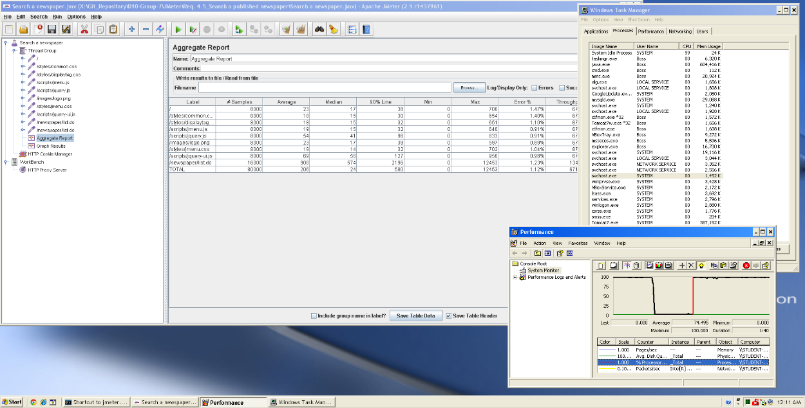

Ilustración - RF 4.5 (160-1-50)

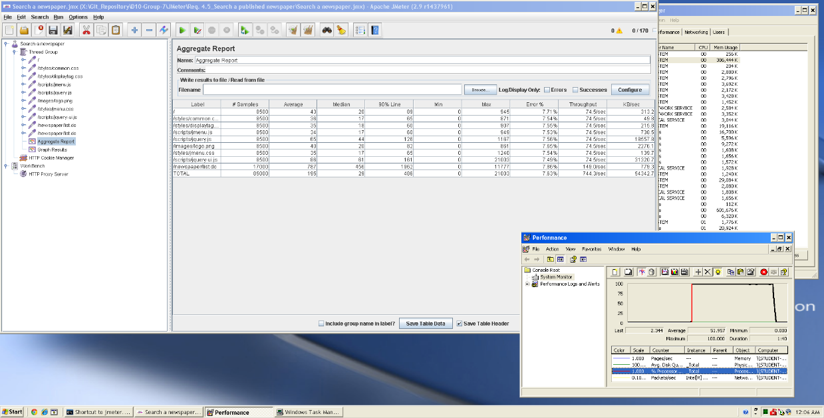

Ilustración - RF 4.5 (170-1-50)

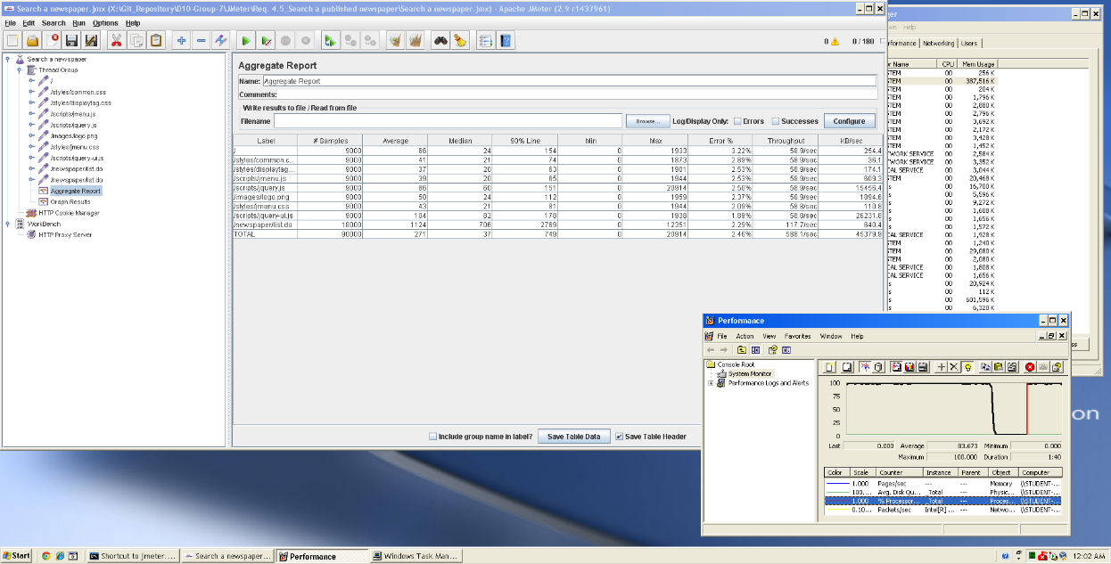

Ilustración - RF 4.5 (180-1-50)

## Requisito funcional 5.1

|  |  |
| --- | --- |
| Requisito funcional 5.1 | |
| Requisito | An actor who is authenticated must be able to do the same as an actor who is not authenticated, but register to the system. |
| Equipo utilizado | No aplica |
| Conclusiones | Se engloba en el resto de casos de uso realizados. |

## Requisito funcional 6.1

|  |  |
| --- | --- |
| Requisito funcional 6.1 | |
| Requisito | An actor who is authenticated as a user must be able to create a newspaper. A user who has created a newspaper is commonly referred to as a publisher. |
| Equipo utilizado | 5 |
| Conclusiones | El límite de usuarios que soporta este caso de uso de forma concurrente es de 30 usuarios. A partir de este número de usuarios, el tiempo de respuesta (90% line) es superior a 3 segundos. |

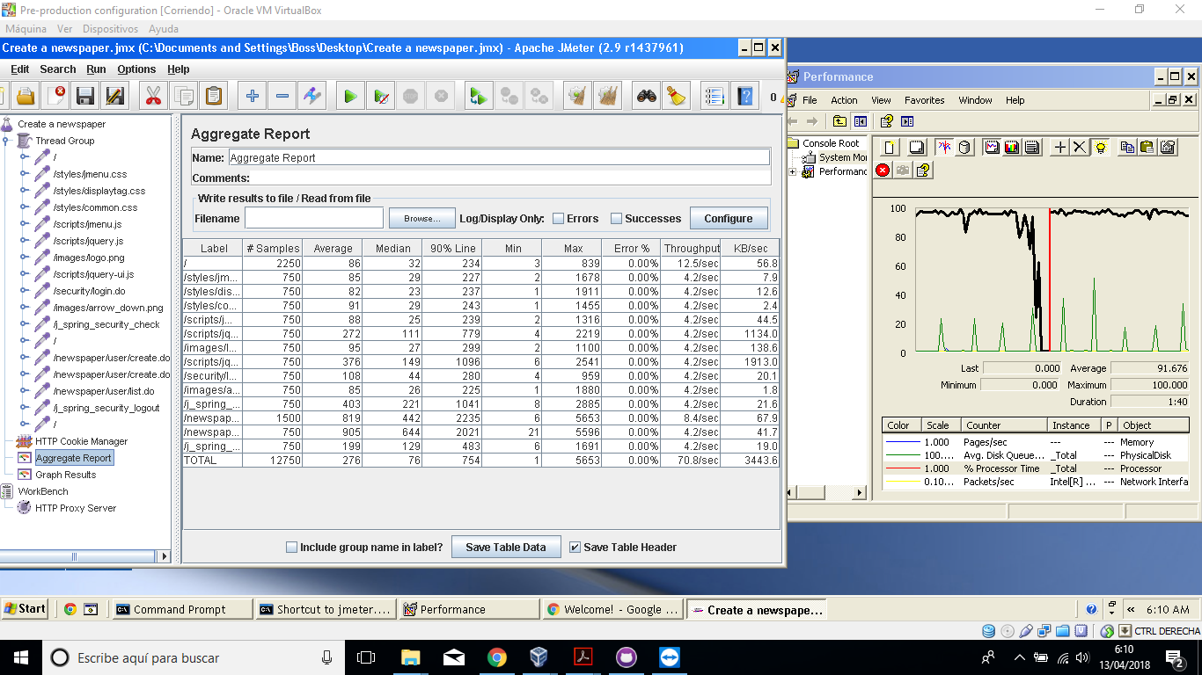

Ilustración - RF 6.1 (30-1-25)

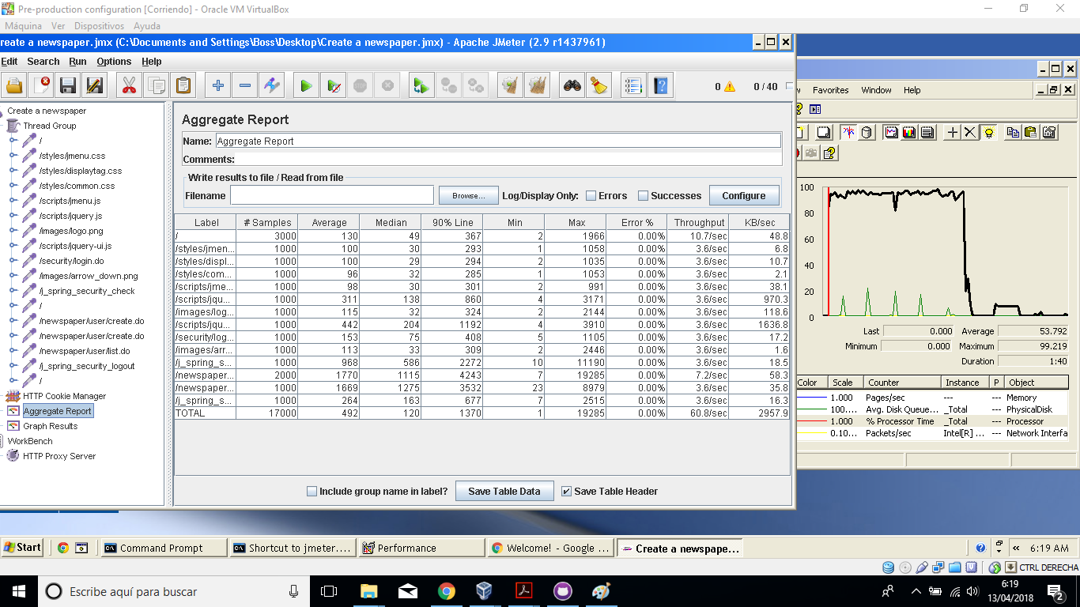

Ilustración - RF 6.1 (40-1-25)

## Requisito funcional 6.2

|  |  |
| --- | --- |
| Requisito funcional 6.2 | |
| Requisito | An actor who is authenticated as a user must be able to publish a newspaper that he or she’s created. Note that no newspaper can be published until each of the articles of which it is composed is saved in final mode. |
| Equipo utilizado | 5 |
| Conclusiones | El límite de usuarios que soporta este caso de uso de forma concurrente es de 80 usuarios. |

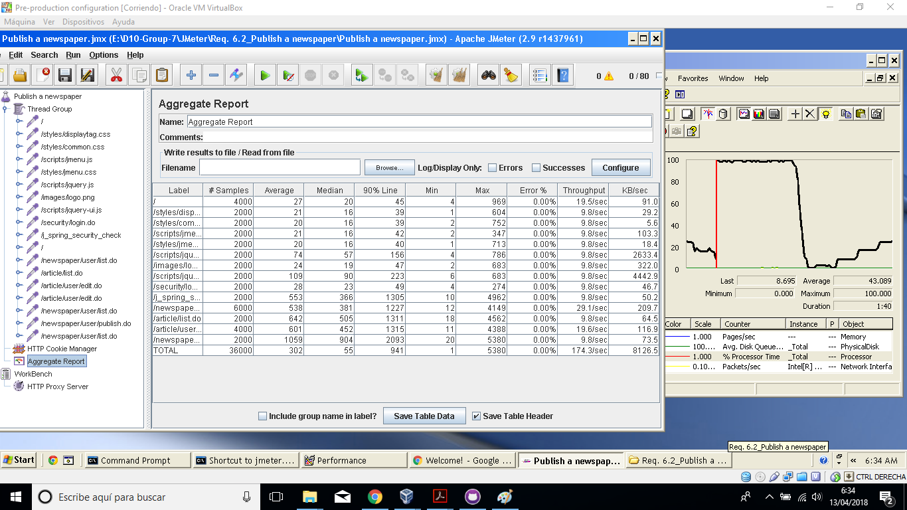

Ilustración - RF 6.2 (80-1-25)

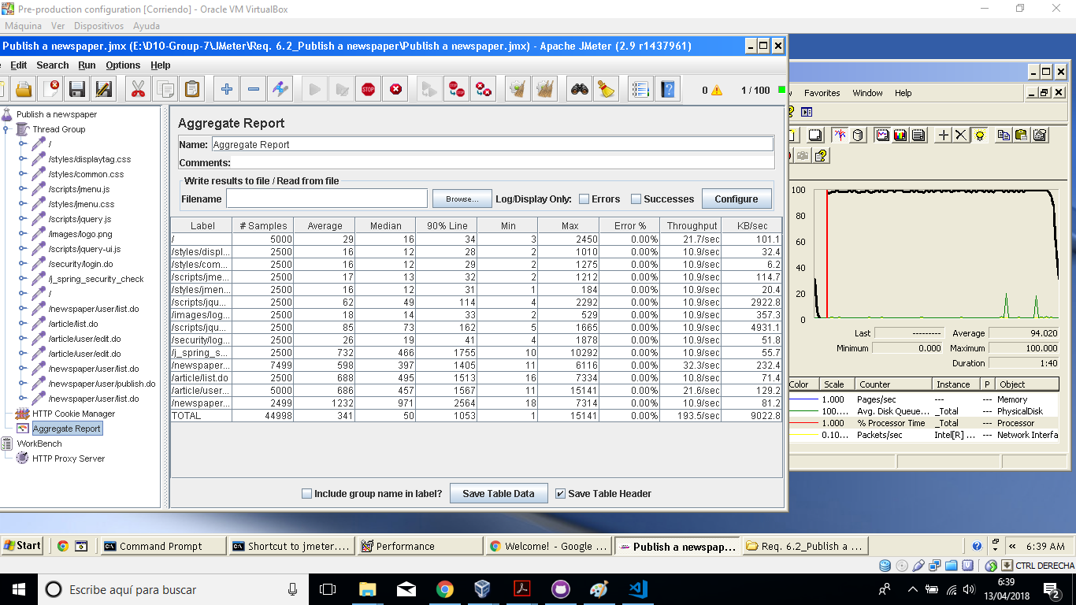

Ilustración - RF 6.2 (100-1-25)

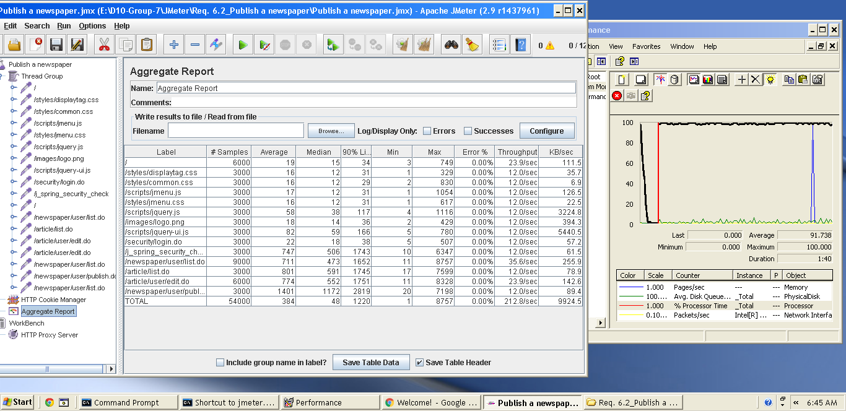

Ilustración - RF 6.2 (120-1-25)

## Requisito funcional 6.3

|  |  |
| --- | --- |
| Requisito funcional 6.3 | |
| Requisito | An actor who is authenticated as a user must be able to write an article and attach it to any newspaper that has not been published, yet. Note that article may be saved in draft mode, which allows to modify them later, or final model, which freezes them forever. |
| Equipo utilizado | 5 |
| Conclusiones | El límite de usuarios que soporta este caso de uso de forma concurrente es de 60 usuarios, tanto el caso de uso 6.3.1 como el 6.3.2. A partir el este número de usuarios, el tiempo de respuesta (90% line) es superior a 3 segundos. |

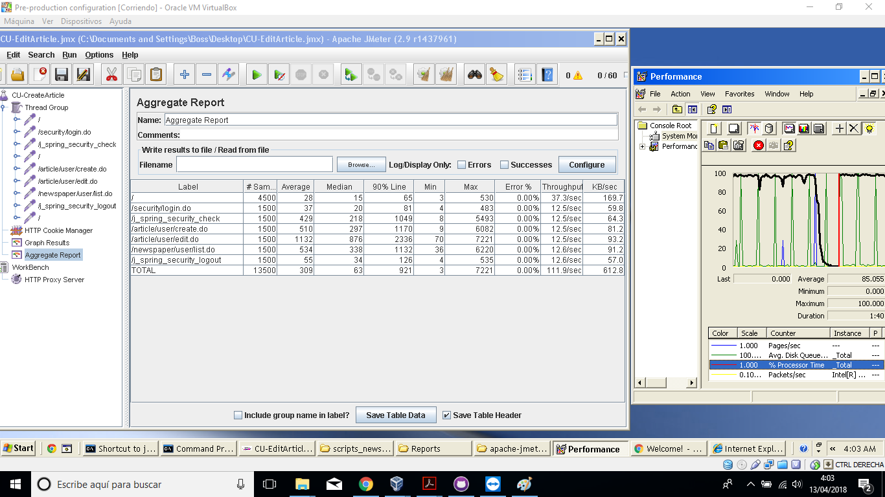

Ilustración - RF 6.3.1 – Create article (60-1-25)

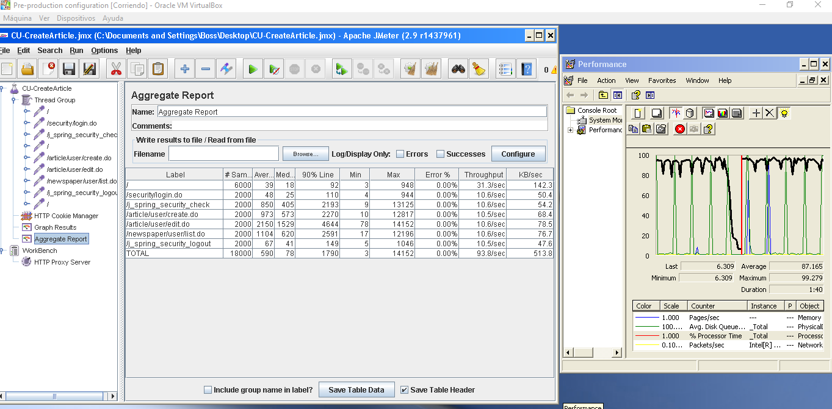

Ilustración - RF 6.3.1 – Create article (80-1-25)

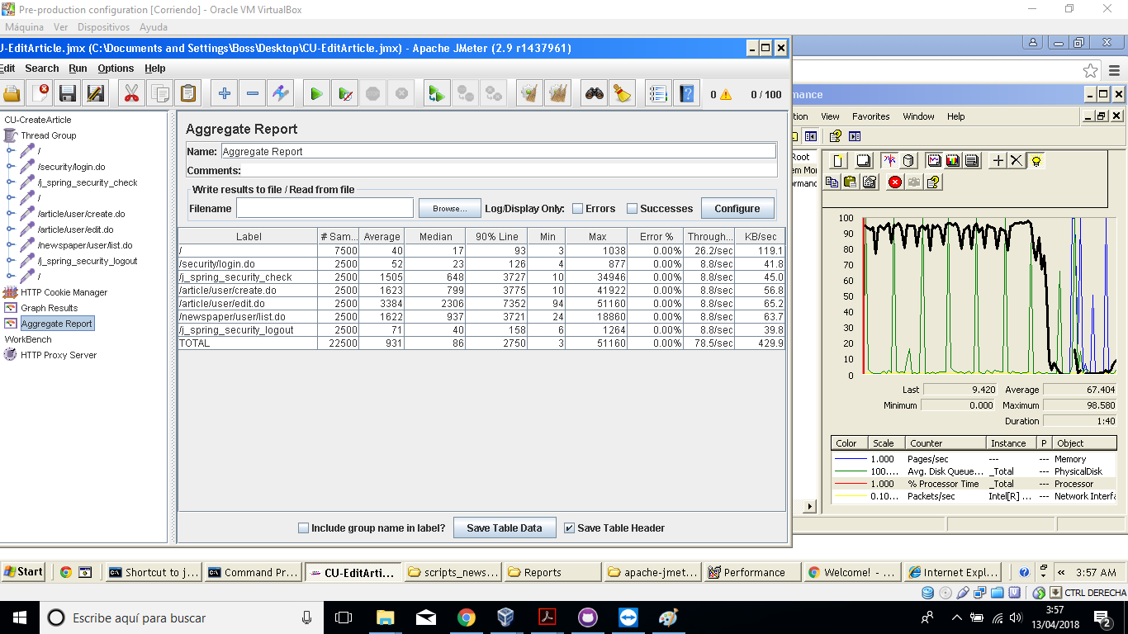

Ilustración - RF 6.3.1 – Create article (100-1-25)

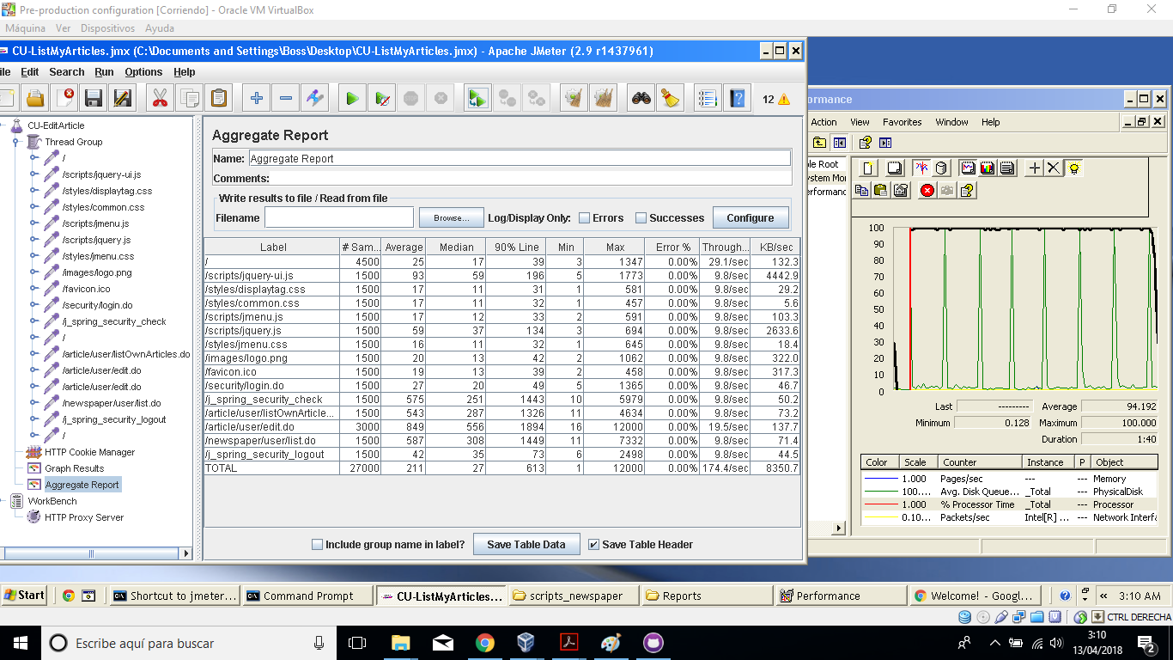

Ilustración - RF 6.3.2 – Edit article (60-1-25)

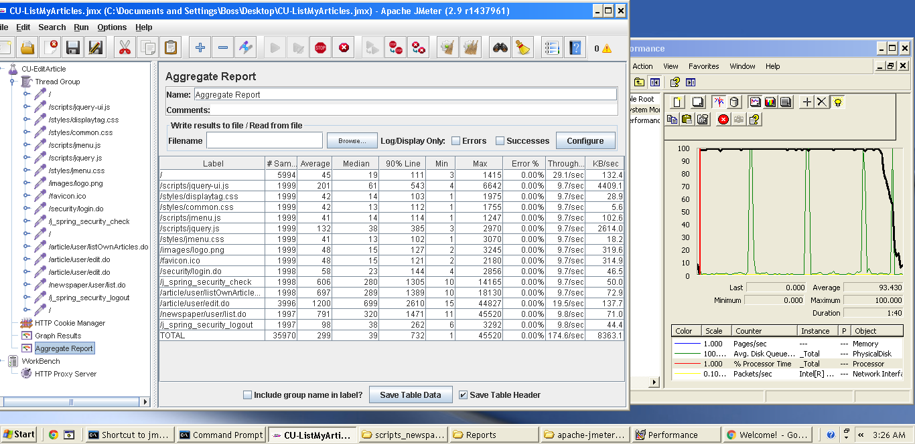

Ilustración - RF 6.3.2 – Edit article (80-1-25)

## Requisito funcional 7.1

|  |  |
| --- | --- |
| Requisito funcional 7.1 | |
| Requisito | An actor who is authenticated as an administrator must be able to remove an article that he or she thinks is inappropriate. |
| Equipo utilizado | 5 |
| Conclusiones | El límite de usuarios que soporta este caso de uso de forma concurrente es de 110 usuarios. A partir el este número de usuarios, el tiempo de respuesta (90% line) es muy cercano a 3 segundos. |

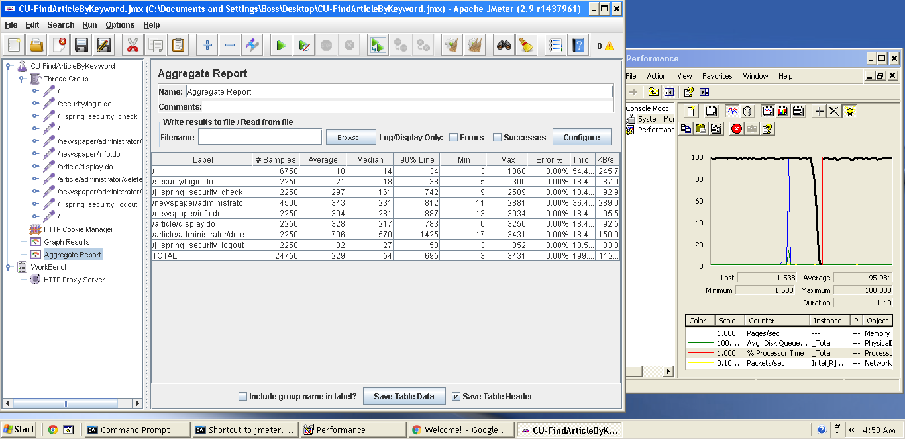

Ilustración - RF 7.1 (90-1-25)

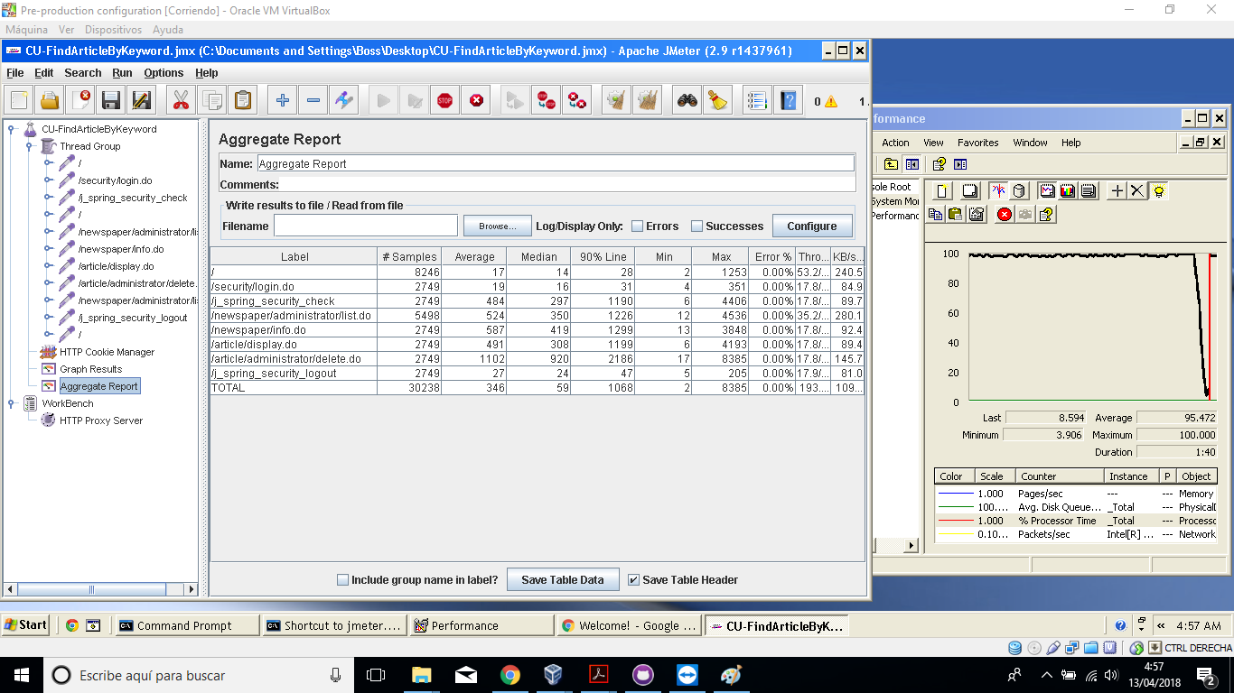

Ilustración - RF 7.1 (110-1-25)

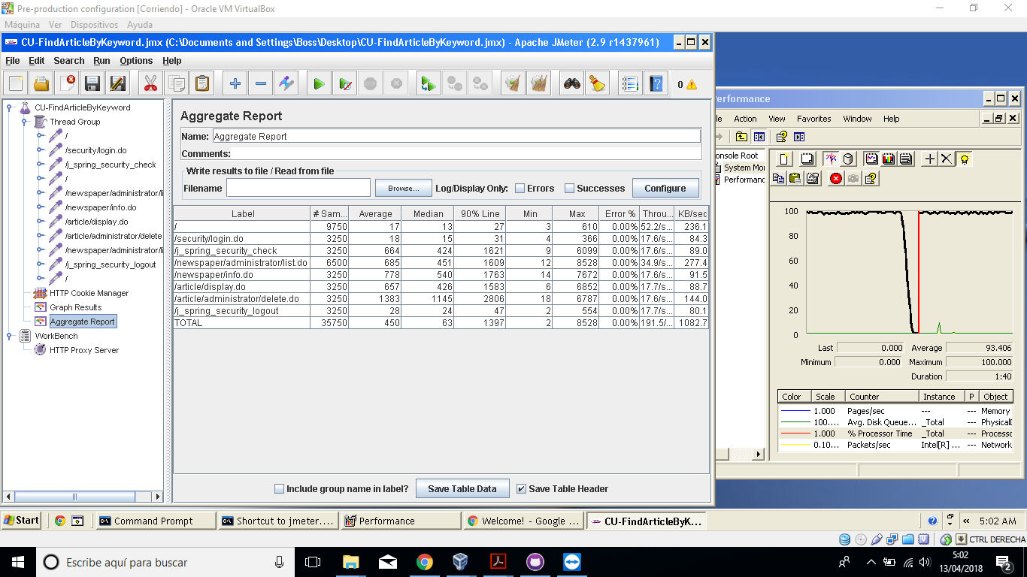

Ilustración - RF 7.1 (130-1-25)

## Requisito funcional 7.2

|  |  |
| --- | --- |
| Requisito funcional 7.2 | |
| Requisito | An actor who is authenticated as an administrator must be able to remove a newspaper that he or she thinks is inappropriate. Removing a newspaper implies removing all of the articles of which it is composed. |
| Equipo utilizado | 4 |
| Conclusiones | El límite de usuarios que soporta este caso de uso de forma concurrente es de 200. A partir el este número, se produce en el procesador un cuello de botella, llegando al límite. |

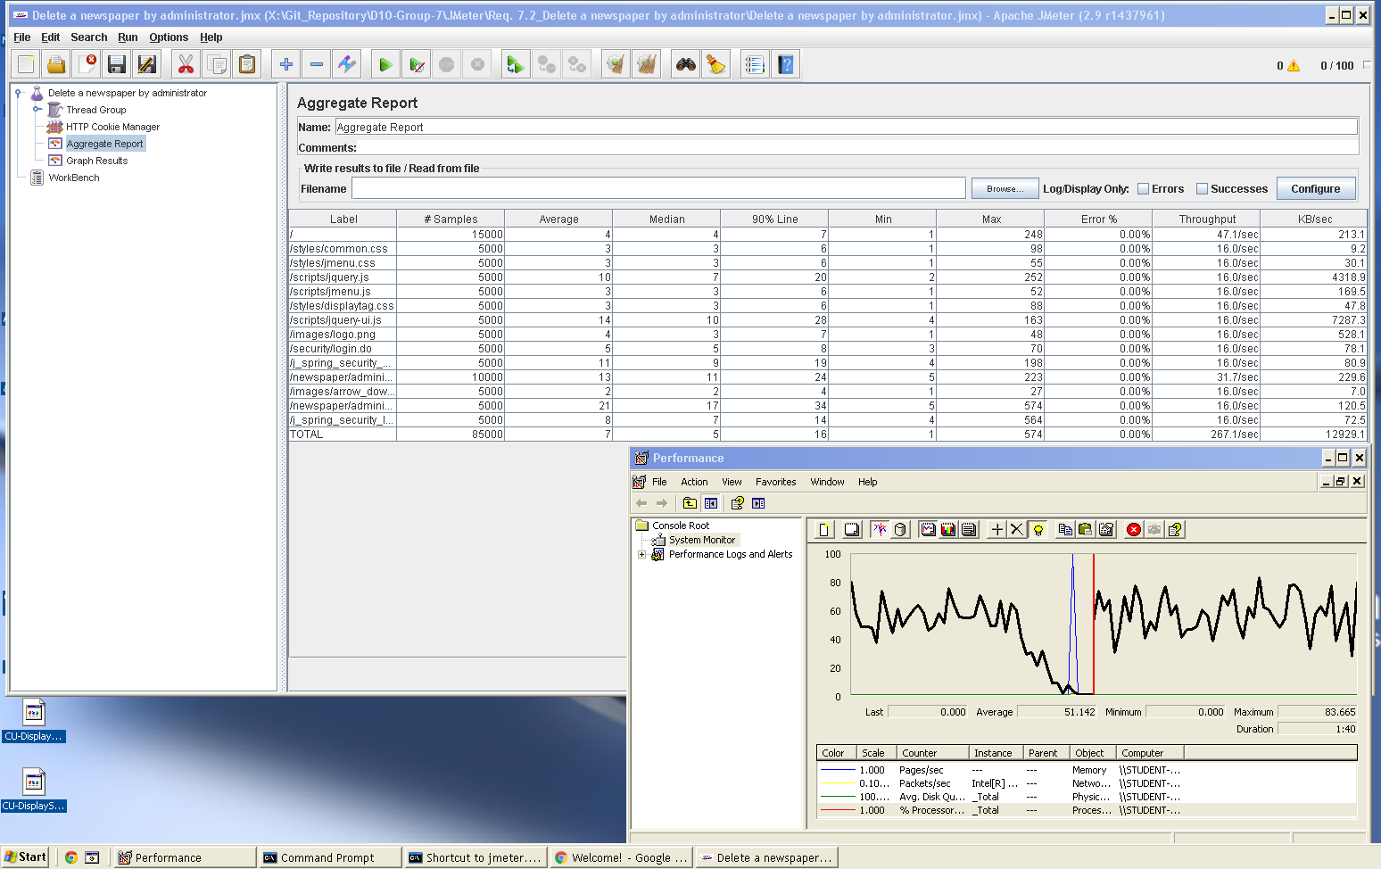

Ilustración - RF 7.2 (100-1-50

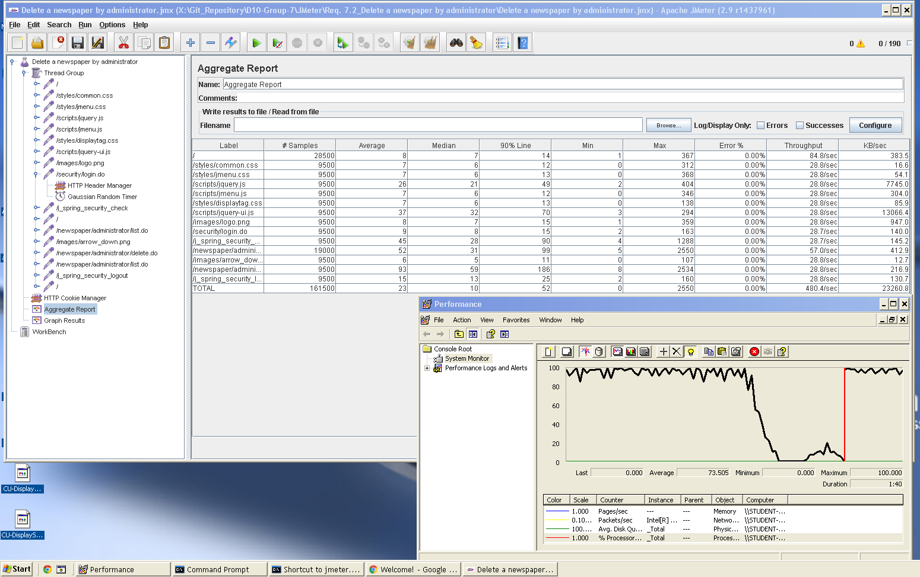

Ilustración - RF 7.2 (190-1-50)

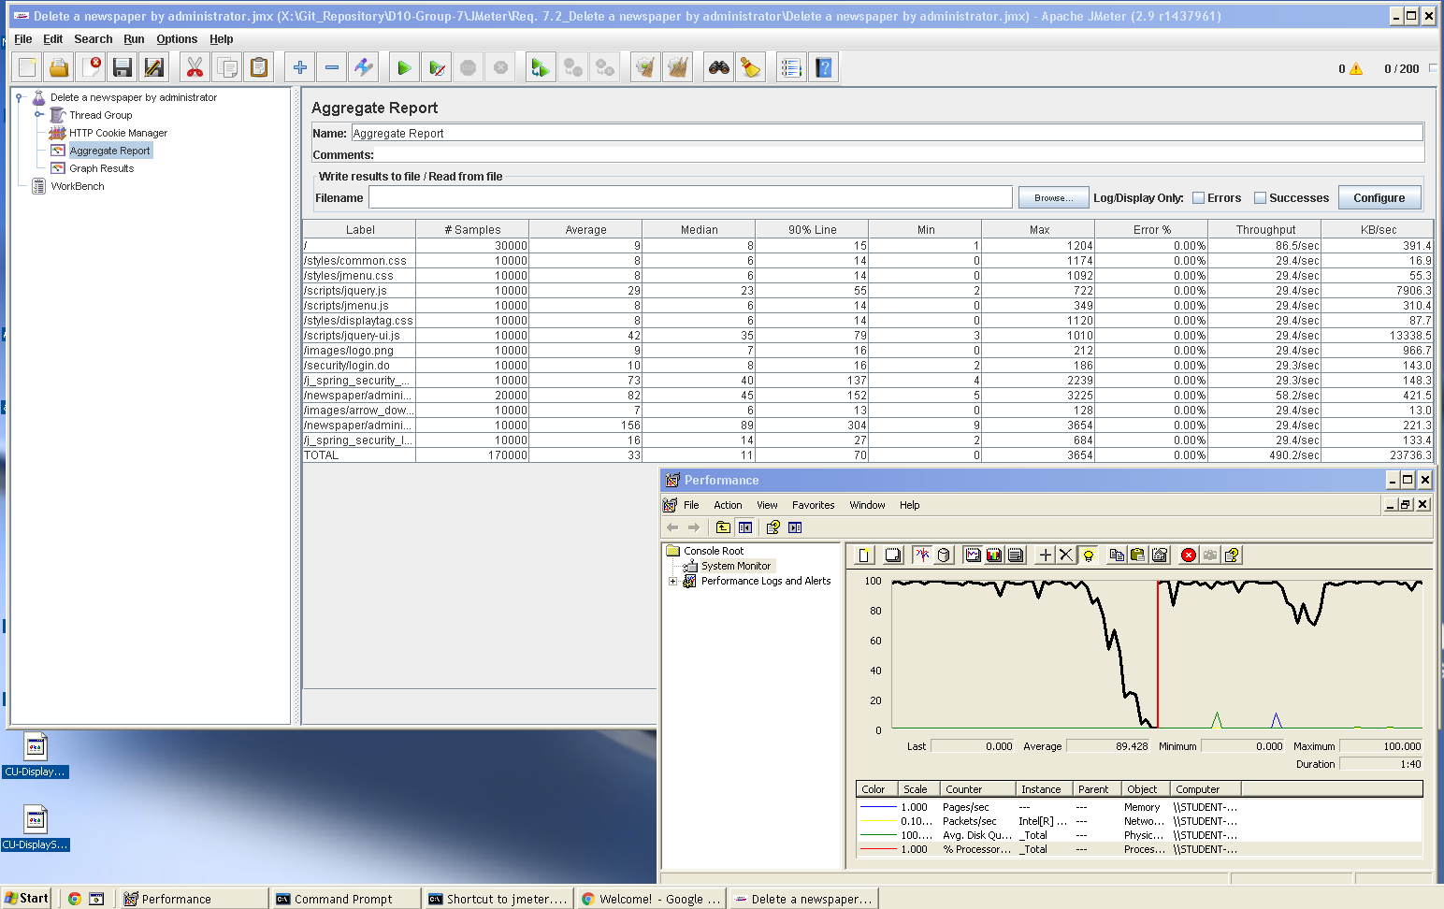

Ilustración - RF 7.2 (200-1-50)

## Requisito funcional 7.3, 17.6 y 24.1

|  |  |
| --- | --- |
| Requisito funcional 7.3, 17.6 y 24.1 | |
| Requisito 17.6 | An actor who is authenticated as an administrator must be able to: display a dashboard with the following information:  **· The average and the standard deviation of articles written by**  **writer.**  **· The average and the standard deviation of articles per newspaper.**  **· The newspapers that have at least 10% more articles than the**  **average.**  **· The newspapers that have at least 10% fewer articles than the**  **average.**  **· The ratio of users who have ever created a newspaper.**  **· The ratio of users who have ever written an article.** |
| Requisito 17.6 | An actor who is authenticated as an administrator must be able to display a dashboard with the following information:  **·** **The average number of follow-ups per article.**  **· The average number of follow-ups per article up to one week**  **after the corresponding newspaper’s been published.**  **· The average number of follow-ups per article up to two weeks**  **after the corresponding newspaper’s been published.**  **· The average and the standard deviation of the number of chirps**  **per user.**  **· The ratio of users who have posted above 75% the average**  **number of chirps per user** |
| Requisito 24.1 | An actor who is authenticated as an administrator must be able to: Display a dashboard with the following information:  **· The ratio of public versus private newspapers.**  **· The average number of articles per private newspapers.**  **· The average number of articles per public newspapers.**  **· The ratio of subscribers per private newspaper versus the total**  **number of customers.**  **· The average ratio of private versus public newspapers per**  **publisher.** |
| Equipo utilizado | 3 |
| Conclusiones | El límite de usuarios que soporta este caso de uso de forma concurrente es de 300 usuarios. A partir el este número de usuarios, comienza a aparecer errores. |

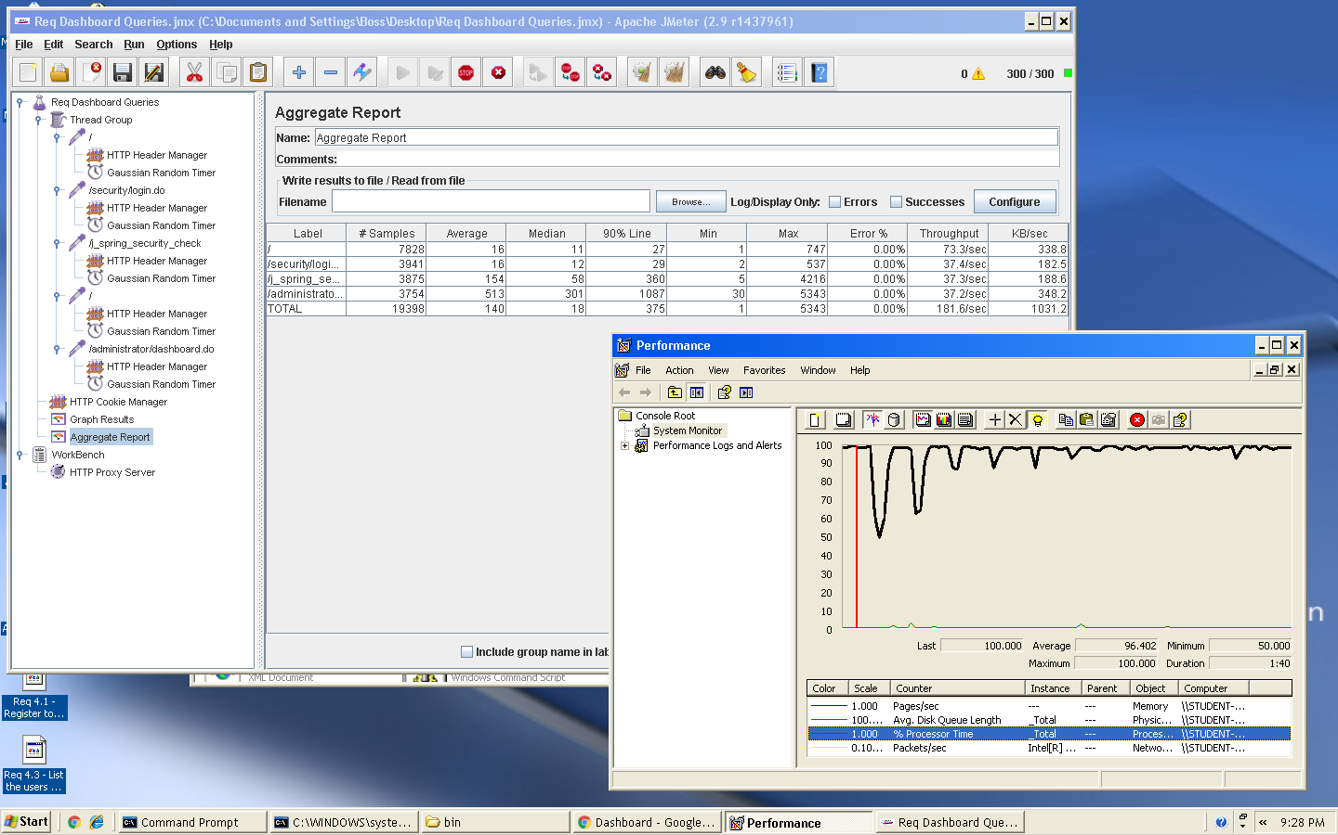

Ilustración - RF 7.3, 17.6 y 24.1 (300-1-25)

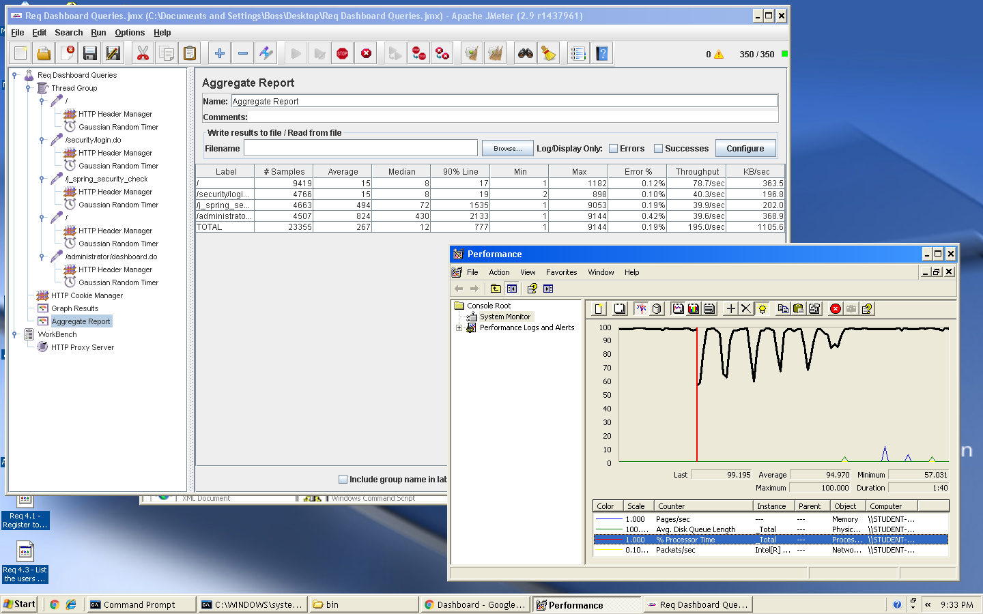

Ilustración - RF 7.3, 17.6 y 24.1 (350-1-25)

## Requisito funcional 16.1

|  |  |
| --- | --- |
| Requisito funcional 16.1 | |
| Requisito | An actor who is authenticated as a user must be able to post a chirp. Chirps may not be changed or deleted once they are posted. |
| Equipo utilizado | 1 |
| Conclusiones | El límite de usuarios que soporta este caso de uso de forma concurrente es de 30 usuarios. A partir el este número, se produce en el procesador un cuello de botella, llegando al límite. |

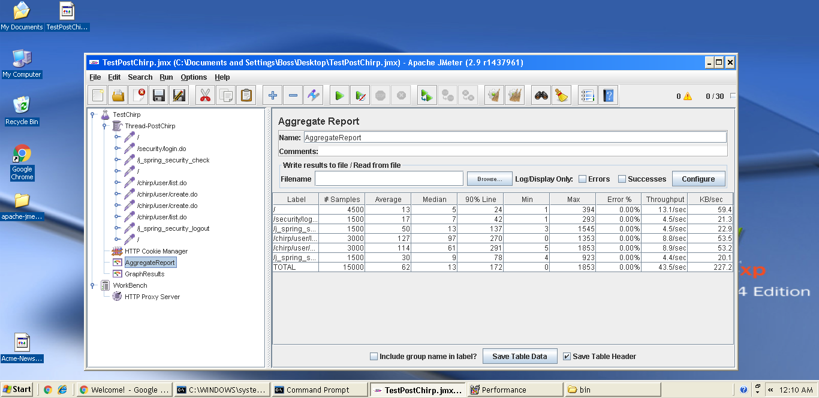

Ilustración - RF 16.1: Aggregate Report (30-1-50)

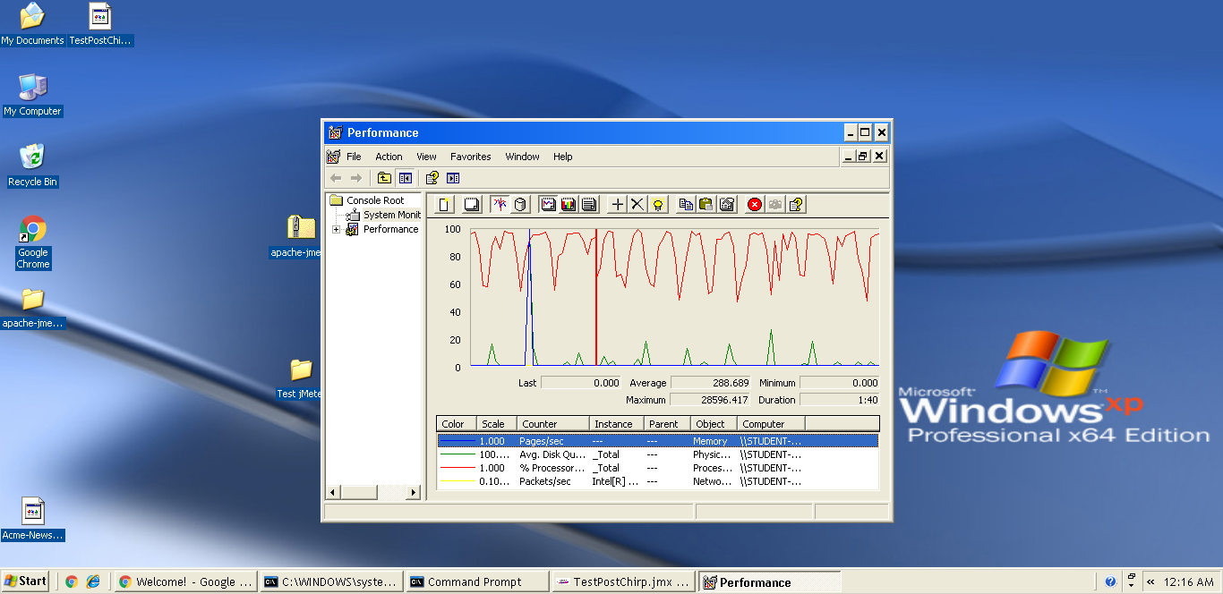

Ilustración - RF 16.1: Performance (30-1-50)

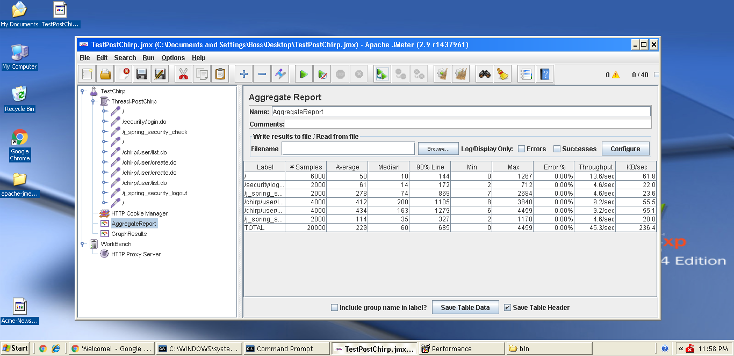

Ilustración - RF 16.1: Aggregate Report (40-1-50)

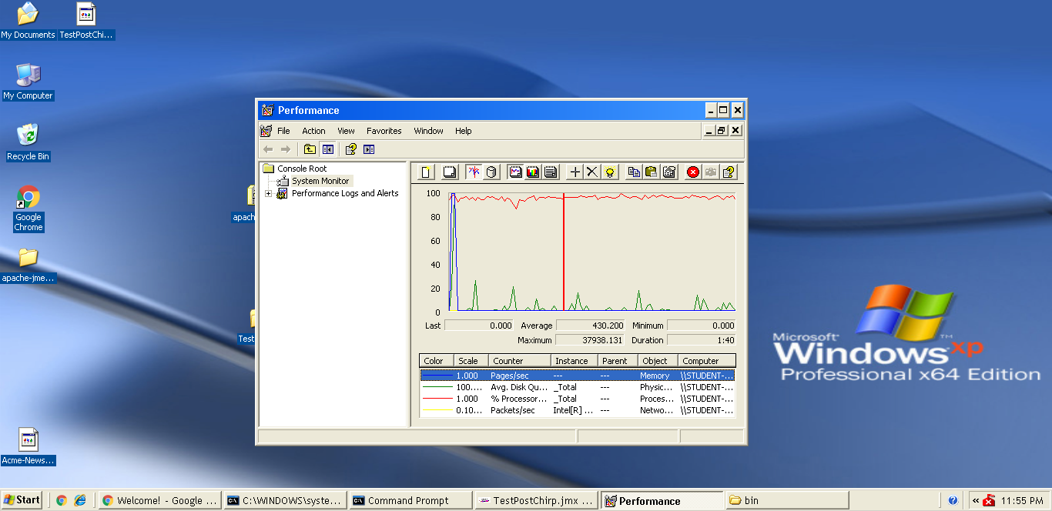

Ilustración - RF 16.1: Performance (40-1-50)

## Requisito funcional 16.2

|  |  |
| --- | --- |
| Requisito funcional 16.2 | |
| Requisito | An actor who is authenticated as a user must be able to follow or unfollow another user. |
| Equipo utilizado | 1 |
| Conclusiones | El límite de usuarios que soporta este caso de uso de forma concurrente es de 160 usuarios en ambos casos de uso (16.2.1 y 16.2.2). A partir el este número, se produce en el procesador un cuello de botella, llegando al límite. |

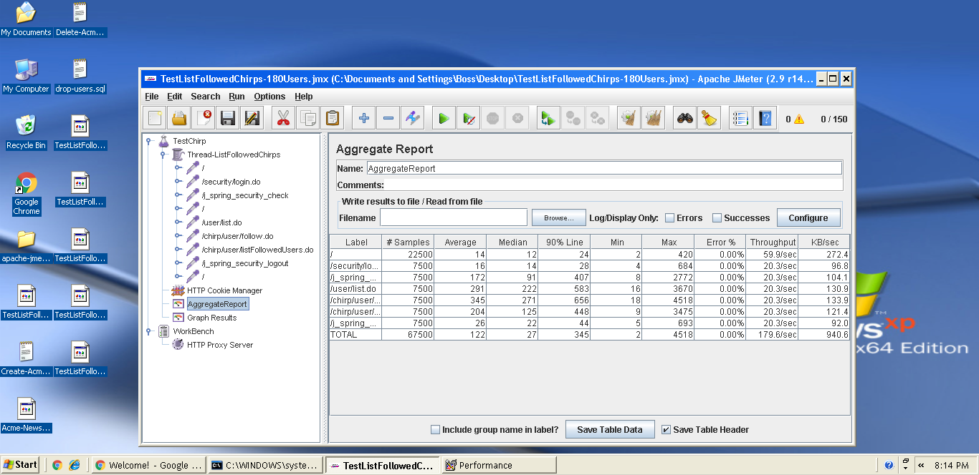

Ilustración - RF 16.2.1 Follow users – Aggregate Report (150-1-50)

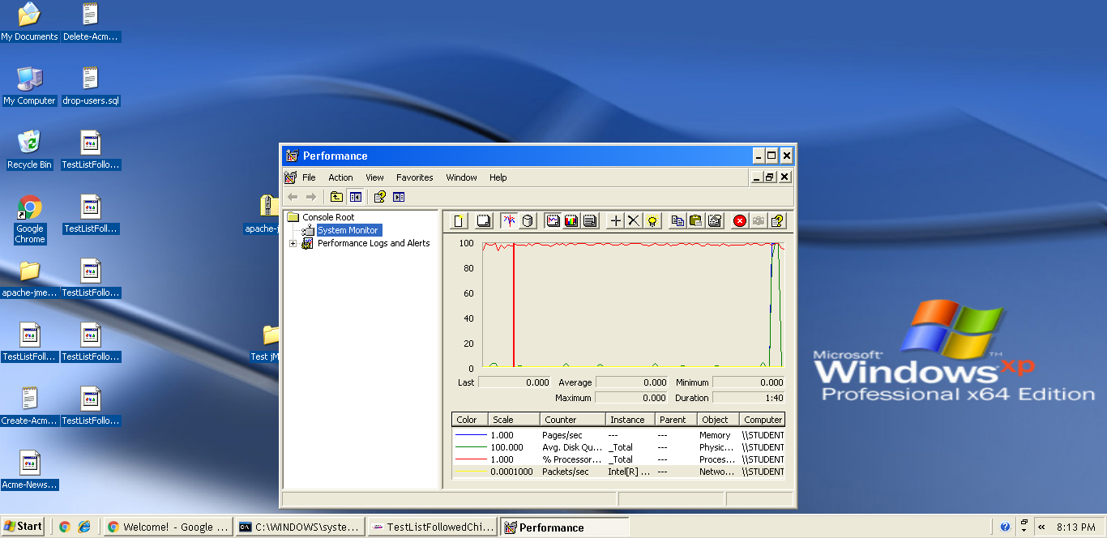

Ilustración - RF 16.2.1 Follow users – Performance (150-1-50)

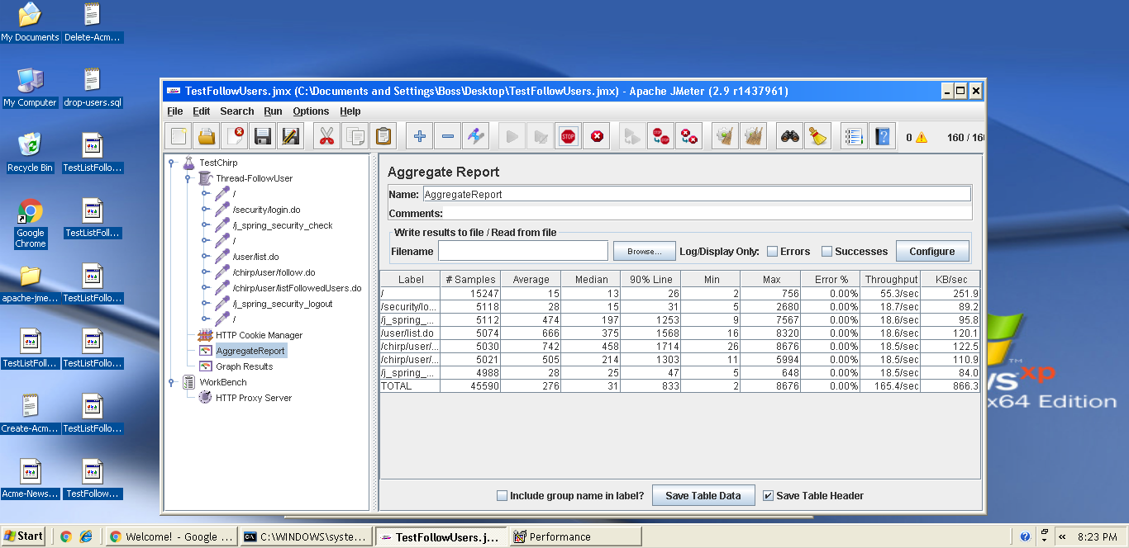

Ilustración - RF 16.2.1 Follow users – Aggregate Report (160-1-50)

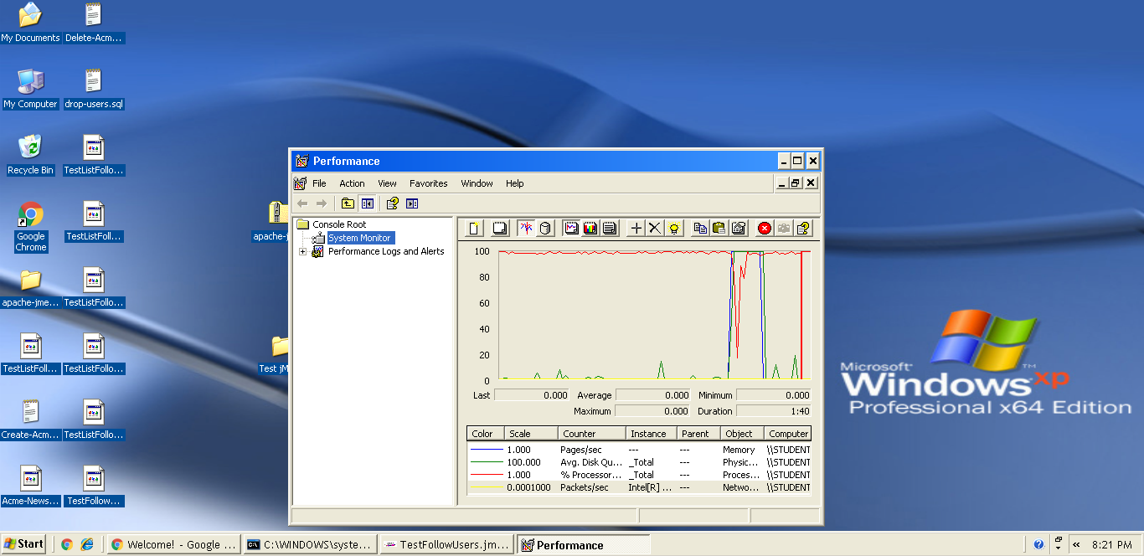

Ilustración - RF 16.2.1 Follow users – Performance (160-1-50)

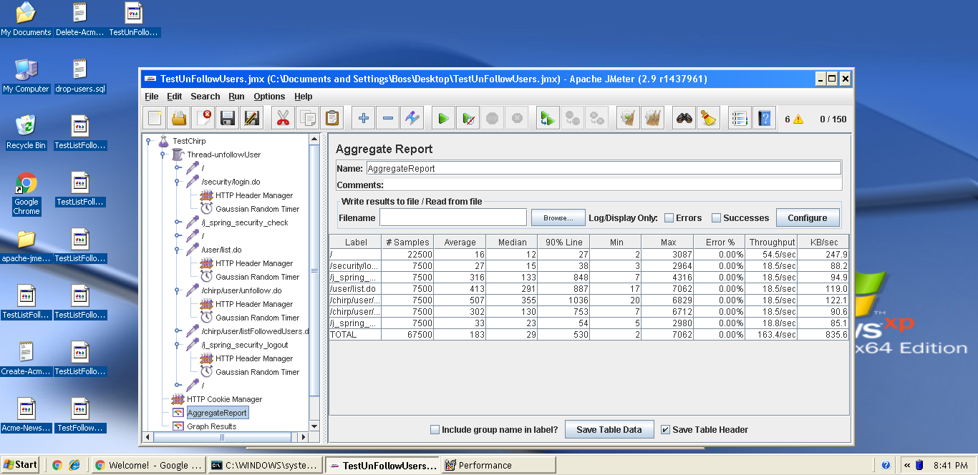

Ilustración - RF 16.2.2 Unfollow users – Aggregate Report (150-1-50)

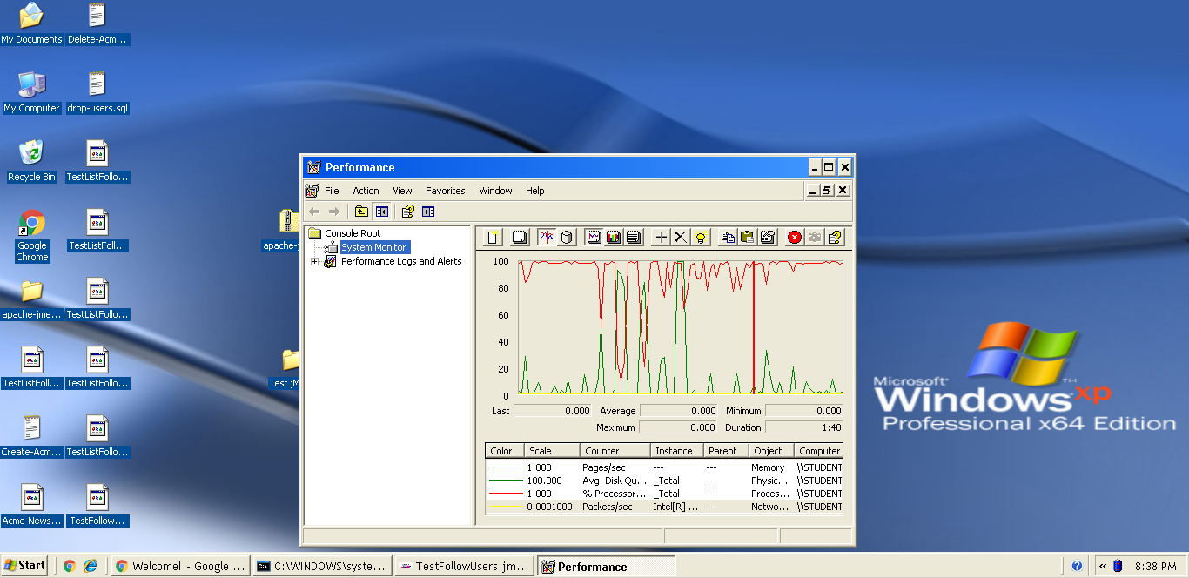

Ilustración - RF 16.2.2 Unfollow users – Performance (150-1-50)

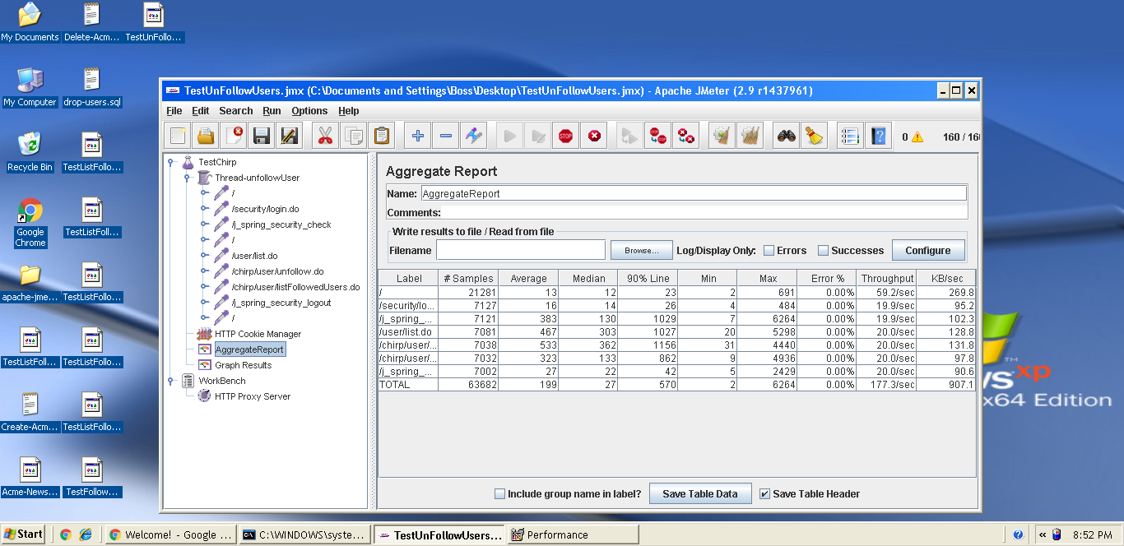

Ilustración - RF 16.2.2 Unfollow users – Aggregate Report (160-1-50)

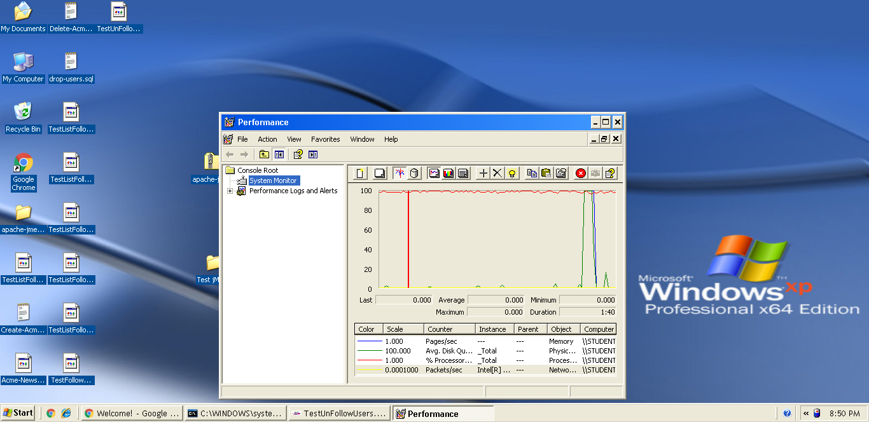

Ilustración - RF 16.2.2 Unfollow users – Performance (160-1-50) (Test parado)

## Requisito funcional 16.3

|  |  |
| --- | --- |
| Requisito funcional 16.3 | |
| Requisito | An actor who is authenticated as a user must be able to list the users who he or she follows. |
| Equipo utilizado | 1 |
| Conclusiones | El límite de usuarios que soporta este caso de uso de forma concurrente es de 140 usuarios. A partir el este número, se produce en el procesador un cuello de botella, llegando al límite. |

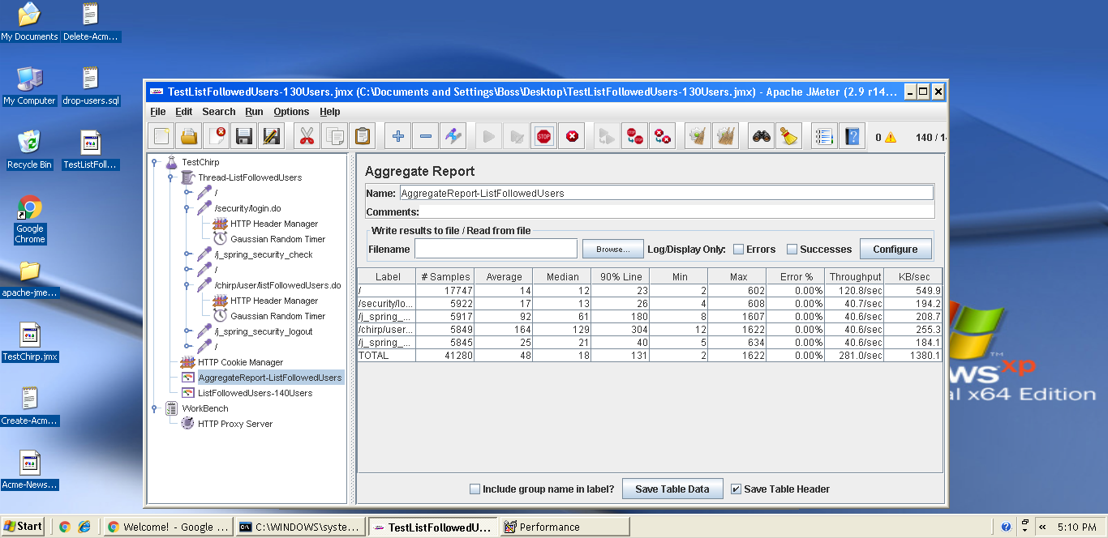

Ilustración - RF 16.3 – Aggregate Report (140-1-100)

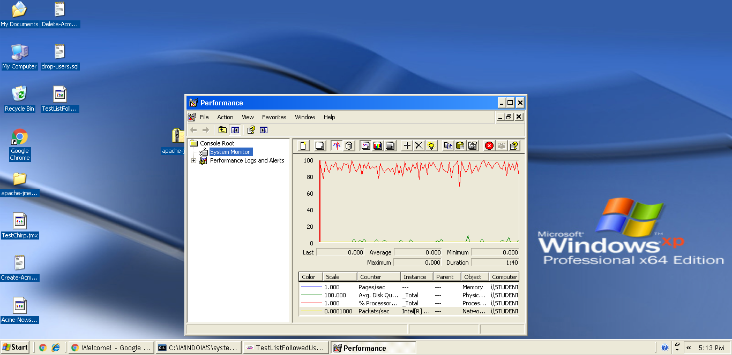

Ilustración - RF 16.3 – Performance (140-1-100)

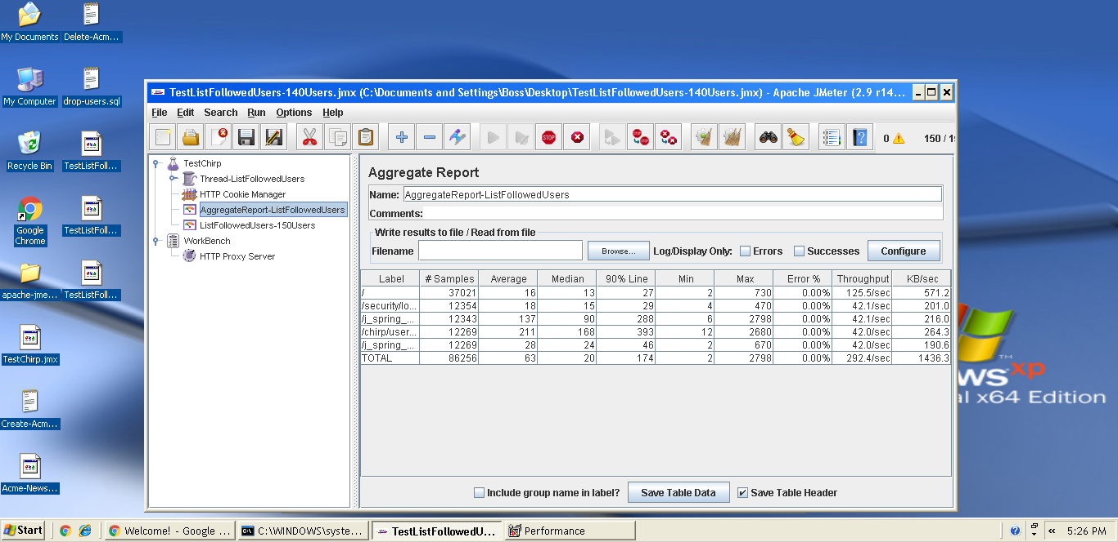

Ilustración - RF 16.3 – Aggregate Report (150-1-100)

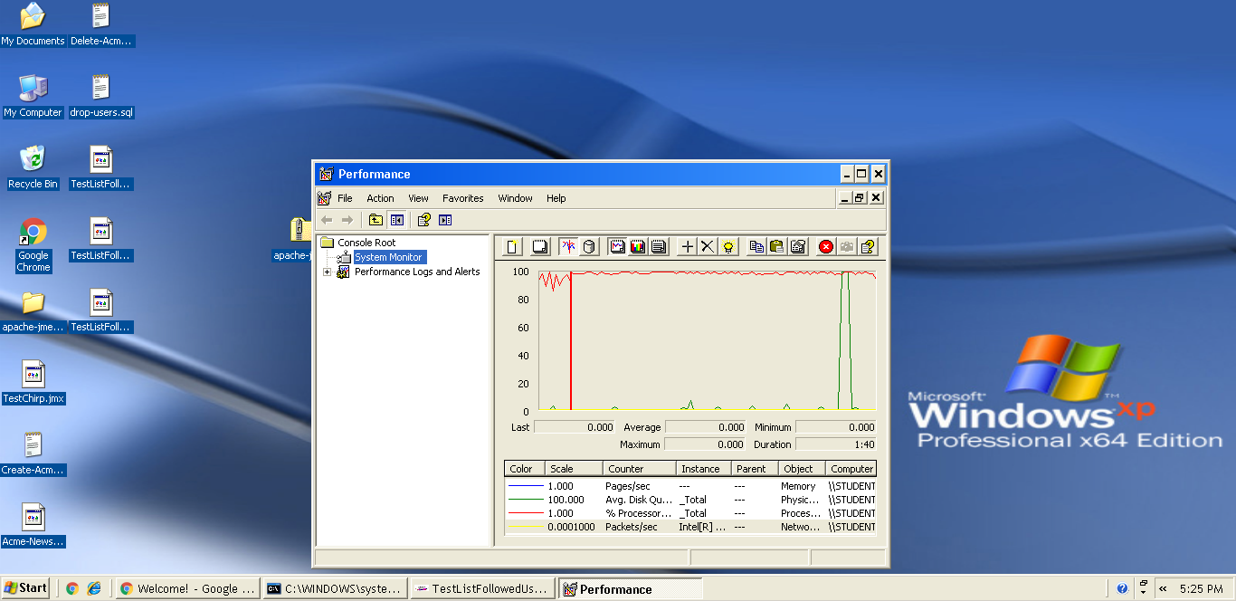

Ilustración - RF 16.3 – Performance (150-1-100)

## Requisito funcional 16.4

|  |  |
| --- | --- |
| Requisito funcional 16.4 | |
| Requisito | An actor who is authenticated as a user must be able to list the users who follow him or her. |
| Equipo utilizado | 1 |
| Conclusiones | El límite de usuarios que soporta este caso de uso de forma concurrente es de 140 usuarios. A partir el este número, se produce en el procesador un cuello de botella, llegando al límite. |

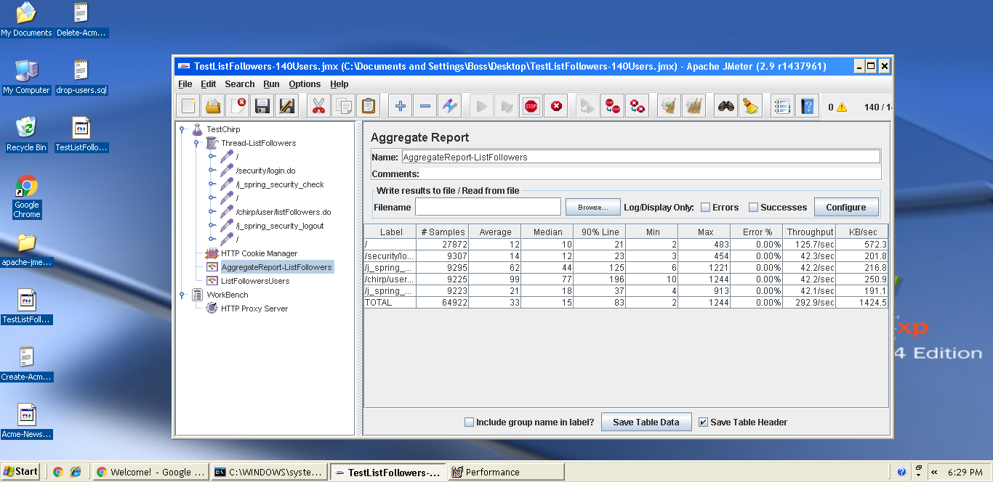

Ilustración - RF 16.4 Aggregate Report (140-1-100)

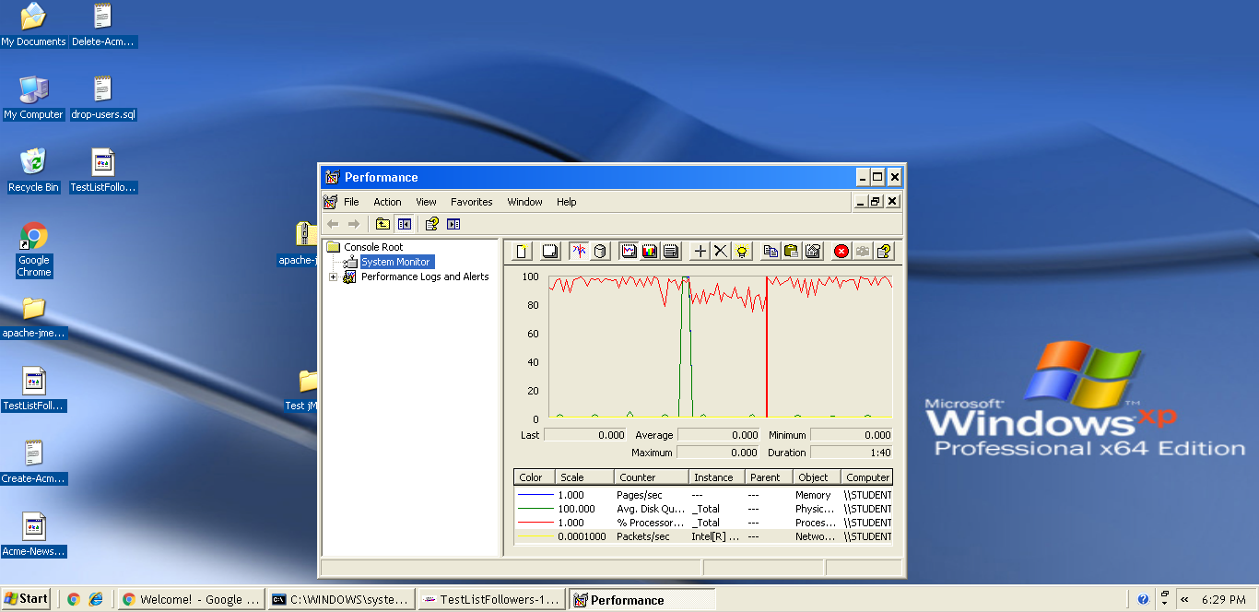

Ilustración - RF 16.4 Performance (140-1-100)

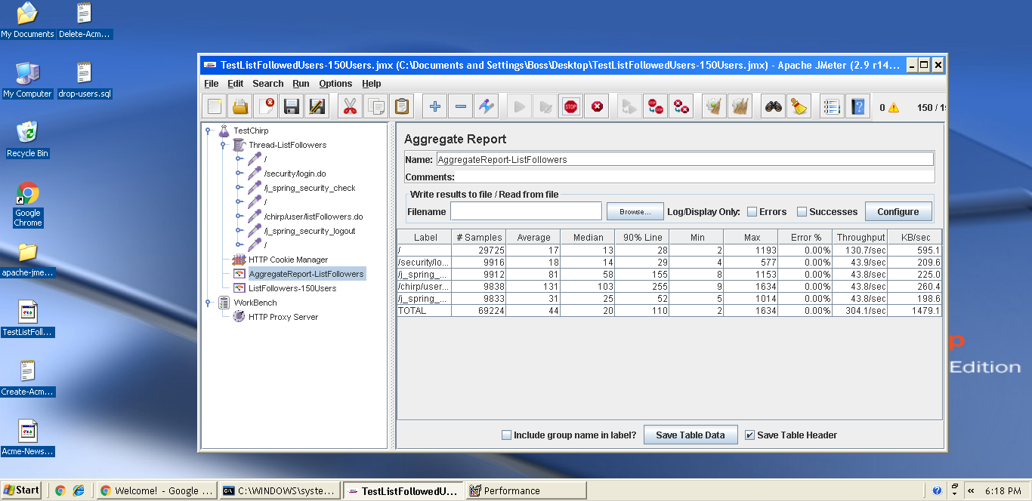

Ilustración - RF 16.4 Aggregate Report (150-1-100)

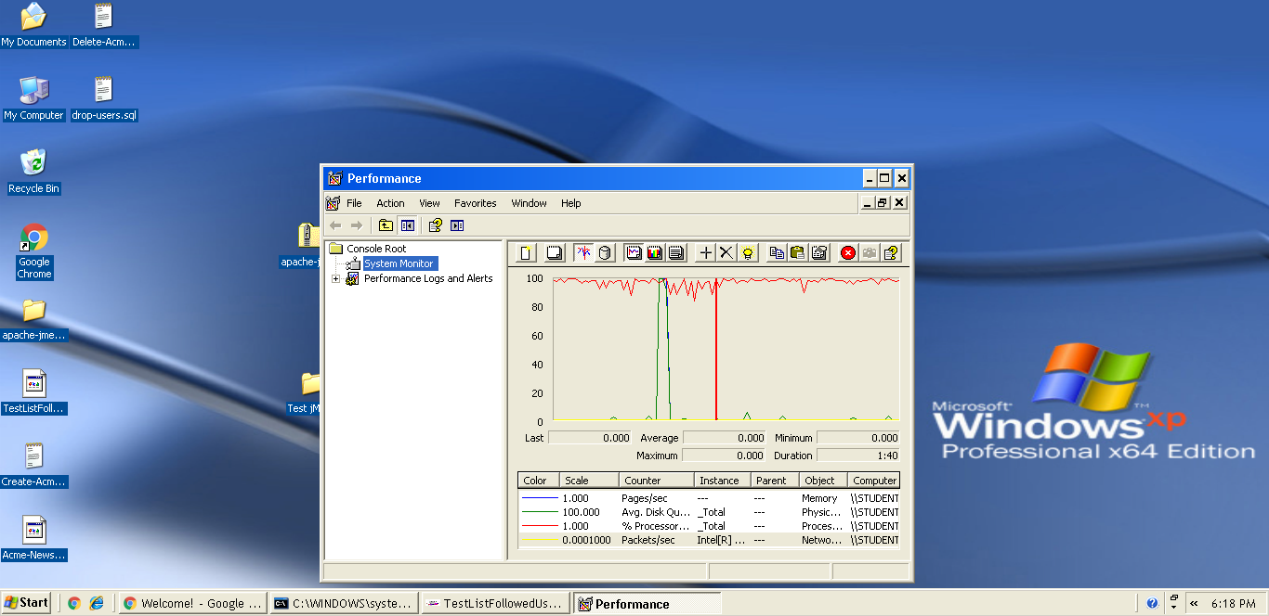

Ilustración - RF 16.4 Performance (150-1-100)

## Requisito funcional 16.5

|  |  |
| --- | --- |
| Requisito funcional 16.5 | |
| Requisito | An actor who is authenticated as a user must be able to display a stream with the chirps posted by all of the users that he or she follows. |
| Equipo utilizado | 1 |
| Conclusiones | El límite de usuarios que soporta este caso de uso de forma concurrente es de 160 usuarios. A partir el este número, se produce en el procesador un cuello de botella, llegando al límite. |

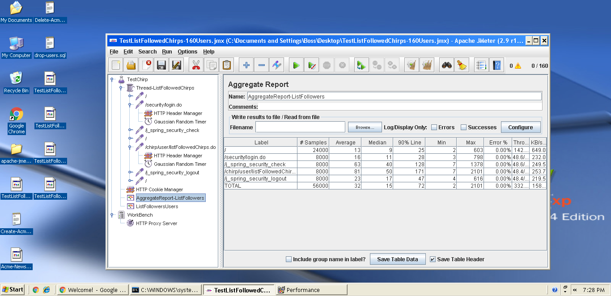

Ilustración - RF 16.5 Aggregate Report (160-1-50)

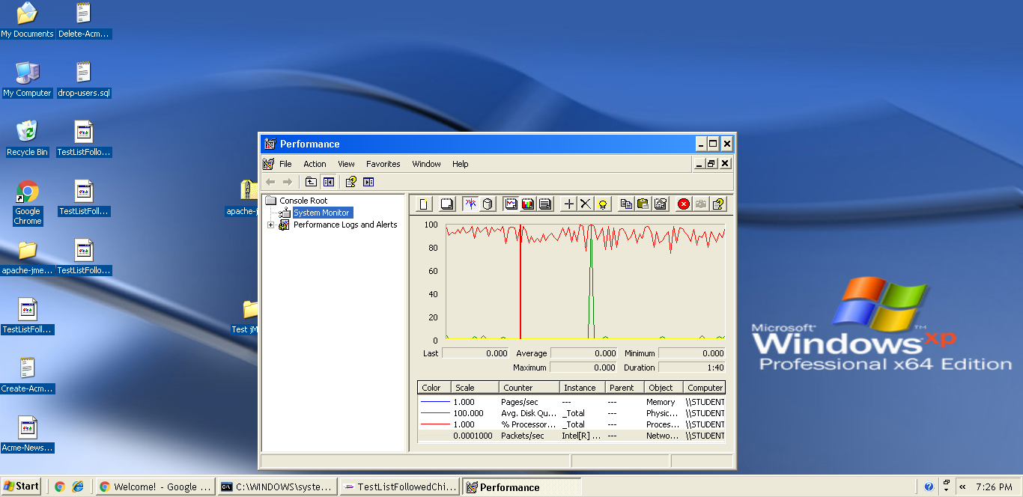

Ilustración - RF 16.5 Performance (160-1-50)

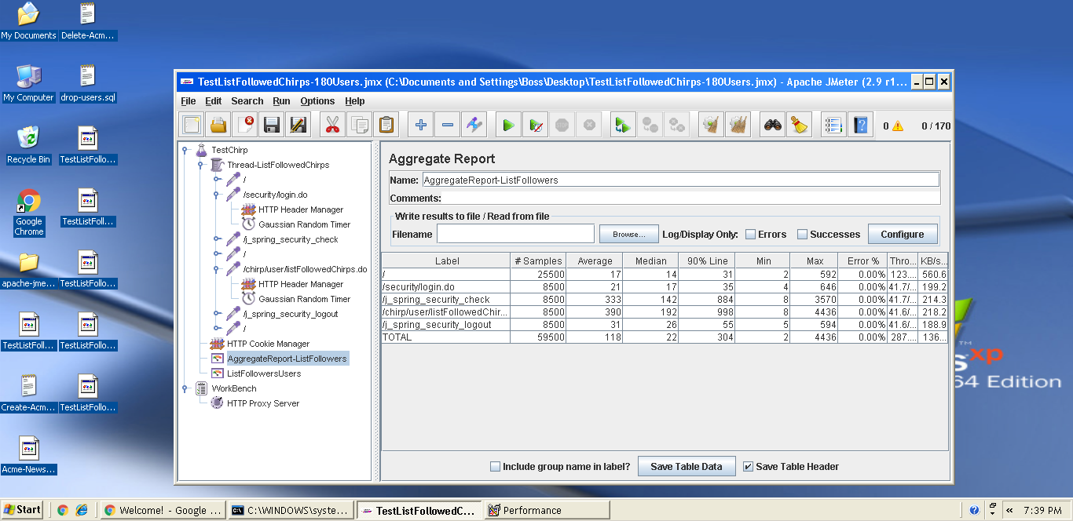

Ilustración - RF 16.5 Aggregate Report (170-1-50)

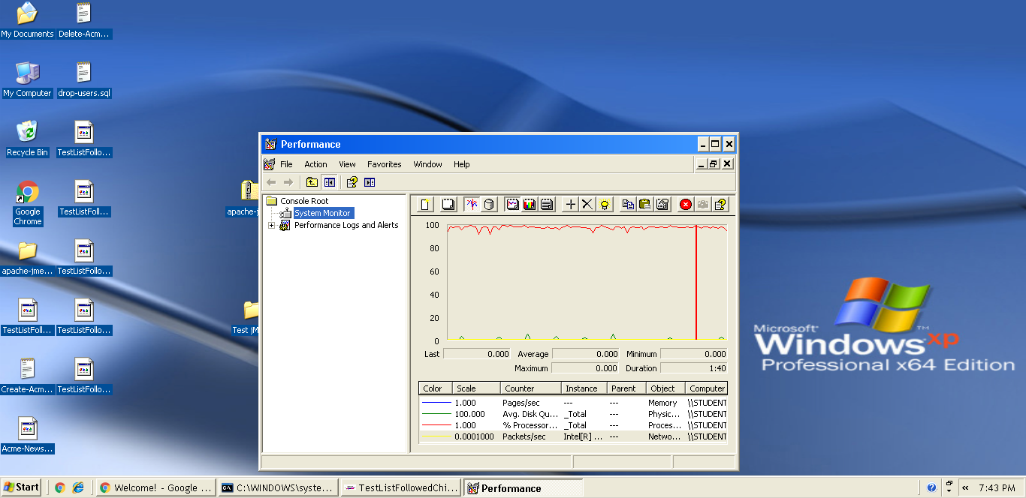

Ilustración - RF 16.5 Performance (170-1-50)

## Requisito funcional 17.1

|  |  |
| --- | --- |
| Requisito funcional 17.1 | |
| Requisito | An actor who is authenticated as an administrator must be able to manage a list of taboo words. |
| Equipo utilizado | 2 |
| Conclusiones | El límite de usuarios que soporta este caso de uso de forma concurrente es de 170 usuarios. A partir el este número, se produce en el procesador un cuello de botella, llegando al límite y dando unos tiempos de respuesta superiores a 4 segundos. |

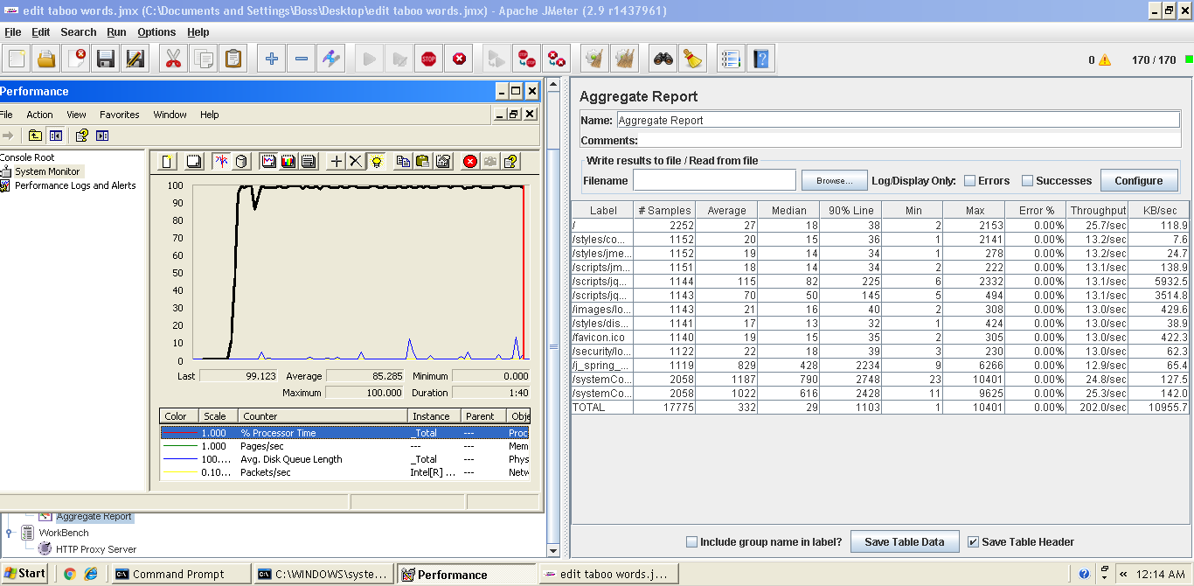

Ilustración - RF 17.1 (170-1-20)

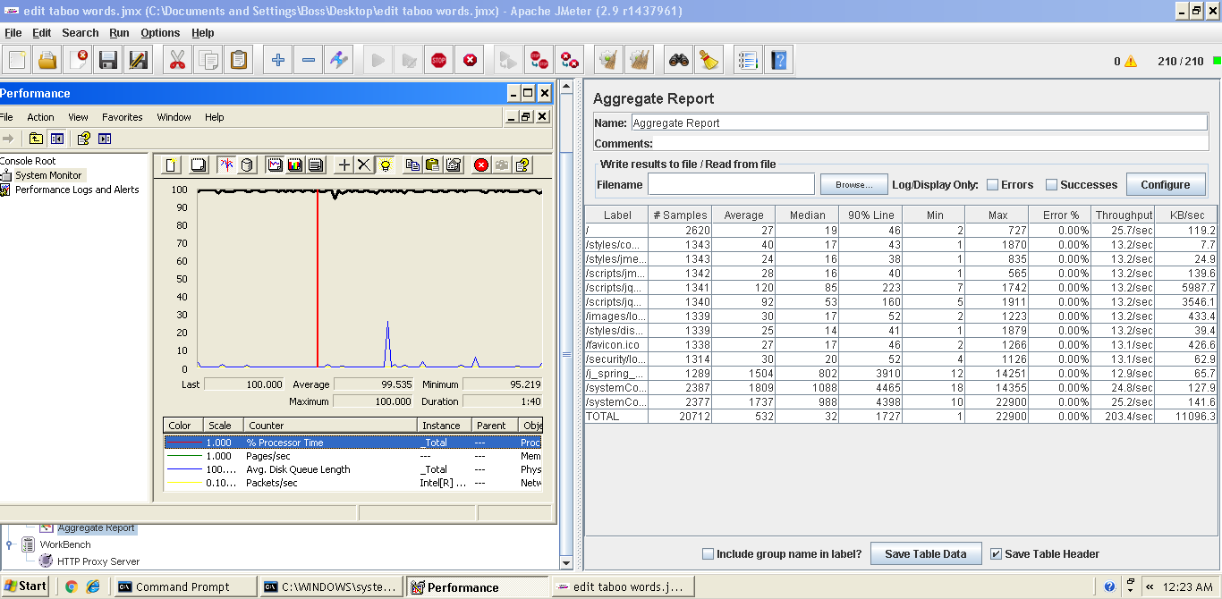

Ilustración - RF 17.1 (210-1-20)

## Requisito funcional 17.1 (List), 17.2, 17.3, 17.4

|  |  |
| --- | --- |
| Requisito funcional 17.1 (List), 17.2, 17.3, 17.4 | |
| Requisito 17.1 (List) | An actor who is authenticated as an administrator must be able to manage a list of taboo words. |
| Requisito 17.2 | An actor who is authenticated as an administrator must be able to list the articles that contain taboo words. |
| Requisito 17.3 | An actor who is authenticated as an administrator must be able to list the newspapers that contain taboo words. |
| Requisito 17.4 | An actor who is authenticated as an administrator must be able to list the chirps that contain taboo words. |
| Equipo utilizado | 2 |
| Conclusiones | El límite de usuarios que soporta este caso de uso de forma concurrente es de 120 usuarios. A partir el este número, se produce en el procesador un cuello de botella, llegando al límite llegando al límite y dando unos tiempos de respuesta superiores a 4 segundos. |

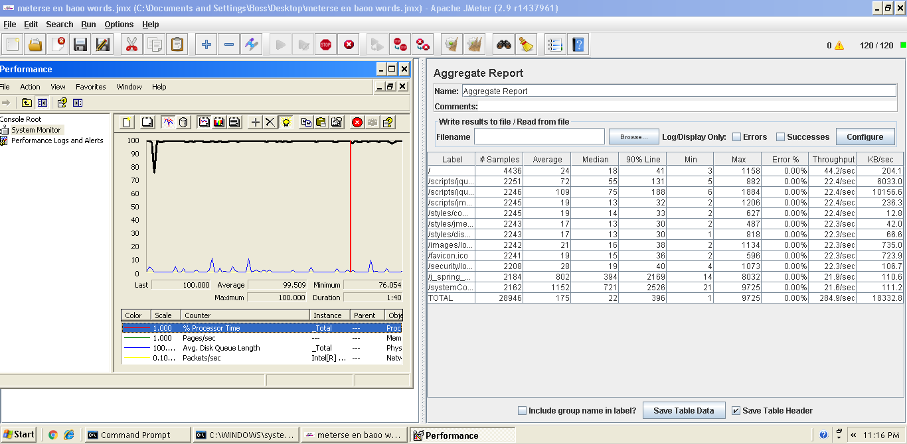

Ilustración - RF 17.1 (List), 17.2, 17.3 y 17.4 (120-1-35)

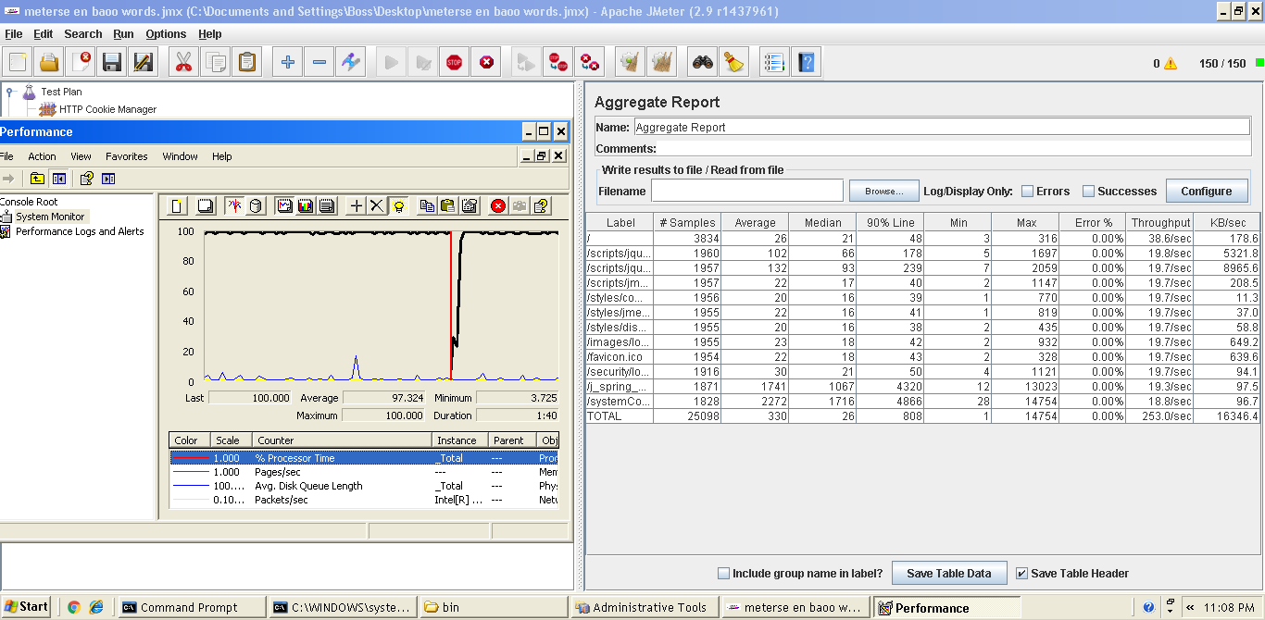

Ilustración – RF 17.1 (List), 17.2, 17.3 Y 17.4 (140-1-20)

## Requisito funcional 17.5

|  |  |
| --- | --- |
| Requisito funcional 17.5 | |
| Requisito | An actor who is authenticated as an administrator must be able to: Remove a chirp that he or she thinks is inappropriate. |
| Equipo utilizado | 1 |
| Conclusiones | El límite de usuarios que soporta este caso de uso de forma concurrente es de 180 usuarios. A partir el este número, se produce en el procesador un cuello de botella, llegando al límite. |

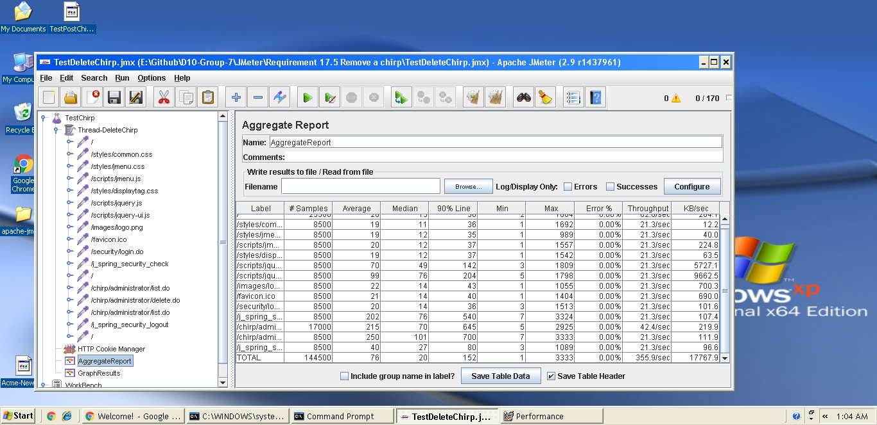

Ilustración - RF 17.5 – Aggregate Report (170-1-50)

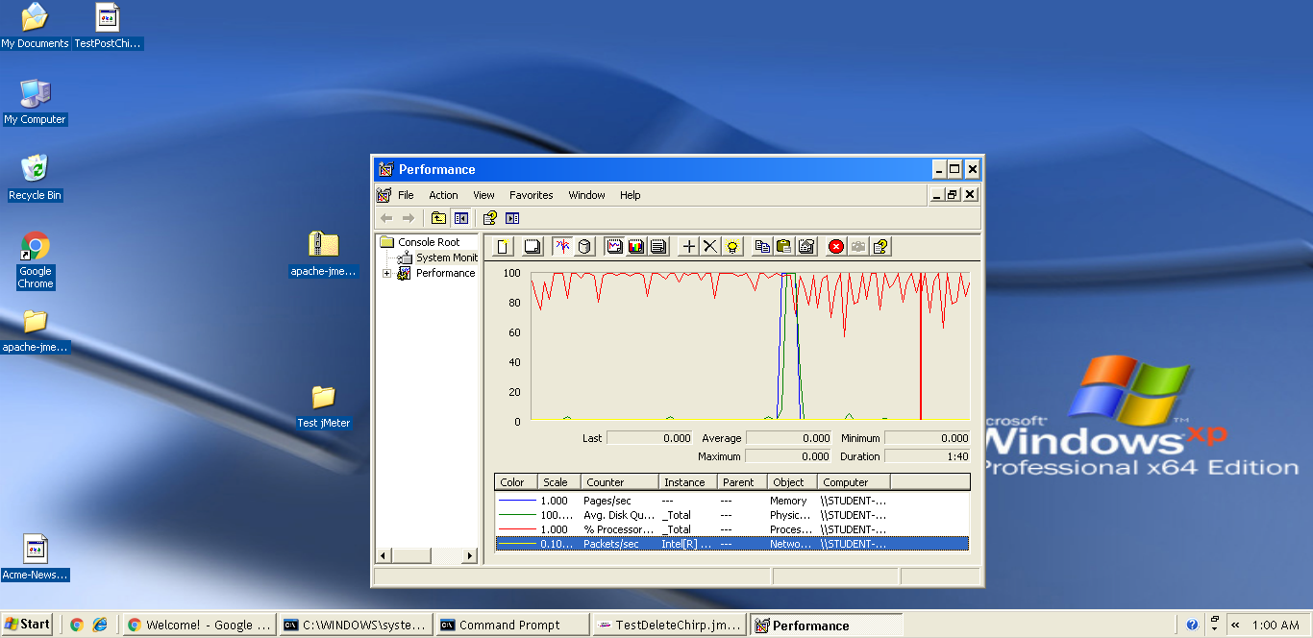

Ilustración - RF 17.5 – Performance (170-1-50)

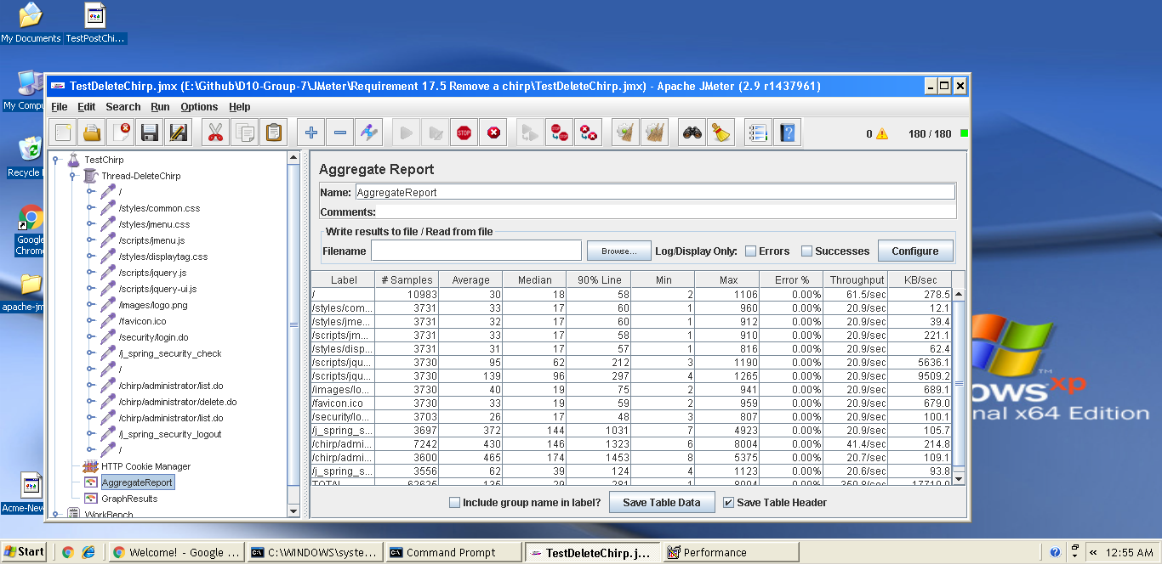

Ilustración - RF 17.5 – Aggregate Report (180-1-50)

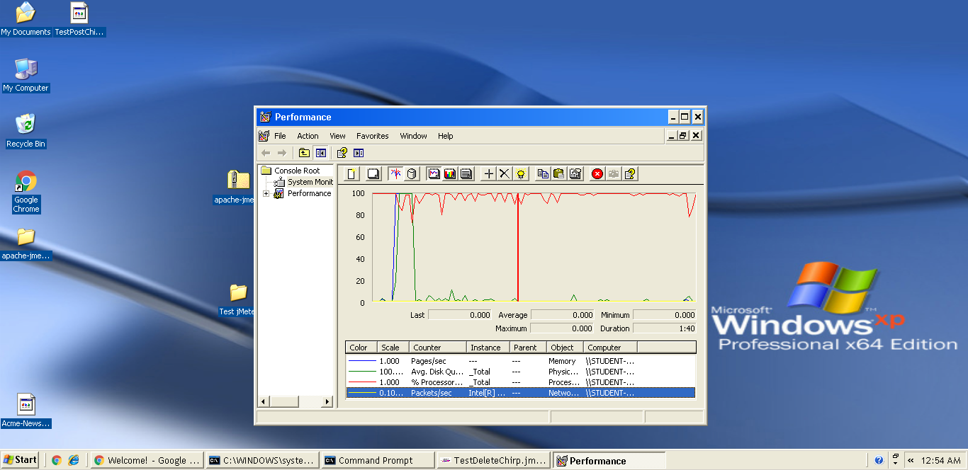

Ilustración - RF 17.5 – Performance (180-1-50)

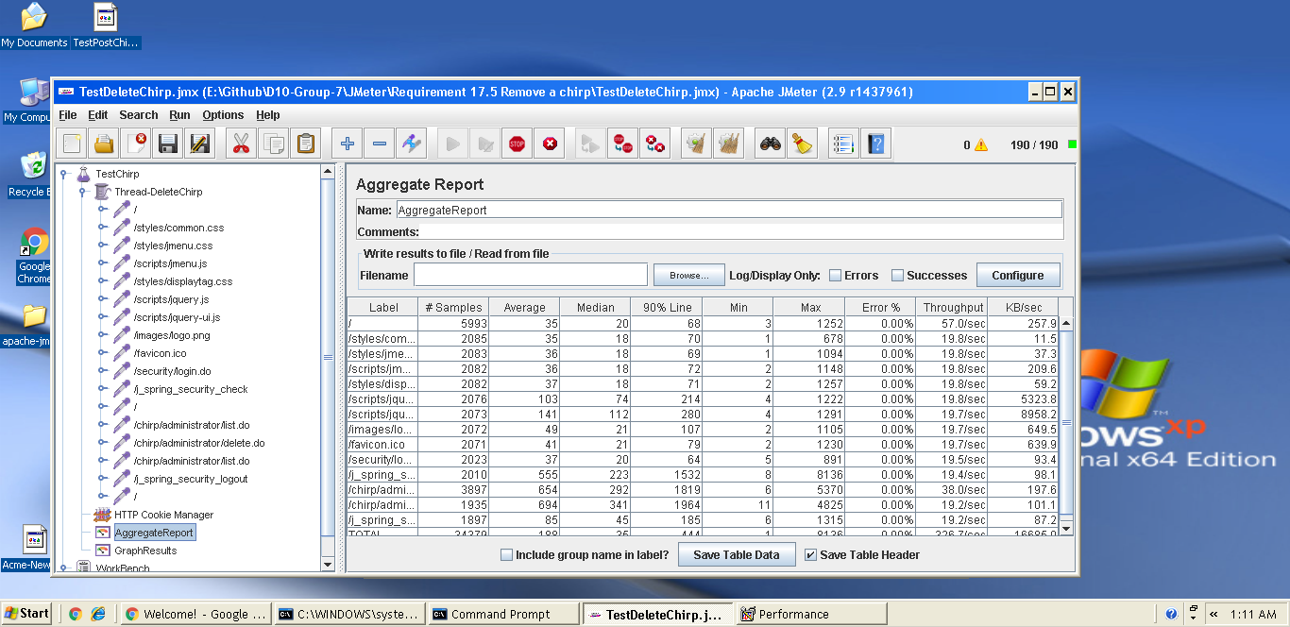

Ilustración - RF 17.5 – Aggregate Report (190-1-50)

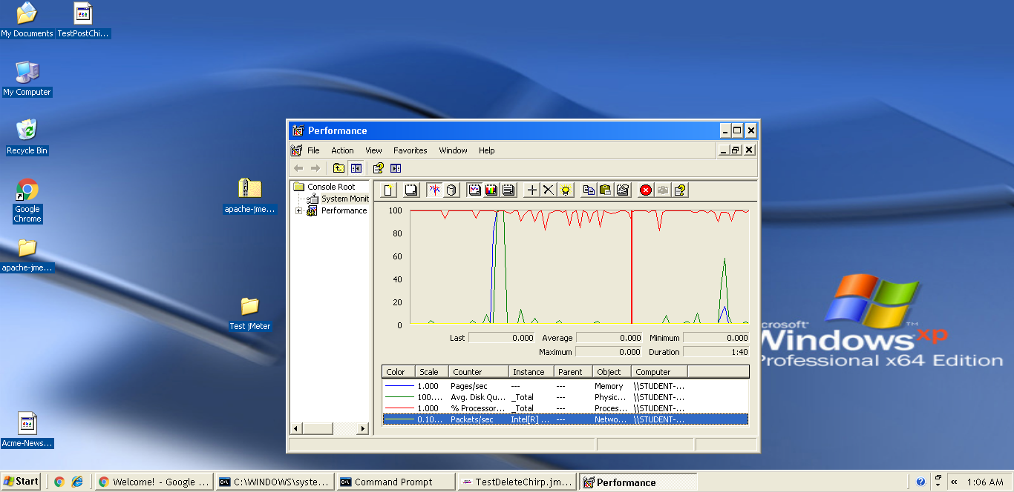

Ilustración - RF 17.5 – Performance (190-1-50)

## Requisito funcional 21.1

|  |  |
| --- | --- |
| Requisito funcional 21.1 | |
| Requisito | An actor who is not authenticated must be able to register to the system as a customer. |
| Equipo utilizado | 3 |
| Conclusiones | El límite de usuarios que soporta este caso de uso de forma concurrente es de 500 usuarios. A partir el este número, se produce en el procesador un cuello de botella, llegando al límite |

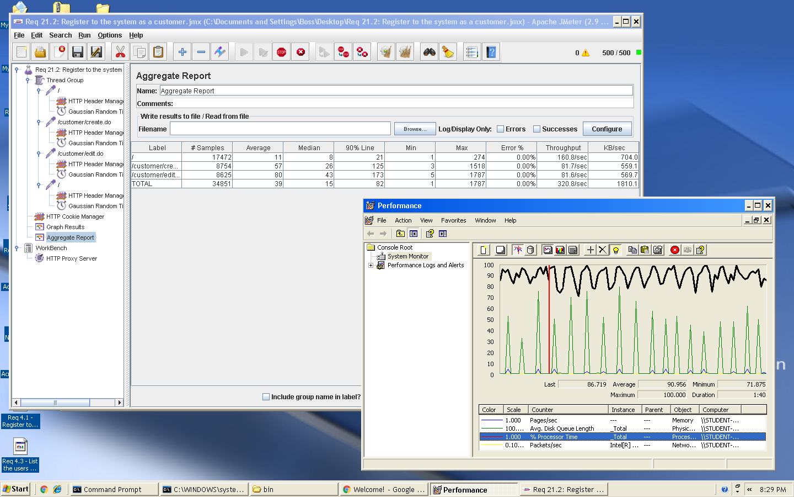

Ilustración - RF 21.1 (500-1-25)

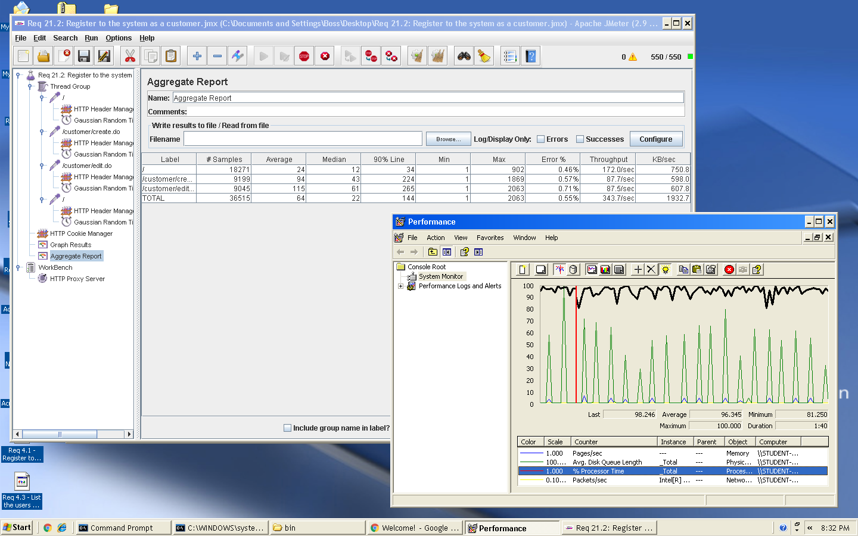

Ilustración - RF 21.1 (550-1-25)

## Requisito funcional 22.1

|  |  |
| --- | --- |
| Requisito funcional 22.1 | |
| Requisito | An actor who is authenticated as a customer can subscribe to a private newspaper by providing a valid credit card. |
| Equipo utilizado | 4 |
| Conclusiones | En el caso de uso 22.1.1 (Display a subscription). El límite de usuarios que soporta este caso de uso de forma concurrente es de 220 usuarios. A partir el este número, se produce en el procesador un cuello de botella llegando al límite y a partir de 250 usuarios se producen errores.  En el caso de uso 22.1.2 (List my subscription). El límite de usuarios que soporta este caso de uso de forma concurrente es de 210 usuarios. A partir el este número, se produce en el procesador un cuello de botella llegando al límite y a partir de 220 usuarios se producen errores.  En el caso de uso 22.1.3 (Subscribe a newspaper). El límite de usuarios que soporta este caso de uso de forma concurrente es de 180 usuarios. A partir el este número, se produce en el procesador un cuello de botella, llegando al límite. |

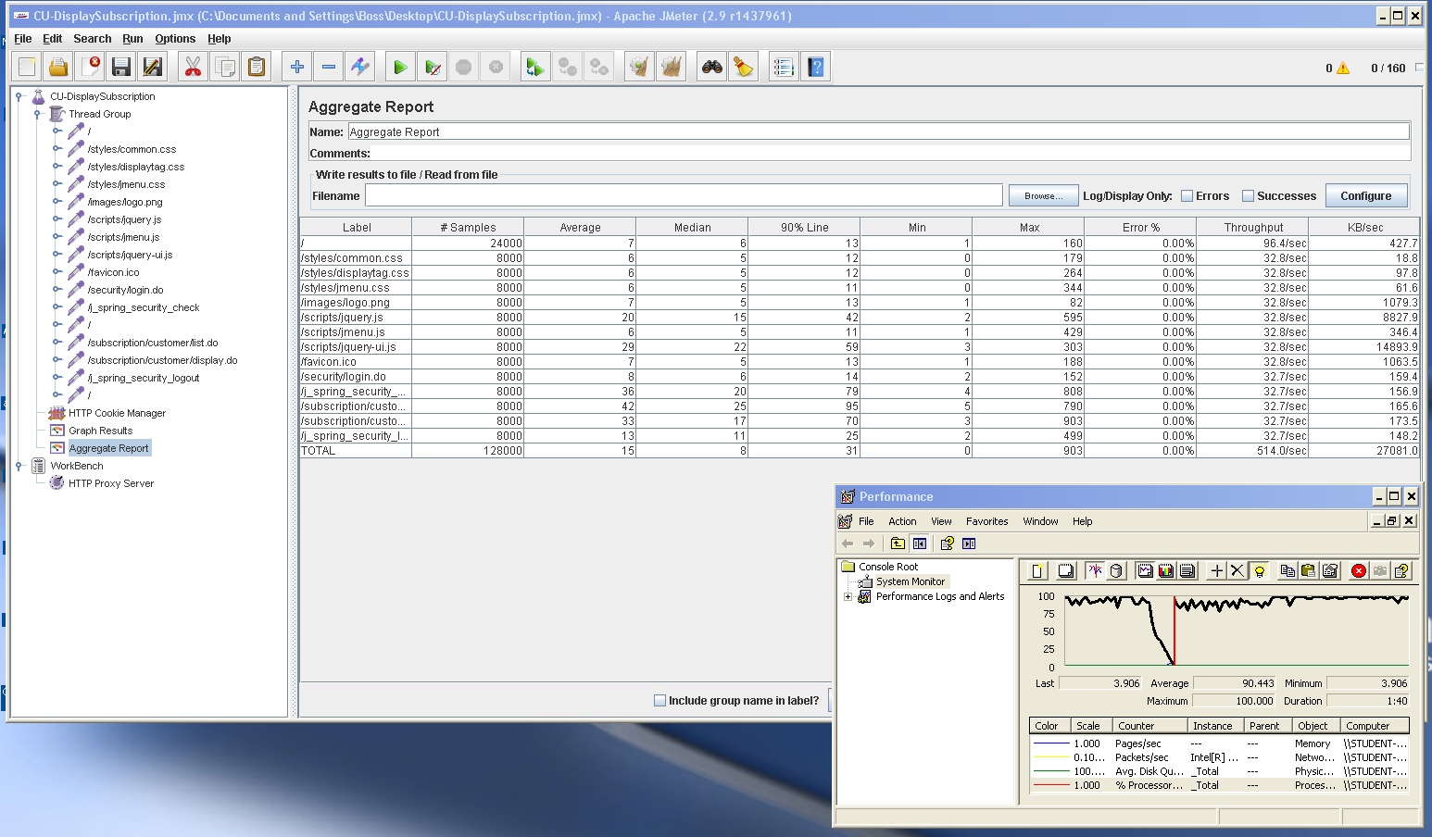

Ilustración - RF 22.1.1 – Display subscriptions (160-1-50)

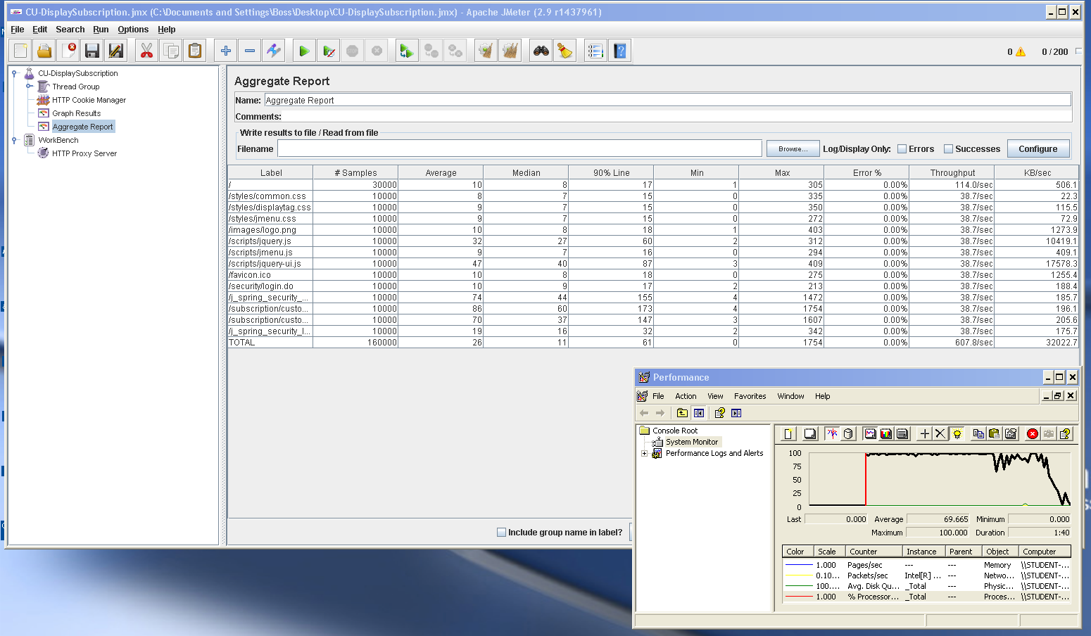

Ilustración - RF 22.1.1 – Display subscriptions (200-1-50)

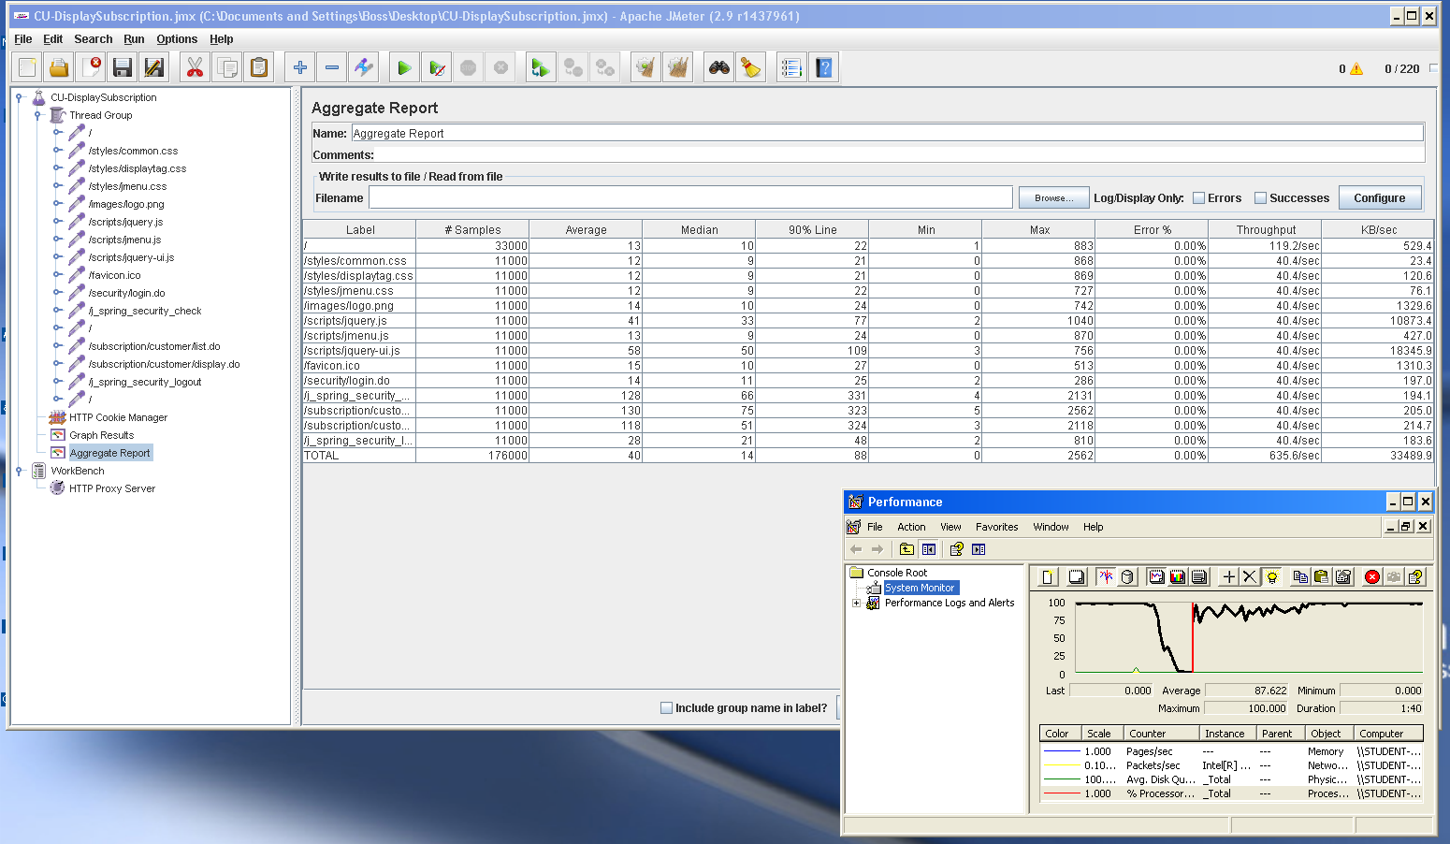

Ilustración - RF 22.1.1 – Display subscriptions (220-1-50)

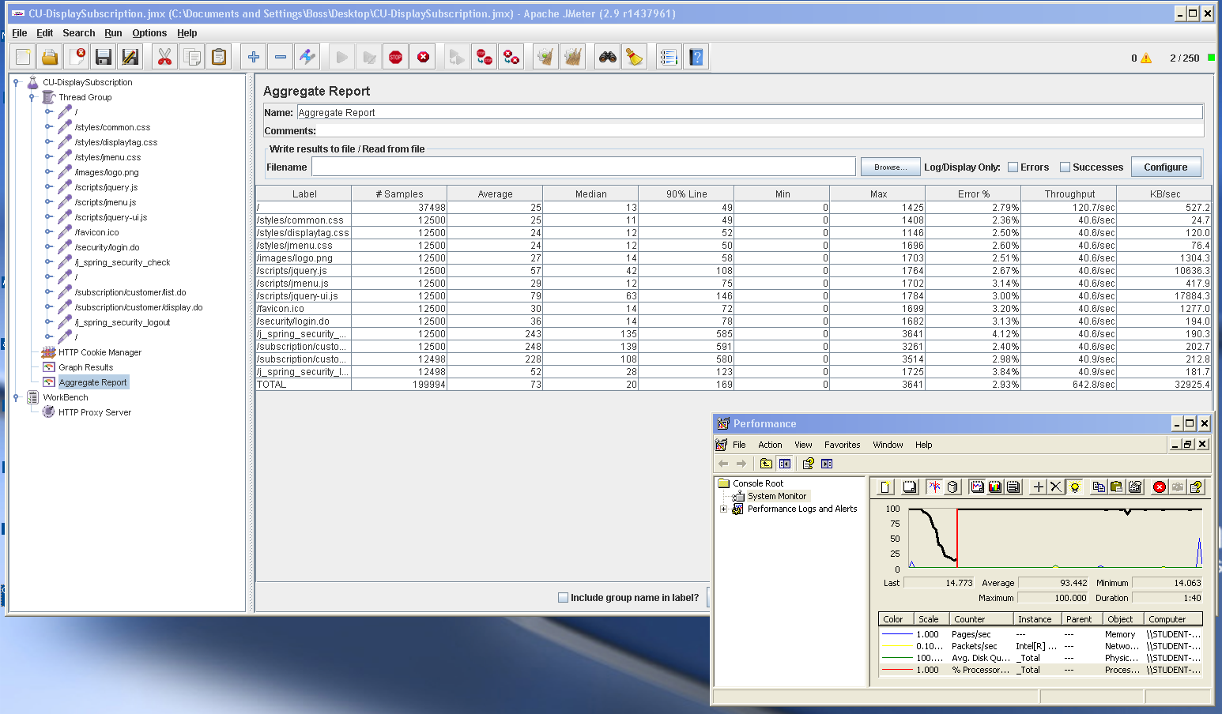

Ilustración - RF 22.1.1 – Display subscriptions (250-1-50) (FAIL)

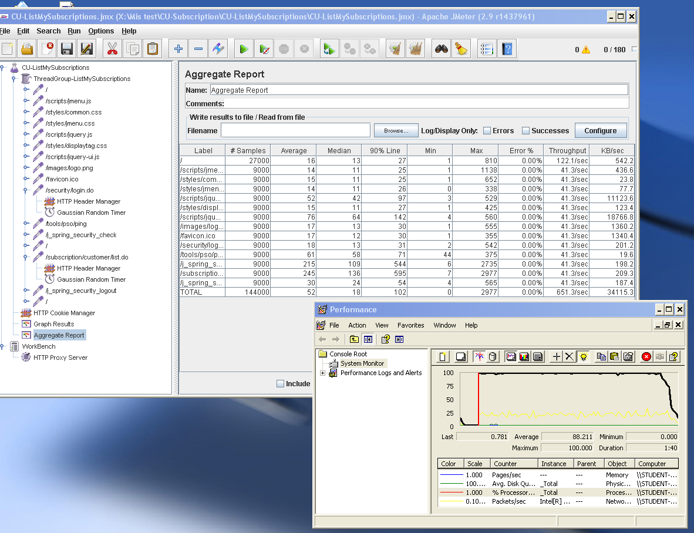

Ilustración - RF 22.1.2 – List My subscriptions (180-1-50)

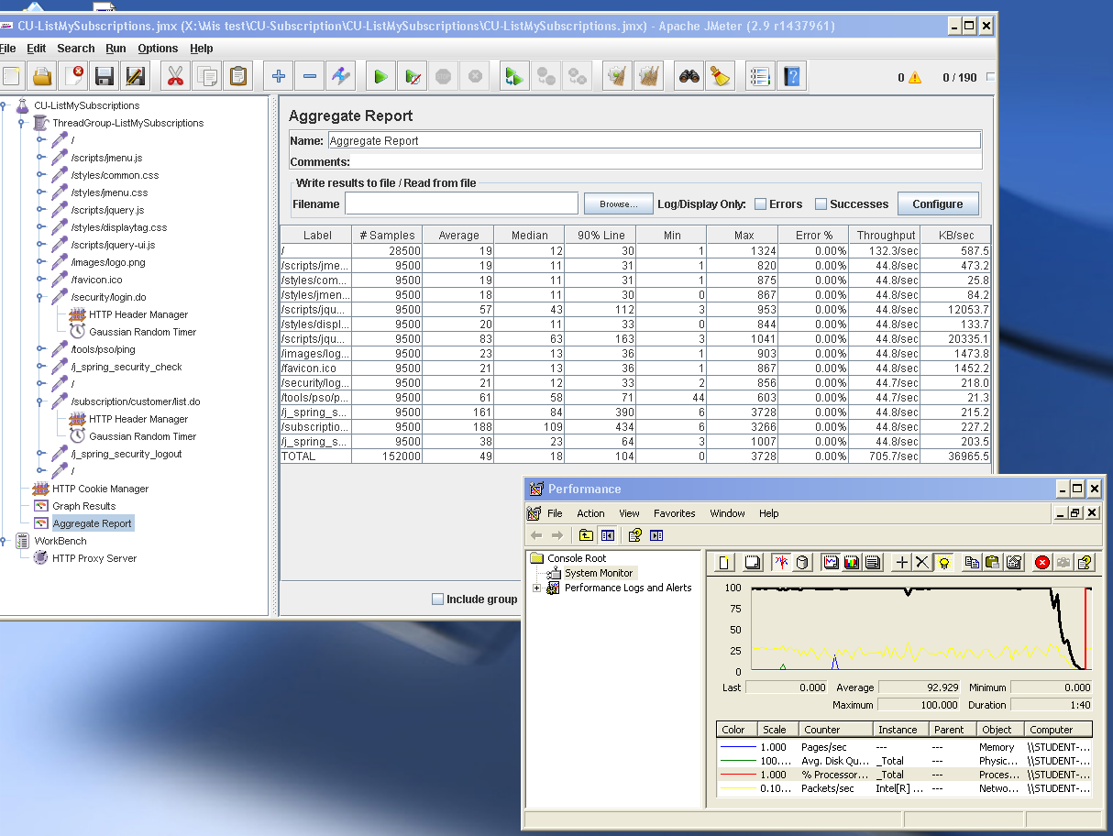

Ilustración - RF 22.1.2 – List My subscriptions (190-1-50)

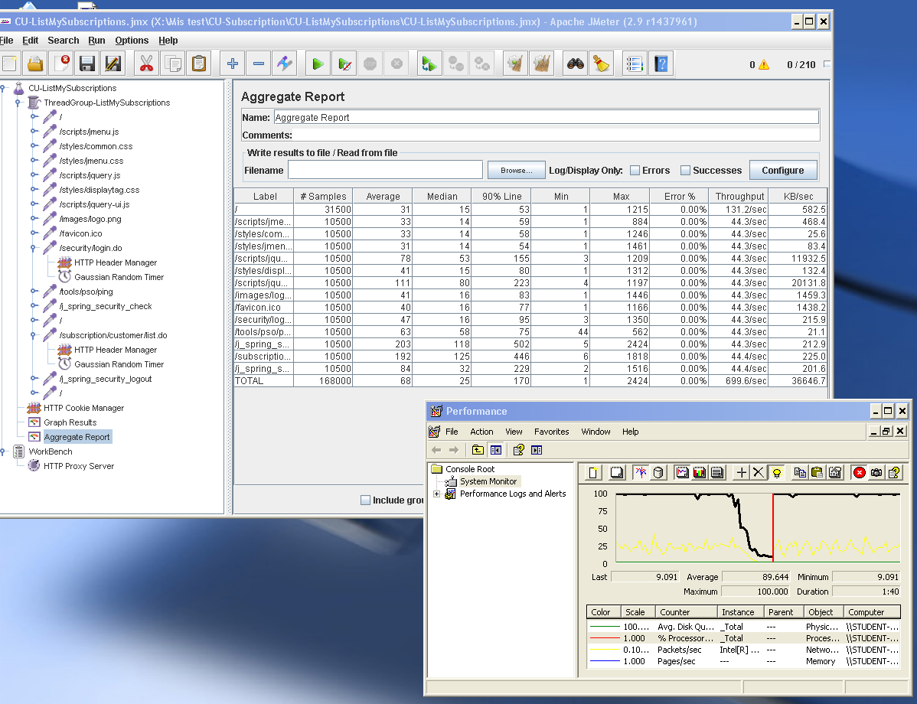

Ilustración - RF 22.1.2 – List My subscriptions (210-1-50)

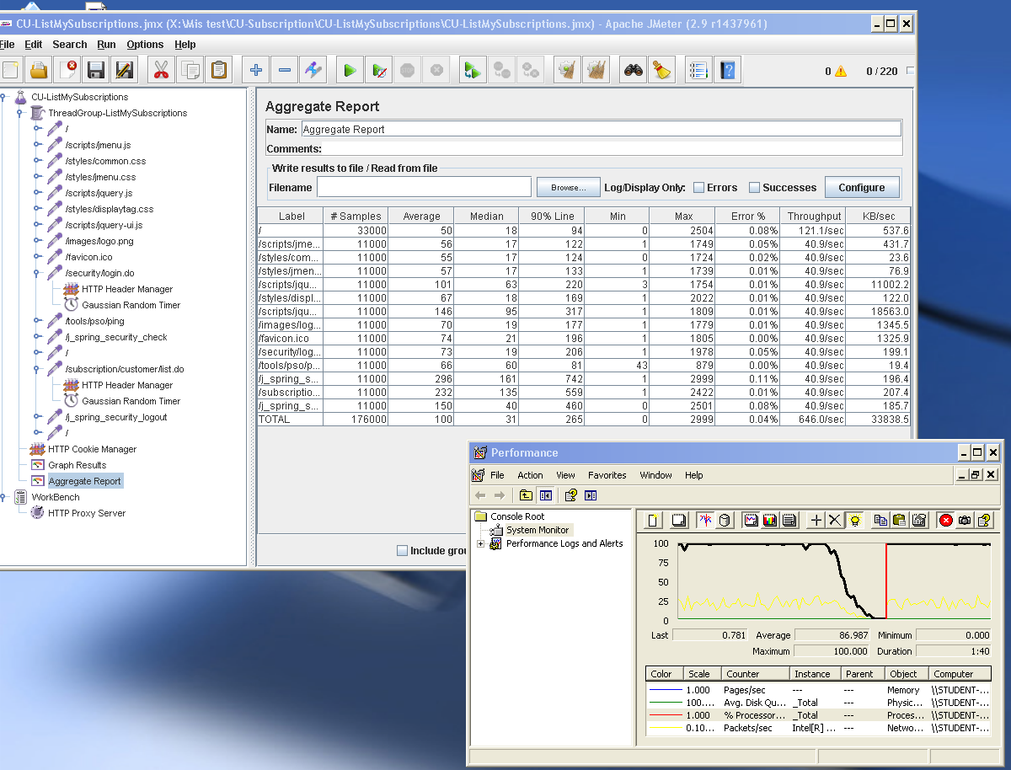

Ilustración - RF 22.1.2 – List My subscriptions (220-1-50) (FAIL)

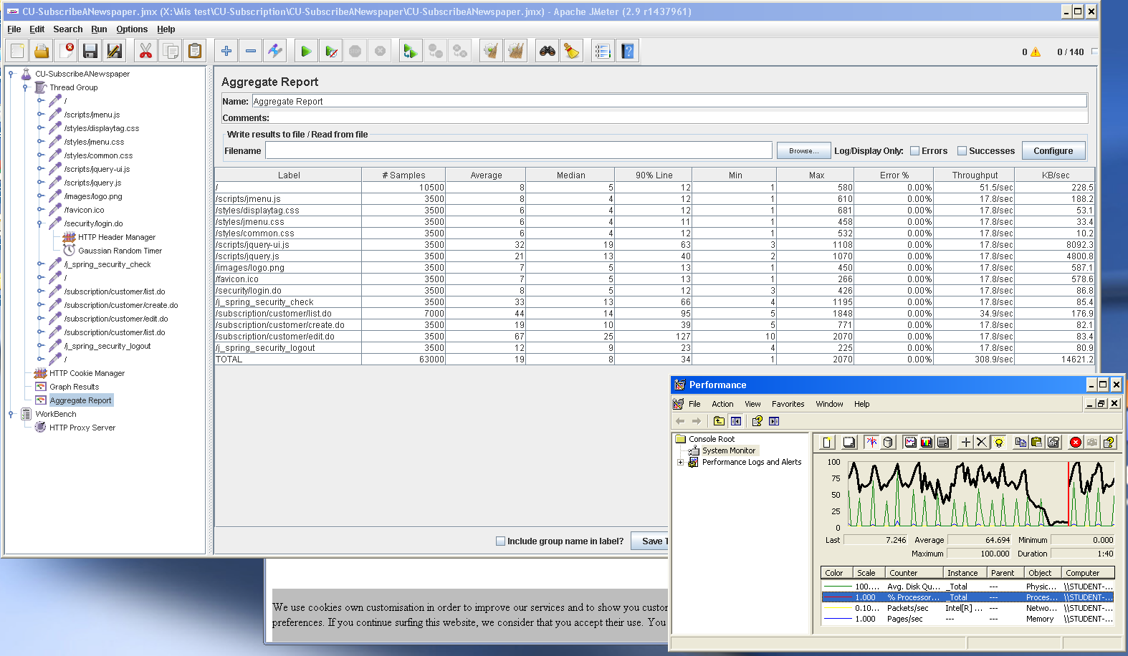

Ilustración - RF 22.1.3 – Subscribe a newspaper (140-1-25)

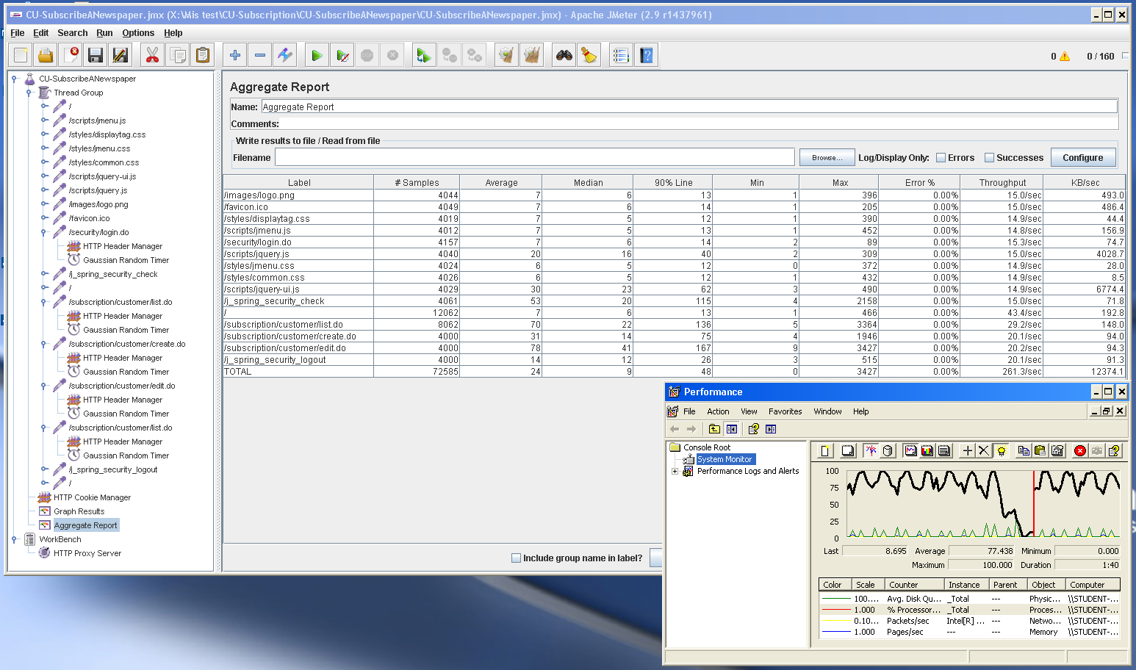

Ilustración - RF 22.1.3 – Subscribe a newspaper (160-1-25)

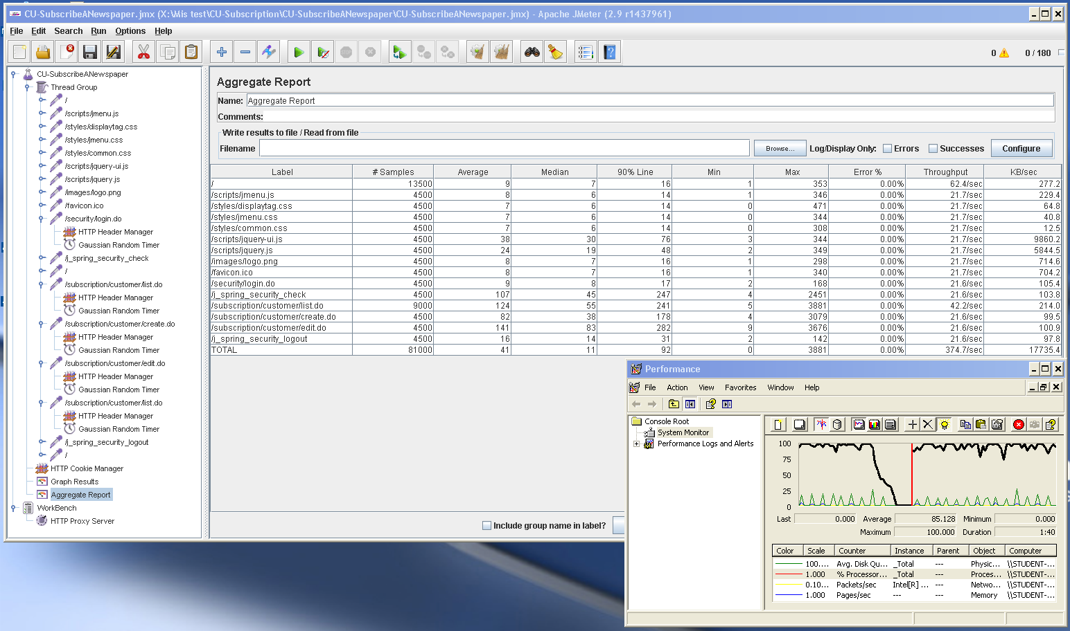

Ilustración - RF 22.1.3 – Subscribe a newspaper (180-1-25)

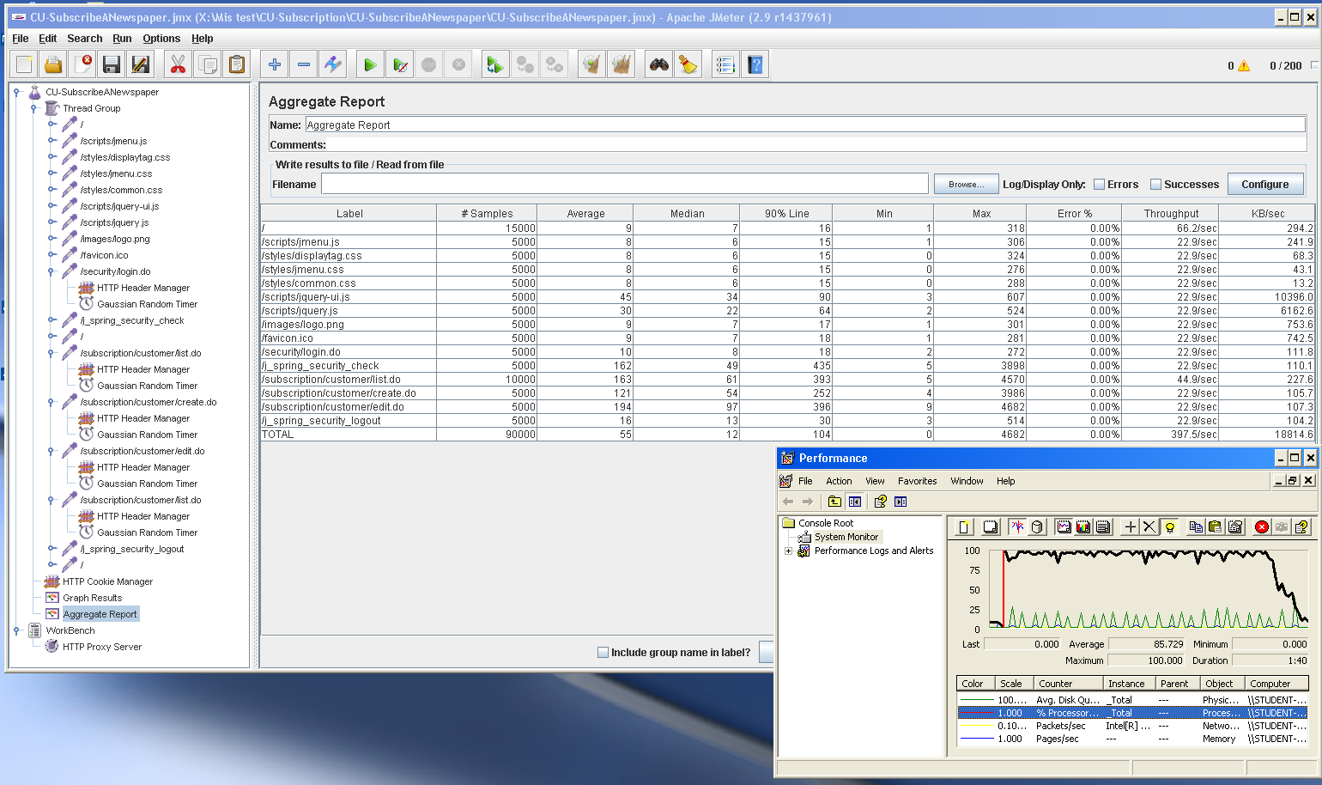

Ilustración - RF 22.1.3 – Subscribe a newspaper (200-1-25)

## Requisito funcional 23.1

|  |  |
| --- | --- |
| Requisito funcional 23.1 | |
| Requisito | An actor who is authenticated as a user must be able to decide on whether a newspaper that he or she’s created is public or private. |
| Equipo utilizado | 5 |
| Conclusiones | El límite de usuarios que soporta este caso de uso de forma concurrente es de 30 usuarios. A partir el este número de usuarios, el tiempo de respuesta (90% line) es superior a 3 segundos. |

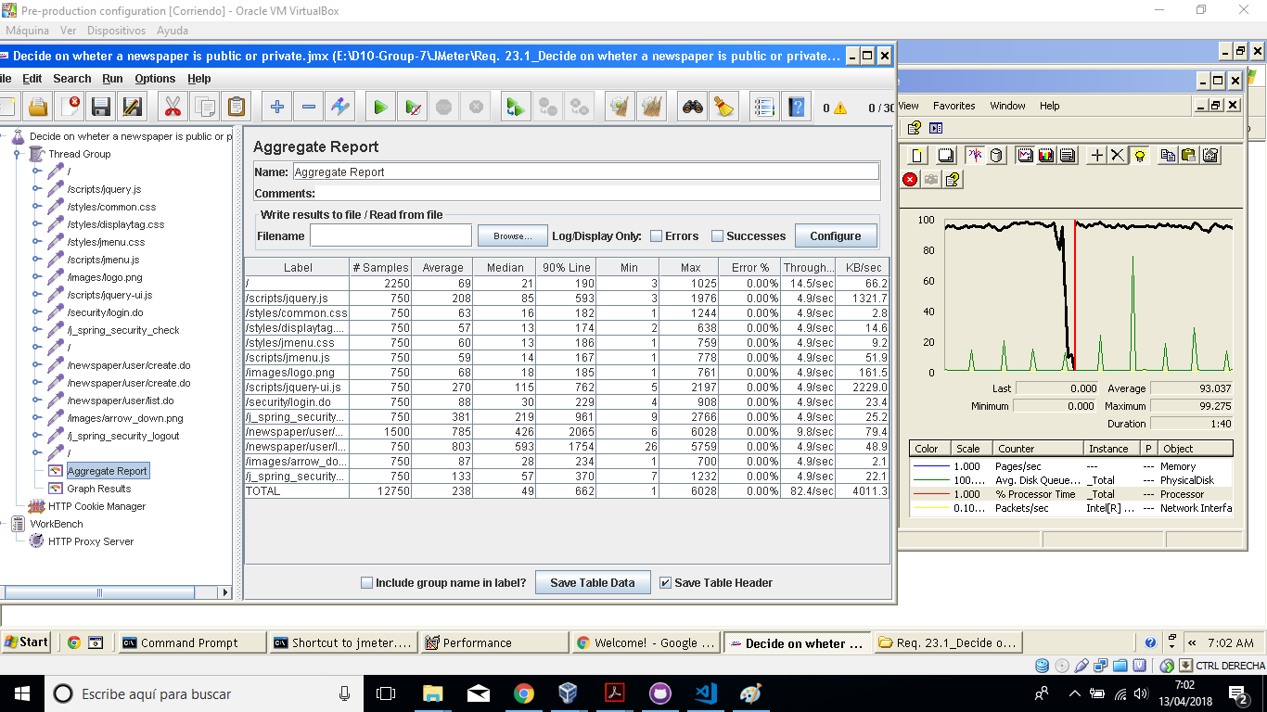

Ilustración - RF 23.1 (30-1-25)

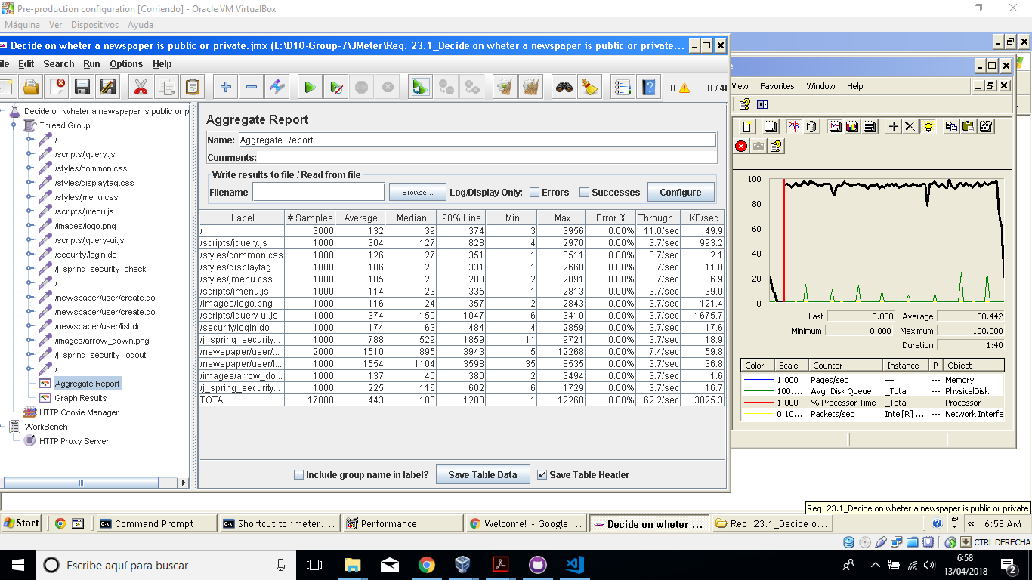

Ilustración - RF 23.1 (40-1-25)

## Requisito de información 25

|  |  |
| --- | --- |
| Requisito funcional 25 | |
| Requisito | Private newspapers can be fully displayed by customers who have subscribed to them. If a private newspaper is shown to an actor who is not a customer who has subscribed to it, then only the table of contents must be shown. Simply put, no navigation from the table of contents to the articles must be allowed. |
| Equipo utilizado | 4 |
| Conclusiones | En el caso de uso 25.1 (Display a follow-up), el límite de usuarios que soporta este caso de uso de forma concurrente es de 200 usuarios. A partir el este número, se produce en el procesador un cuello de botella llegando al límite.  En el caso de uso 25.2 (List follow-ups), el límite de usuarios que soporta este caso de uso de forma concurrente es de 75 usuarios. A partir el este número, se produce en el procesador un cuello de botella llegando al límite.  En el caso de uso 25.3 (Create a follow-up), el límite de usuarios que soporta este caso de uso de forma concurrente es de 40 usuarios. A partir el este número, se produce en el procesador un cuello de botella llegando al límite.  En el caso de uso 25.4 (Edit a follow-up), el límite de usuarios que soporta este caso de uso de forma concurrente es de 160 usuarios. A partir de 200, se produce en el procesador un cuello de botella llegando al límite. |

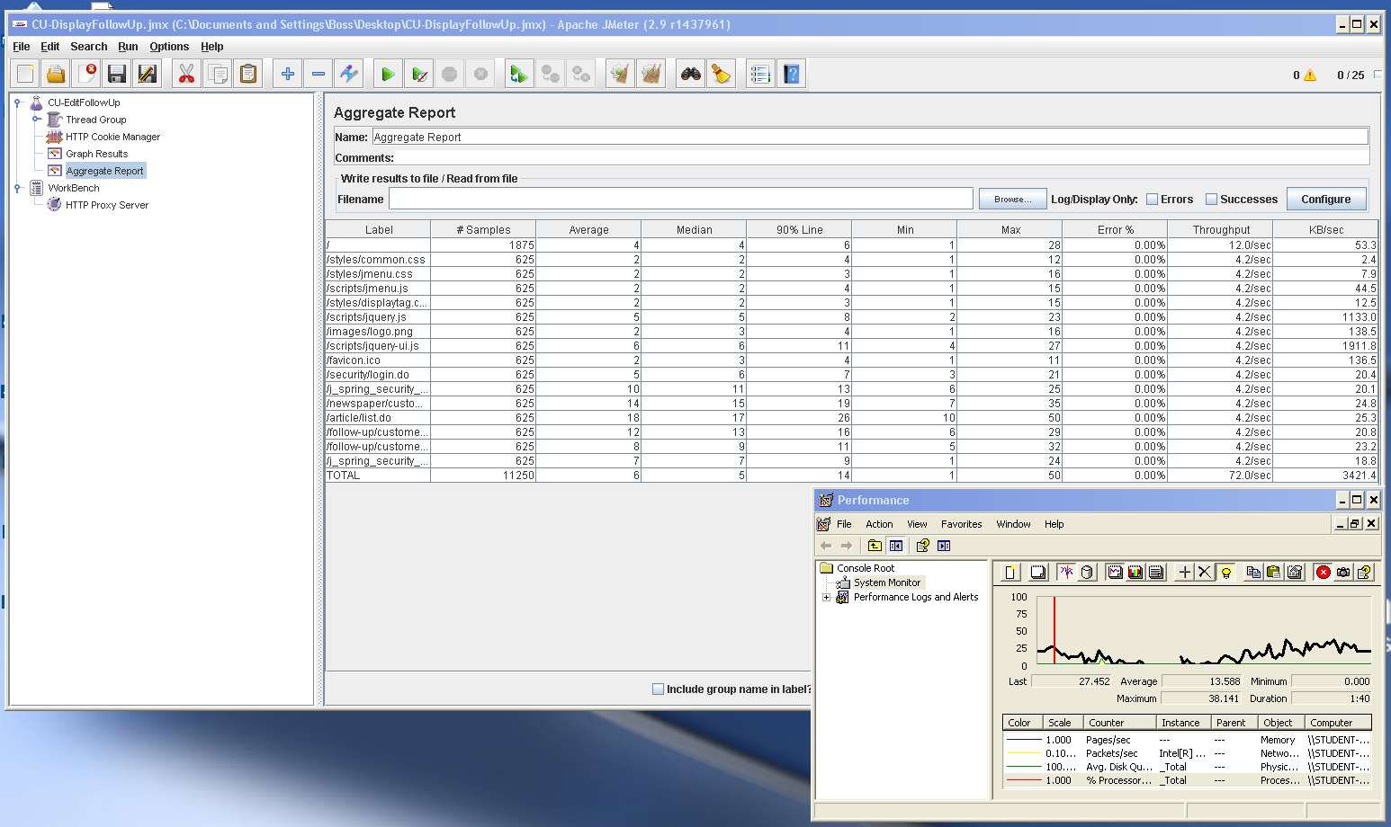

Ilustración - RI 25.1 Display a follow-up (25-1-25)

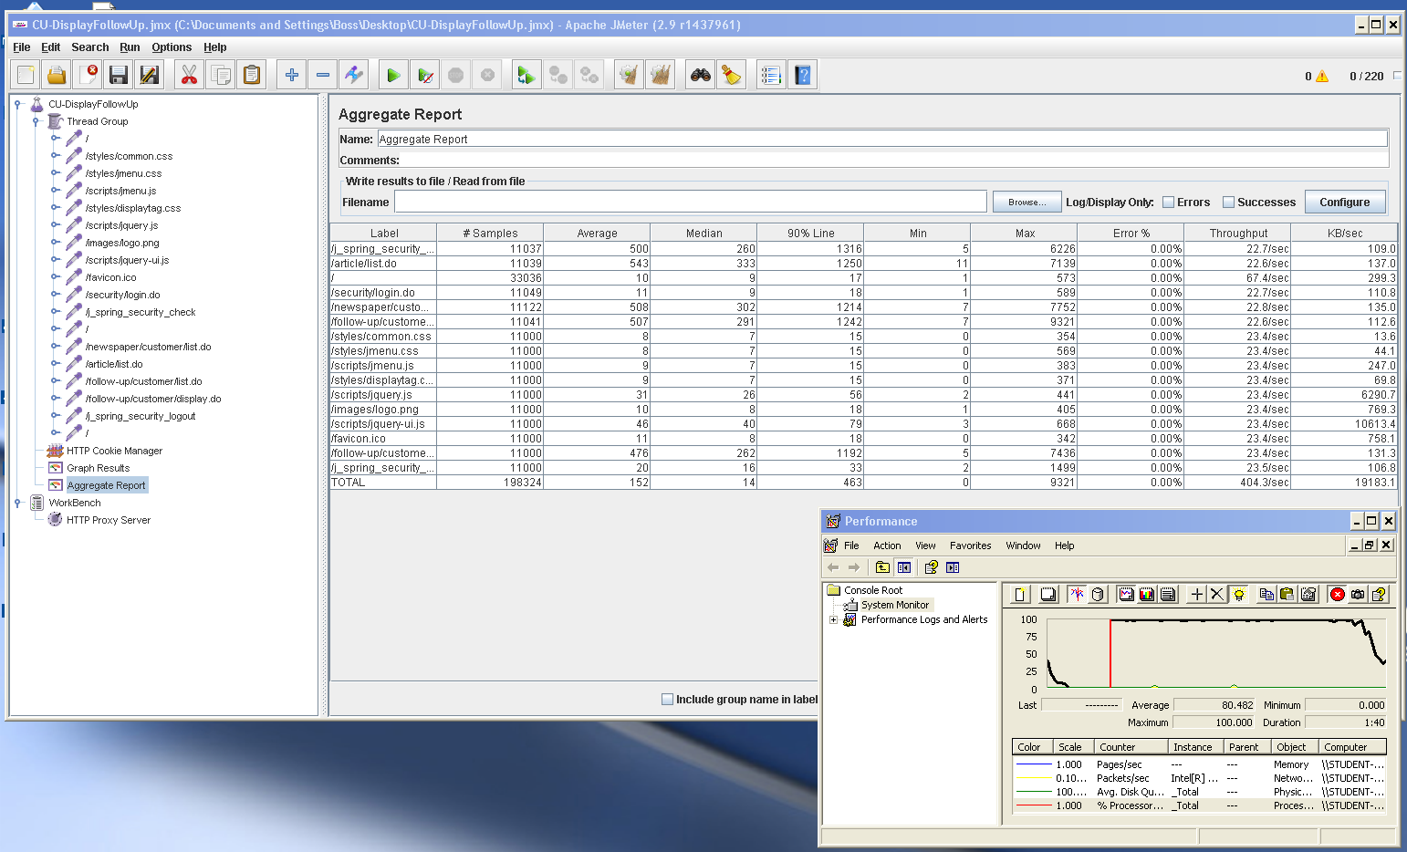

Ilustración - RI 25.1 Display a follow-up (220-1-25)

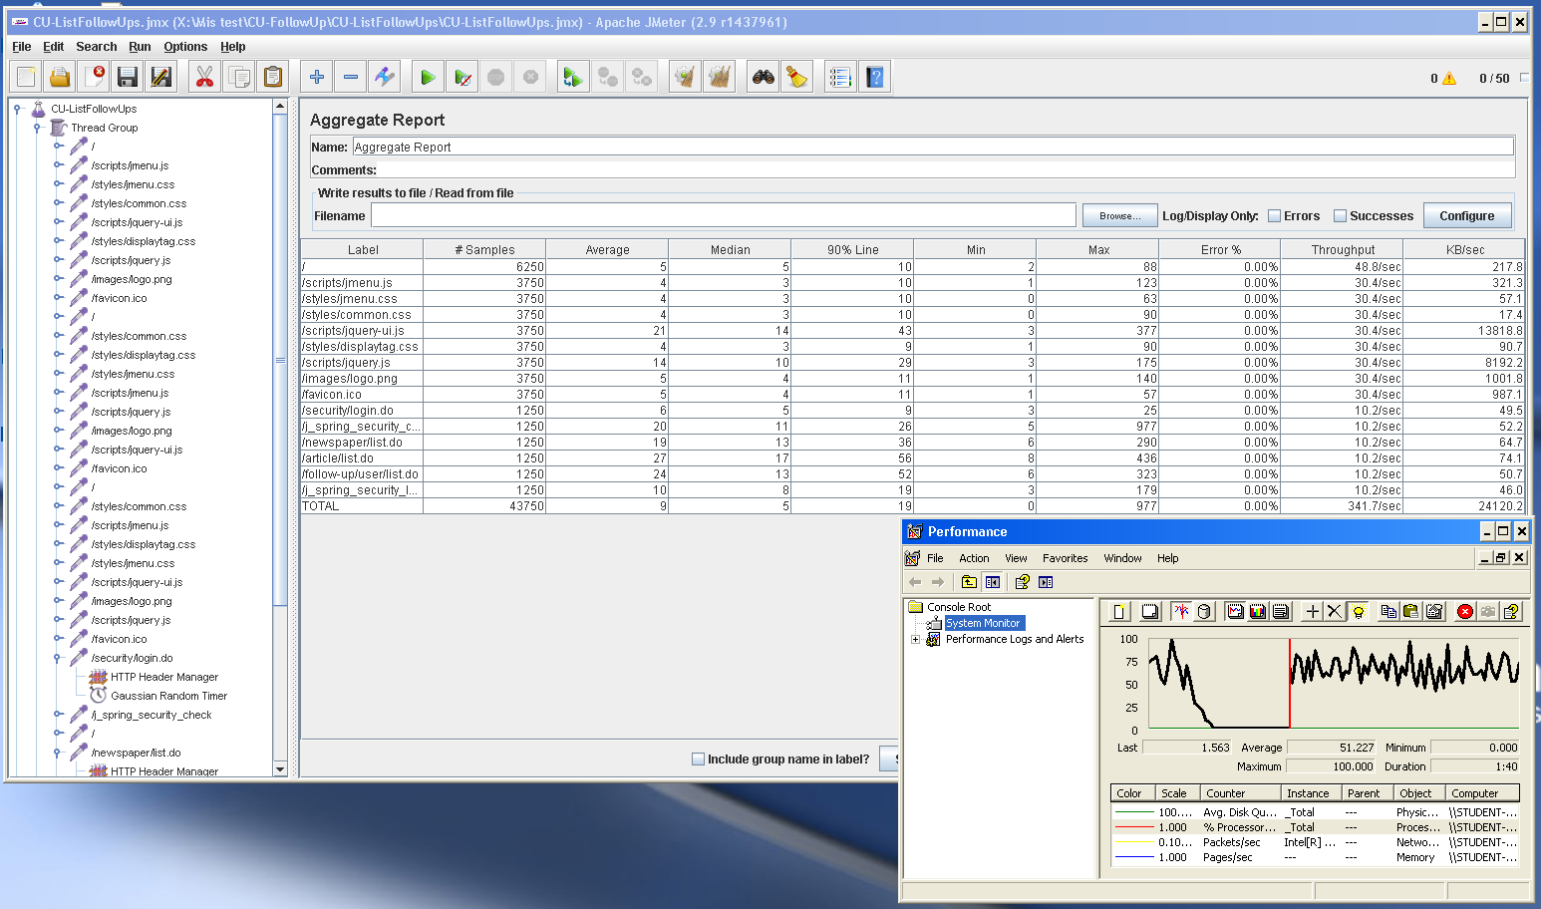

Ilustración - RI 25.2 List follow-ups (50-1-25)

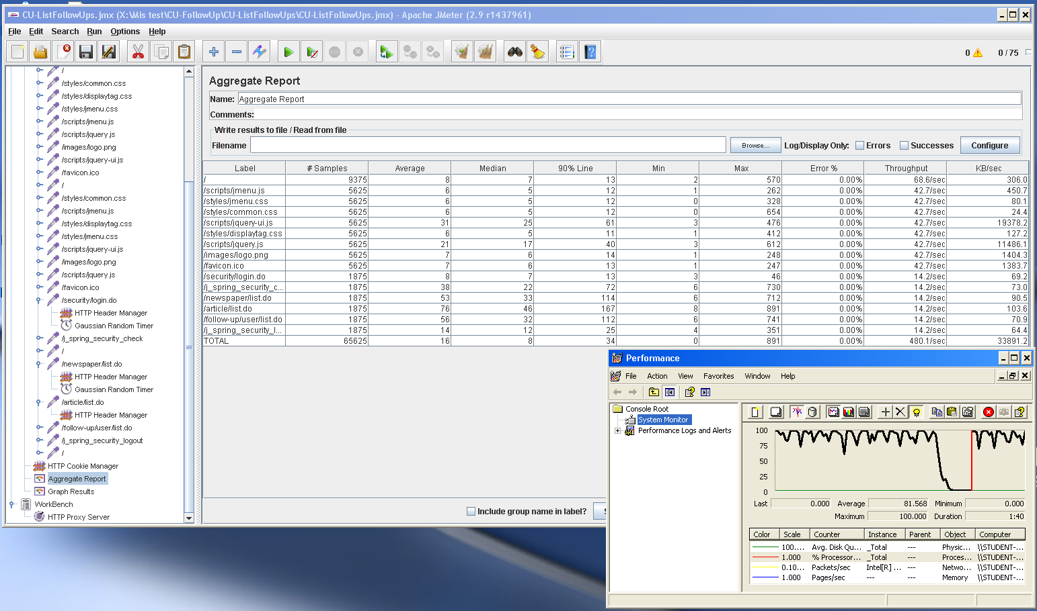

Ilustración - RI 25.2 List follow-ups (75-1-25)

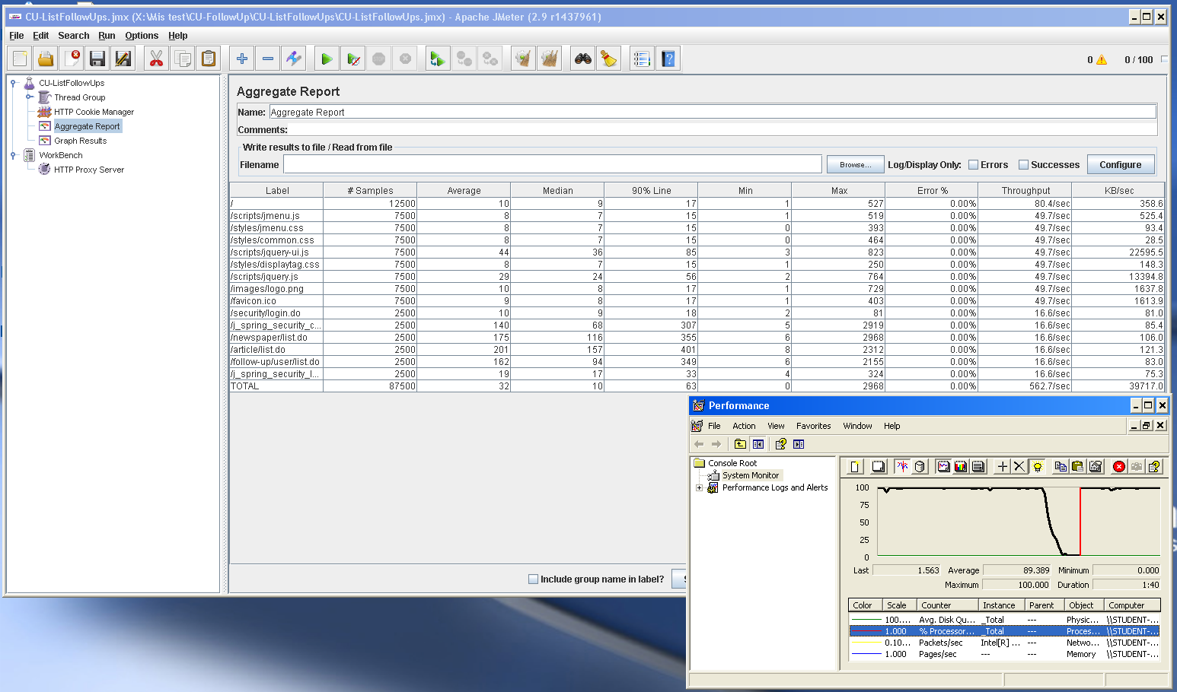

Ilustración - RI 25.2 List follow-ups (100-1-25)

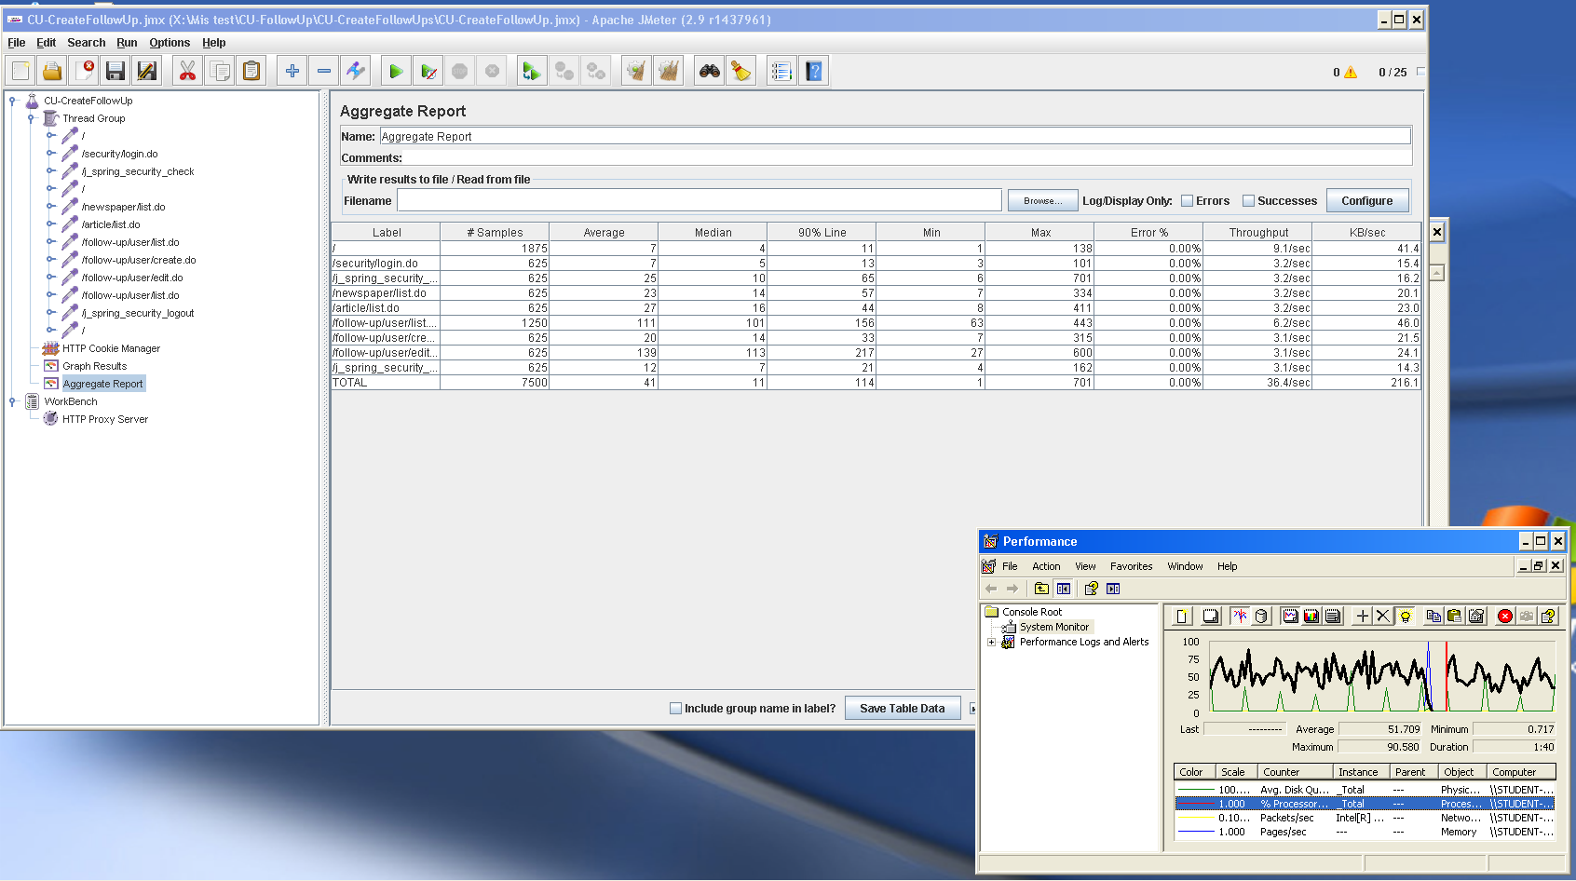

Ilustración - RI 25.3 Create a follow-up (25-1-25)

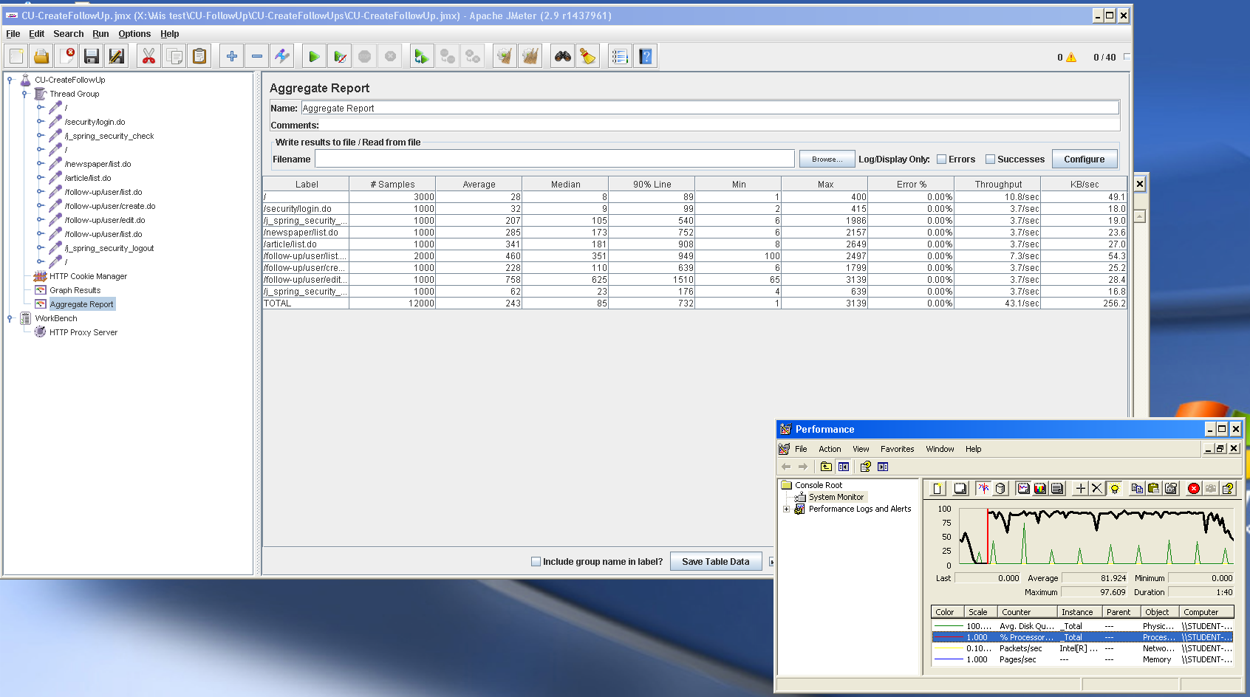

Ilustración - RI 25.3 Create a follow-up (40-1-25)

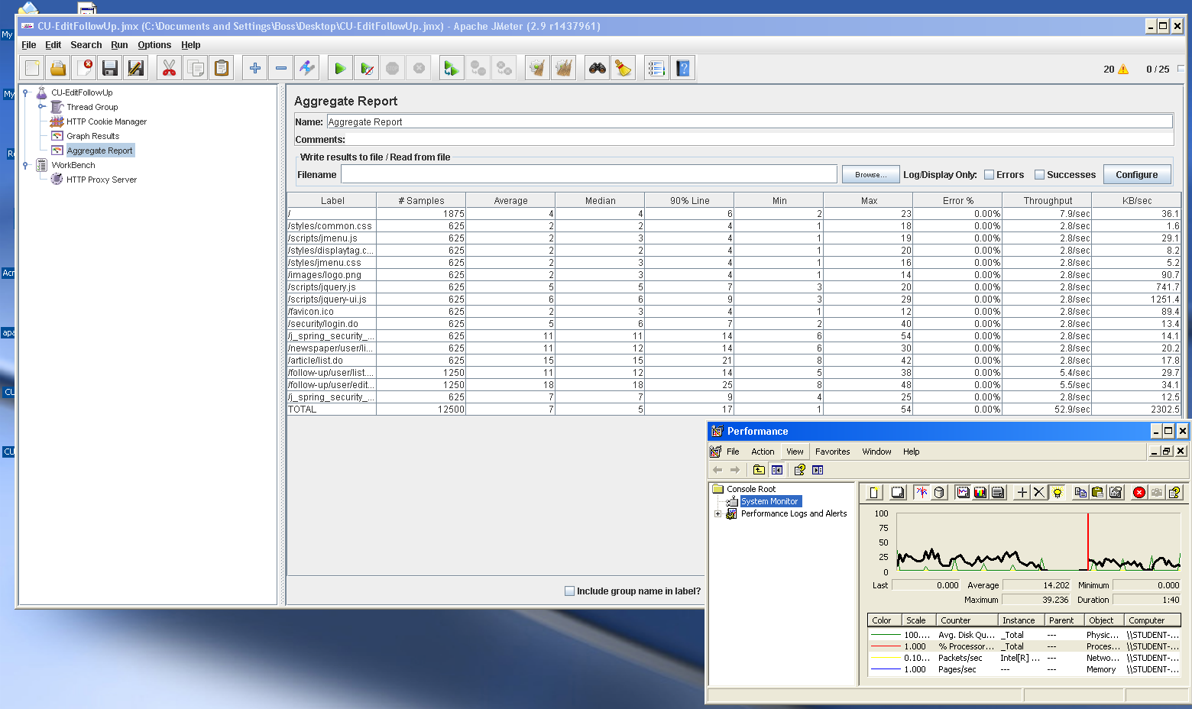

Ilustración - RI 25.4 Edit a follow-up (25-1-25)

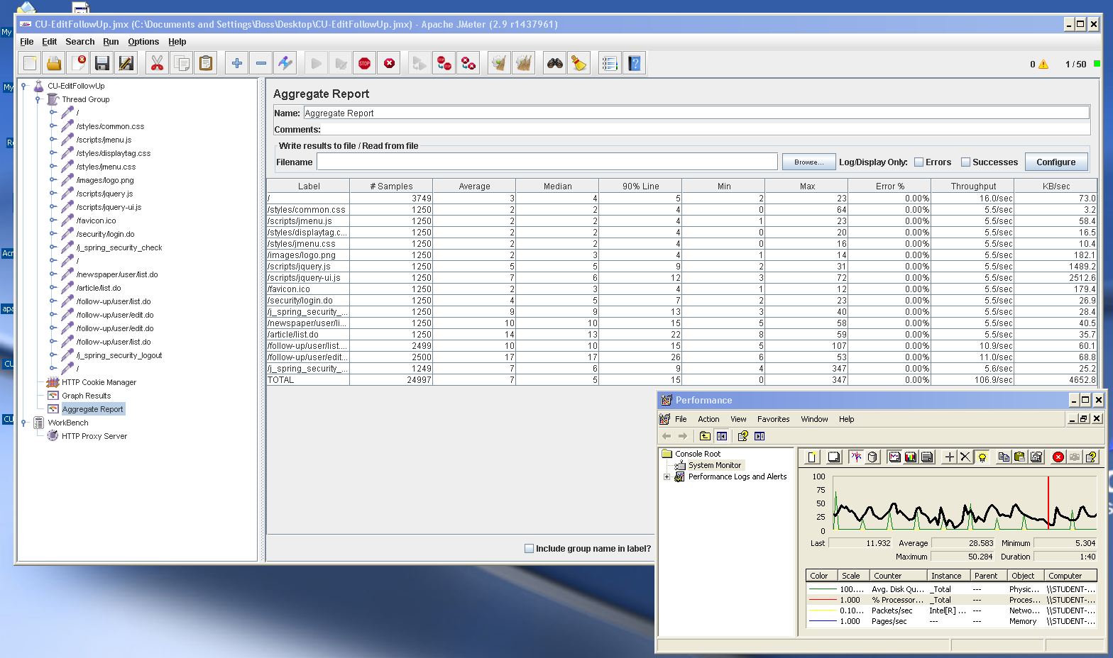

Ilustración - RI 25.4 Edit a follow-up (50-1-25)

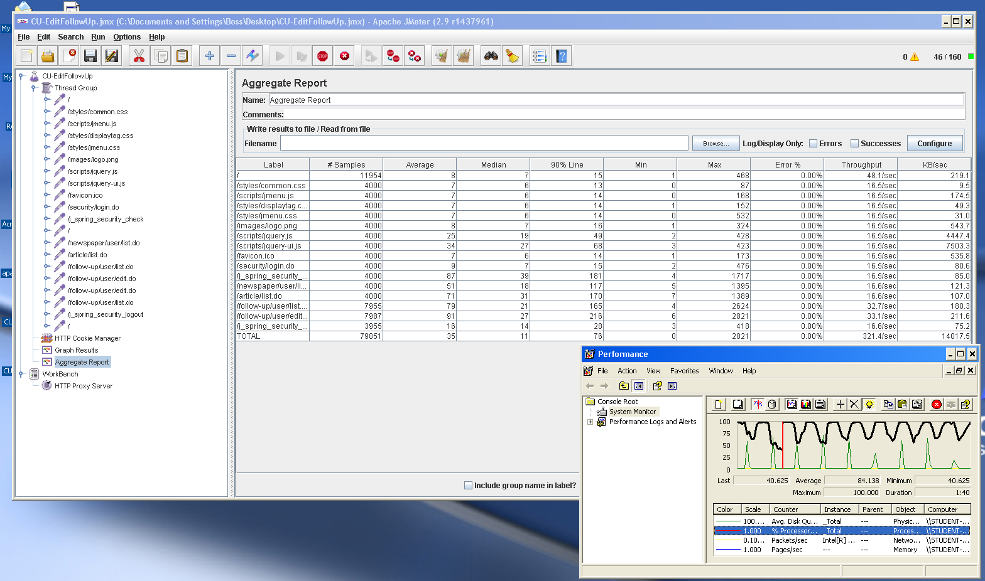

Ilustración - RI 25.4 Edit a follow-up (160-1-25)

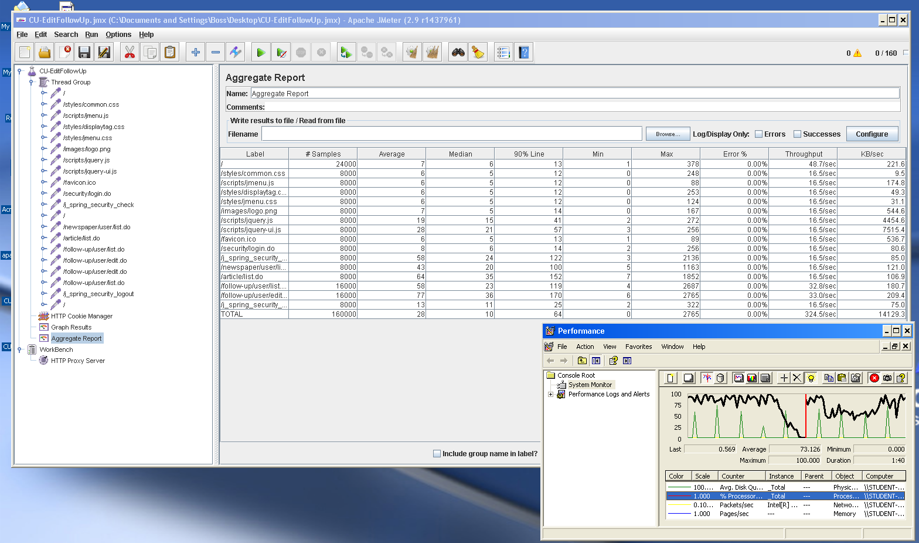

Ilustración - RI 25.4 Edit a follow-up (Processor performance) (160-1-50)

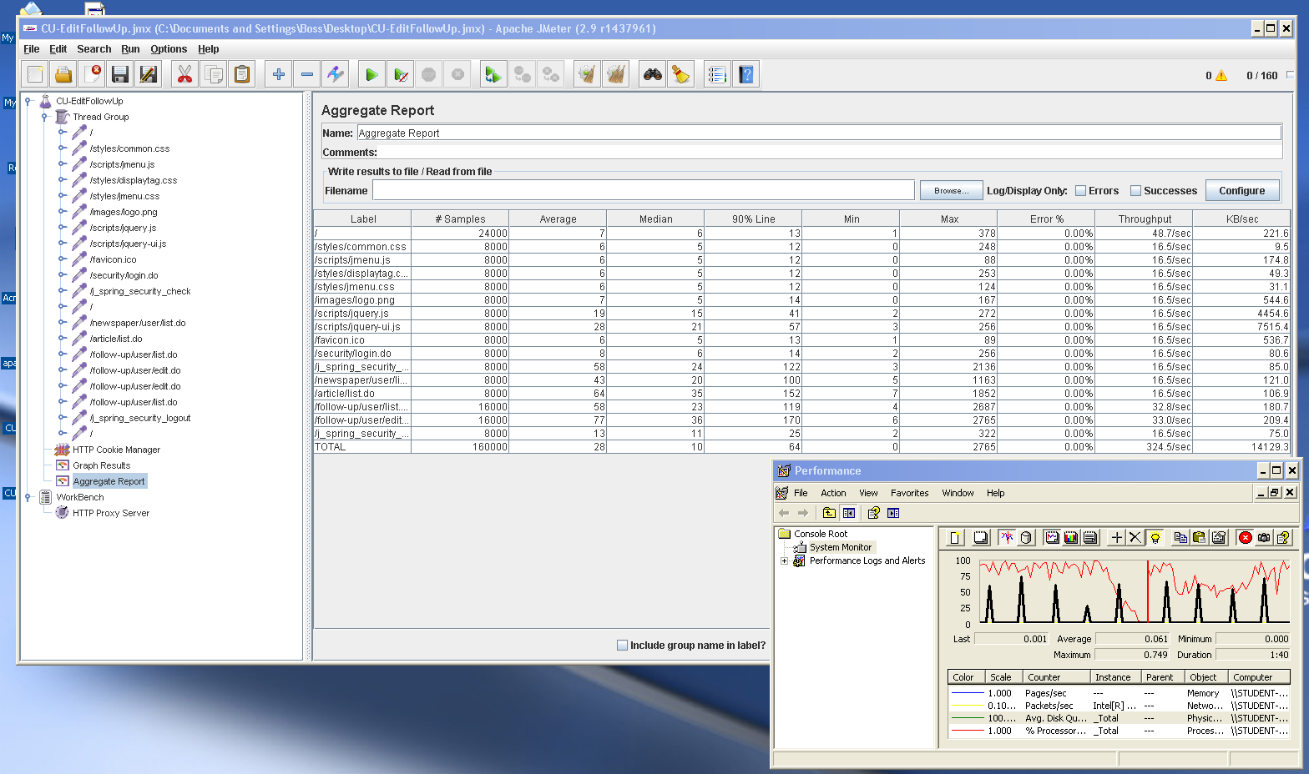

Ilustración - RI 25.4 Edit a follow-up (Avg. Disk Queue performance) (160-1-50)

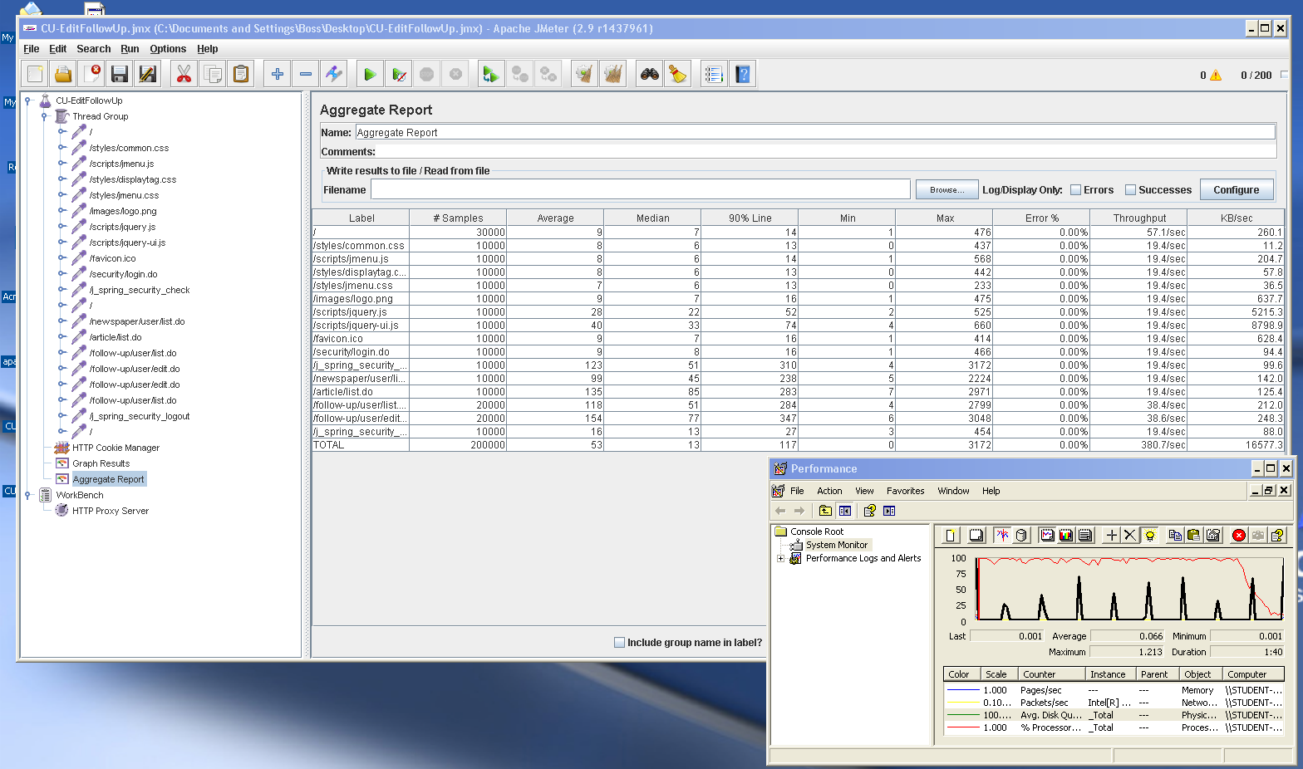

Ilustración - RI 25.4 Edit a follow-up (Processor performance) (200-1-50)

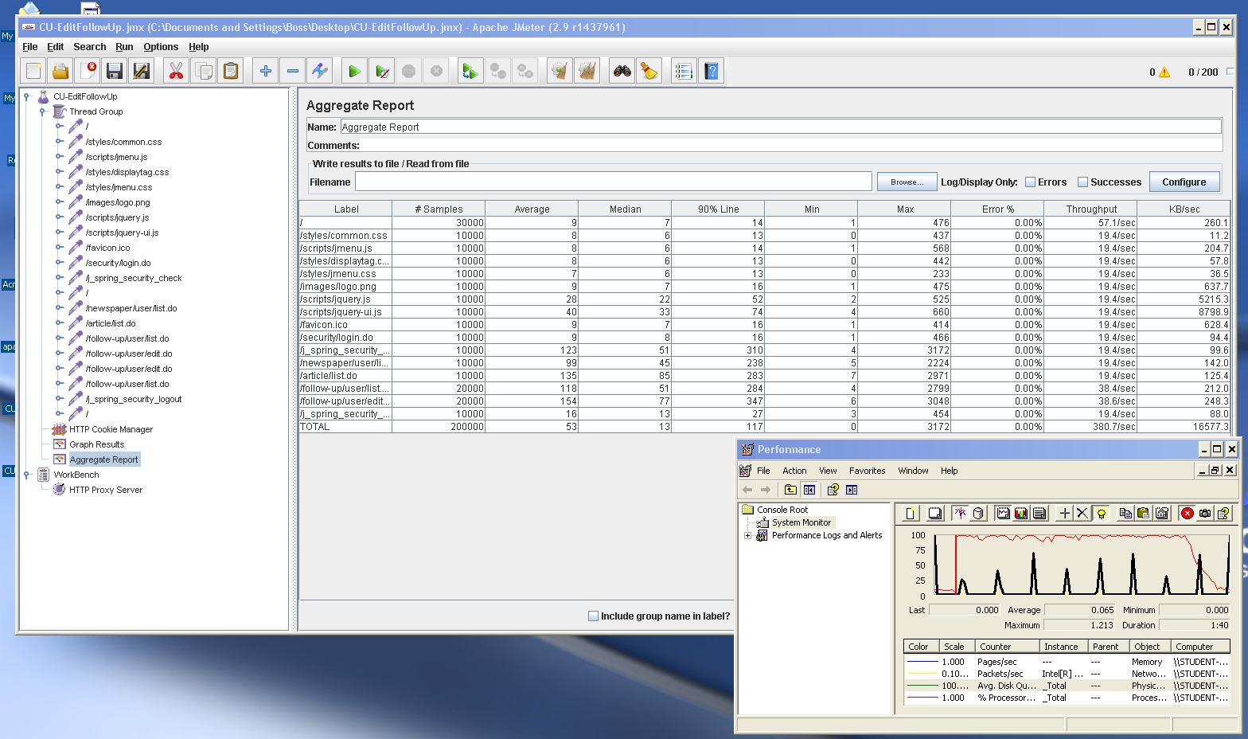

Ilustración - RI 25.4 Edit a follow-up (Avg. Disk Queue performance) (200-1-50)

# Conclusiones

Según hemos comprobado gracias a los pruebs de rendimiento, el rendimiento máximo de nuestro sistema es de 30 usuarios concurrentes, tal y como se puede apreciar en las pruebas para crear un periódico (create a newspaper 6.1).

En cuanto a los componentes de hardware, en todos los equipos utilizados para las pruebas de rendimiento el procesador siempre ha sido el cuello de botella, mientras que el resto de componentes sólo presenta picos puntuales.